«С. Сейфуллин атындағы Қазақ агротехникалық зерттеу университеті» КЕАҚ

ӘОЖ 621.9.1 | Қолжазба құқығында

ҚУАНОВ ИСА СЕРІКҰЛЫ

«Термофрикциялық кесу негізінде HARDOX маркалы болаттардан жасалған тетіктерді өңдеу технологиясын жасау»

8D07105 - Механикалық инженерия
D103 - Механика және металдарды өңдеу

Философия докторы (PhD) дәрежесін алу үшін
арналған диссертация

Отандық ғылыми кеңесші:
т.ғ.д., профессор Шеров К.Т.
т.ғ.к., қауымдастырылған профессор Усербаев М.Т.

Шетелдік ғылыми кеңесші:
т.ғ.д., профессор Насад Т.Г.
(Ю. Гагарин атындағы Саратов мемлекеттік техникалық университеті,
Саратов қ., Ресей)

Қазақстан Республикасы Астана, 2026

МАЗМҰНЫ

НОРМАТИВТІК СІЛТЕМЕЛЕР | 5
АНЫҚТАМАЛАР, БЕЛГІЛЕУЛЕР МЕН ҚЫСҚАРТУЛАР | 6
КІРІСПЕ | 7
1 МӘСЕЛЕНІҢ ҚАЗІРГІ ЖАЙ-КҮЙІ ЖӘНЕ ЗЕРТТЕУ МІНДЕТТЕРІН ҚОЮ | 11
1.1 HARDOX болатының қолданылу аймағы және оны өңдеу проблемалары | 11
1.1.1 HARDOX материалының қолданылу аймағы | 11
1.2 HARDOX маркалы болаттан жасалған тетіктерді дайындаудың қолданыстағы технологияларын зерттеу | 18
1.3 Қиын өңделетін материалдарды термофрикциялық кесу негізіндегі тәсілдермен механикалық өңдеу | 22
1.3.1 Термофрикциялық кесу негізіндегі механикалық өңдеудің біріктірілген тәсілдері | 29
1.4. Зерттеудің мақсаты мен міндеттерін анықтау | 31
1.5 Бірінші тарау бойынша қорытындылар | 32
2 HARDOX МАРКАЛЫ БОЛАТТАН ЖАСАЛҒАН ТЕТІКТЕРДІ ИМПУЛЬСТІК САЛҚЫНДАТУМЕН ТЕРМОФРИКЦИЯЛЫҚ ФРЕЗЕРЛЕУ ТӘСІЛІН ЖӘНЕ ҮЙКЕЛІС ФРЕЗАСЫНЫҢ ҚҰРЫЛЫМЫН ӘЗІРЛЕУ | 33
2.1 Термофрикциялық өңдеудің қолданыстағы құрылымдары мен тәсілдерін зерттеу | 33
2.1.1 Дәстүрлі термофрикциялық өңдеуге арналған құралдар құрылымын зерттеу | 33
2.1.2 Импульстік салқындатумен термофрикциялық өңдеуге арналған құралдар құрылымын зерттеу | 36
2.2 HARDOX маркалы болаттан жасалған тетіктерді импульстік салқындатумен термофрикциялық фрезерлеу тәсілін әзірлеу | 39
2.3 Екінші тарау бойынша қорытындылар | 42
3 ТЕРМОФРИКЦИЯЛЫҚ КЕСУ НЕГІЗІНДЕГІ ТӘСІЛДЕРМЕН HARDOX БОЛАТТЫ ӨҢДЕУ ҮРДІСІНІҢ ЭКСПЕРИМЕНТТІК ЗЕРТТЕУЛЕРІ | 44
3.1 HARDOX болатты импульстік салқындатумен термофрикциялық фрезерлеу үрдісін эксперименттік зерттеу | 44
3.1.1 Зерттеу әдістемесі | 44
3.1.2 Импульстік салқындатумен термофрикциялық фрезерлеу кесу механизмі және математикалық моделі | 46
3.2 Экспериментті жоспарлау | 48
3.2.1 STATISTICA 10 бағдарламасының көмегімен үш факторлы Бокс–Бенкен экспериментін жоспарлау | 52
3.3 Импульстік салқындату жағдайында HARDOX 450 болатын термофрикциялық фрезерлеу кезінде өңделген беттің кедір-бұдырлығы мен қаттылығын эксперименттік зерттеу | 55
3.4 HARDOX болатын термофрикциялық кесу үрдісін тәжірибелік зерттеу | 59
3.4.1 Термофрикциялық кесу үрдісін эксперименттік зерттеу | 60
3.5 Үшінші тарау бойынша қорытындылар | 62
4 HARDOX 450 болатын импульстік салқындатумен термофрикциялық өңдеу үрдісіндегі жылулық құбылыстарды зерттеу | 63
4.1 Термофрикциялық кесу үрдісінде жанасу аймағындағы температураның өзгеруін зерттеу | 63
4.2 Жылуөткізгіштік дифференциалдық теңдеуі арқылы температуралық өрісті математикалық сипаттау | 69
4.3 ANSYS WB бағдарламасын қолдана отырып HARDOX 450 болатын импульстік салқындатумен термофрикциялық фрезерлеу аймағындағы температураны зерттеу | 73
4.3.1 DEFORM-3D бағдарламалық кешенін пайдалана отырып, импульстік салқындатумен HARDOX болатын термофрикциялық фрезерлеу үрдісіндегі температуралық-деформациялық күйді зерттеу | 78
4.4 Төртінші бөлім бойынша қорытындылар | 83
5 ҰСЫНЫЛАТЫН ТЕХНОЛОГИЯНЫҢ ЭКОНОМИКАЛЫҚ ТИІМДІЛІГІН ЕСЕПТЕУ ЖӘНЕ ӨНДІРІСКЕ ҰСЫНЫСТАР | 85
5.1 Жазық бетті шеткі фреза арқылы өңдеу операциясының технологиялық өзіндік құнын есептеу | 85
5.2 Қатты қорытпалы пластиналармен жабдықталған бүйірлі фреза мен үйкеліс фрезасының өзіндік құнын есептеу. | 88
5.2.1 Қатты қорытпалы тістермен жабдықталған бүйірлі фрезаның өзіндік құнын есептеу. | 88
5.2.2 Үйкеліс фрезасының өзіндік құнын есептеу. | 89
5.3 Өндіріс бойынша ұсыныстар | 99
5.3.1 HARDOX болатынан жасалған бөлшектерді ИС-пен ТФФ бойынша ұсыныстар | 100
5.3.2 Термофрикциялық құралдарды дайындау бойынша ұсыныстар | 100
5.4 Бесінші тарау бойынша қорытындылар | 101
ҚОРЫТЫНДЫ | 102
ПАЙДАЛАНЫЛҒАН ӘДЕБИЕТТЕР ТІЗІМІ | 103
ҚОСЫМША А. Қазақстан Республикасының патенттері | 112
ҚОСЫМША Б. Қазақстан Республикасының зияткерлік меншік объектісіне авторлық құқықтарды мемлекеттік тіркеу туралы куәлік | 114
ҚОСЫМША В. Нәтижелерді өндіріске енгізу актісі | 115
ҚОСЫМША Г. Ю. Гагарин атындағы Саратов мемлекеттік техникалық университетінің «Машина жасау технологиясы» кафедрасы отырысының хаттамасынан үзінді | 116
ҚОСЫМША Д. ТОО «Steel Manufacturing» жағдайында үйкеліс фрезасын дайындаудың технологиялық үрдісі | 118

НОРМАТИВТІК СІЛТЕМЕЛЕР

Бұл диссертациялық жұмыста келесідей мемлекеттік үлгі қалыптарға сілтемелер жасалды:
МЕМСТ 2.001-93 – «Конструкторлық құжаттама жүйесі. Жалпы ережелер»
МЕМСТ 2789-73 – Бет кедір-бұдырлығы. Параметрлері мен сипаттамалары.
МЕМСТ 380-88 – «Болаттар мен қорытпалардың маркалары. Техникалық шарттар».
EN 10029 – Қалыңдығы 3 мм-ден 250 мм-ге дейін және ені 600 мм-ден бастап ыстықтай илектелген болат табақтар үшін өлшемдерге, пішінге және массаға рұқсаттар нормалары.
МЕМСТ 9012-59 – Металдар. Бринелль әдісі бойынша қаттылықты өлшеу әдісі.
МЕМСТ 24360-2016 (24360-80 орнына) – Қатты қорытпалы пластиналармен жабдықталған ауыстырмалы пышақтары бар шеткі қондырмалы фрезалар. Техникалық шарттар (реттелетін/реттелмейтін).
МЕМСТ 26595-2014 (26595-85 орнына) – Ауыстырмалы көпқырлы пластиналары механикалық бекітілетін шеткі фрезалар. Негізгі өлшемдері.
МЕМСТ 1092-80 – Диаметрі 100-ден 250 мм-ге дейінгі тезкескіш болаттан жасалған ауыстырмалы пышақтары бар шеткі қондырмалы фрезалар.
МЕМСТ 22086-76 – Минералокерамикадан және қатты қорытпалардан жасалған көпқырлы пластиналары механикалық бекітілетін шеткі фрезалар.
МЕМСТ 4047-82 – Металлға арналған сегментті дискілі аралар. Техникалық шарттар.

АНЫҚТАМАЛАР, БЕЛГІЛЕУЛЕР МЕН ҚЫСҚАРТУЛАР

Осы диссертацияда келесі анықтамалар, белгілер және қысқартулар қолданылады:
Термофрикциялық өңдеу – дайындама мен жоғары жылдамдықпен қозғалатын құралдың жанасу аймағында үйкеліс әсерінен қыздыру арқылы жүзеге асырылатын өңдеу түрлерінің бірі.
Импульстік салқындатумен термофрикциялық фрезерлеу – кесу механизмі «қыздыру–салқындату» циклінің мерзімді қайталануына негізделген термофрикциялық өңдеу тәсілі. Бұл тәсіл «құрал–дайындама» жанасу аймағында жылулық және деформациялық өрістерді локализациялауға мүмкіндік береді, соның нәтижесінде құрал мен кесілетін материал арасындағы сыртқы үйкеліс ішкі үйкеліске ауысады.
ҚР – Қазақстан Республикасы
С. Сейфуллин атындағы ҚазАТЗУ КЕАҚ – «Сәкен Сейфуллин атындағы Қазақ агротехникалық зерттеу университеті» коммерциялық емес акционерлік қоғамы
ТМО – технологиялық машиналар және жабдықтар
КДС – кернеулі-деформацияланған күй
РФТ – ротациялық-фрикциялық тесу
ИС-пен ТФФ – импульстік салқындатумен термофрикциялық фрезерлеу

КІРІСПЕ

Машина жасау саласының, атап айтқанда механикалық өңдеу өндірісінің дамуы мәселелері Қазақстан Республикасының (ҚР) 2020–2025 жылдарға арналған индустриялық-инновациялық даму мемлекеттік бағдарламасының негізгі міндеттерінде көрініс тапқан [1].
Ел экономикасының жаһандануына байланысты өндірісте бұрын қолданылып жүрген материалдардан химиялық құрамы мен физика-механикалық қасиеттері бойынша өзгеше жаңа материалдар кеңінен пайдаланылуда. Мұндай материалдарды өңдеу кезінде кескіш құралды, кескіш пластинаны таңдау және кесу режимдерін белгілеу технологтар үшін қиындық туғызады. Себебі бұл материалдар мен құралдар туралы анықтамалық ақпарат жеткіліксіз. Сондықтан технологтар токарь, фрезерлеуші, бұрғылаушы сияқты мамандармен бірге кесу режимдерін тәжірибе арқылы анықтауға мәжбүр болады [2]. Бұл өз кезегінде кәсіпорынның уақыты мен қаржысын көп жұмсауға әкеледі. Ал мұндай шығындар кейін өнімнің өзіндік құнына әсер етеді.
Өндіріске енгізіліп жатқан жаңа материалдардың бірі – HARDOX болаты. Бұл тозуға төзімді болатты 1974 жылдан бері шведтің SSAB компаниясы шығарып келеді [3]. HARDOX бүгінде жоғары беріктігі мен тозуға төзімділігімен ерекшеленетін материалдардың бірі болып саналады. Оның басты артықшылықтарының бірі – дайын өнімнің салмағын азайтуға мүмкіндік беруі. Артық салмақ техниканың жұмысына кері әсер етіп, пайдалану кезінде қосымша шығындардың пайда болуына себеп болады [4,5,6]. Қазіргі уақытта HARDOX болат ҚР машина жасау кәсіпорындарында кеңінен пайдаланылады. Бұл болат қиын өңделетін материал болып табылады және оны механикалық өңдеу кезінде талап етілетін сапа көрсеткіштерін қамтамасыз етумен, сондай-ақ кескіш құралдың көп шығынымен проблема бар.
Осыған байланысты ҚР машина жасау зауыттары жағдайында HARDOX болаты өңдеу проблемасын шешуге бағытталған жұмыс өзекті міндет болып табылады.
Жұмыстың мақсаты HARDOX болаттан жасалған бөлшектерді термофрикциялық өңдеу технологиясын әзірлеу болып табылады.
Зерттеу нысаны: Қиын өңделетін материалдардан жасалған бөлшектерді механикалық өңдеу технологисы.
Зерттеу мәні: Термофрикциялық кесу негізінде HARDOX болаттан жасалған бөлшектерді механикалық өңдеу процестері.
Зерттеу әдестері: Зерттеу барысында машиналардың жүктемеге ұшырайтын бөлшектерін жөндеу және қалпына келтіру технологиялары талданады. Сонымен қатар эксперименттік зерттеулер жүргізіліп, алынған нәтижелер өңделді және жоспарланды. Металлографиялық зерттеу әдістері қолданылып, термофрикциялық фрезерлеу процесі соңғы элементтер әдісі арқылы компьютерлік модельдеу негізінде зерттерлі.

Зерттеу міндеттері:
1. Мәселенің қазіргі жағдайын талдау және HARDOX болатынан бөлшектер дайындаудың қолданыстағы технологияларын зерттеу.
2. Термофрикциялық кесуді негізге алып қиын өңделетін материалдарды өңдеу тәсілдерін және термофрикциялық құралдардың қолданыстағы конструкцияларын талдау.
3. HARDOX болатты импульстік салқындатумен термофрикциялық фрезерлеу үшін арнайы конструкцияны әзірлеу және үйкеліс фрезасының тәжірбиелік үлгілерін дайындау.
4. Термофрикциялық кесу негізінде HARDOX әдісімен болатты өңдеу процесін эксперименттік зерттеу.
5. Арнайы компьютерлік бағдарламалардың көмегімен HARDOX 450 болатты импульстік салқындатумен термофрикциялық өңдеме процесінде жылу құбылыстарын зерттеу.
6. Ұсынылатын технологияның экономикалық тиімділігін есептеу және өндіріске арналған ұсынымдарды әзірлеу.
Жұмыстың ғылыми жаңалығы төмендегідей:
- Термофрикциялық кесу негізінде HARDOX болатынан жасалған бөлшектерді өңдеу тәсілі әзірленді.
- Тәжірбиелік түрде кесу тереңдігі мен беріліс жылдамдығының артуы өңделген беттің сапа көрсеткіштеріне екіжақты әсер ететіні анықталды. Қаттылық артып, кедір-бұдырлық төмендейді.
- Импульстік салқындатумен термофрикциялық фрезерлеуден кейін өңделген беттің сапа көрсеткіштерін бағалауға арналған теңдеулер шығарылады:
- кедір-бұдырлық үшін: Ra = 4,62-1,77·х₁+0,83·х₂ +0,57·х₃ ₊0,26·х₄.
- қаттылық үшін: HB = 448,27-7,31·х₁+14,81·х₂+3,4·х₃ +5,65·х₄.
4. Кедір-бұдырлық пен қаттылықтың оңтайлы мәндерін қамтамасыз ету үшін кесу режимдерін таңдау бойынша номограмма құрылды.
5. Алғаш рет ANSYS WB және DEFORM 3D бағдарламалық кешендерін пайдалана отырып, HARDOX 450 болатын импульстік салқындатумен термофрикциялық фрезерлеу кезінде кесу аймағындағы жылу үрдісі модельденді және кесу аймағындағы температура мәні HARDOX 450 болатының рекристаллизация температурасы (Трек ≈ 600 °C) мәнінен аспайтыны анықталды.
Қорғауға ұсынылатын негізгі тұжырымдар:
- Термофрикциялық кесу негізінде HARDOX болатынан жасалған бөлшектерді өңдеу тәсілі.
- Термофрикциялық кесу негізіндегі тәсілдермен HARDOX болатын өңдеу үрдісінің эксперименттік зерттеу нәтижелері.
- Импульстік салқындатумен термофрикциялық фрезерлеуден кейін өңделген беттің сапа көрсеткіштерін бағалауға арналған теңдеулер.
- Кедір-бұдырлық пен қаттылықтың оңтайлы мәндерін алу үшін кесу режимдерін таңдау бойынша номограмма.
- ANSYS WB және DEFORM 3D бағдарламалық кешендерін қолдана отырып, HARDOX 450 болатын импульстік салқындатумен термофрикциялық фрезерлеу кезінде кесу аймағындағы жылу үрдісін модельдеу нәтижелері.
Ғылыми қағидалардың, қорытындылар мен нәтижелердің негізділігі мен сенімділігі зерттеу міндеттерінің дұрыс қойылуымен, сондай-ақ теориялық және эксперименттік зерттеулердің сәйкестілігімен дәлелденеді.
HARDOX болатын термофрикциялық фрезерлеу тәсіліне және аралас өңдеуге арналған әмбебап құрылғыға Қазақстан Республикасының патенттері рәсімделді (А қосымшасы). Сонымен қатар, қиын өңделетін материалдарды импульстік салқындатумен термофрикциялық фрезерлеу кезінде кесу аймағындағы температура мен деформацияның өзгеруін анықтау әдісіне авторлық құқық бойынша ҚР мемлекеттік куәлігі алынды (Б қосымшасы).
Практикалық маңыздылығы келесілерді әзірлеумен анықталады:
- термофрикциялық кесу негізінде HARDOX болатынан жасалған бөлшектерді өңдеу тәсілі;
- фрезерлеу, дайындамаларды кесіп бөлу, ашық және жабық шпонкалық ойықтарды өңдеуге арналған үйкеліс фрезаларының, кесу дискілерінің, технологиялық және аспаптық жабдықтардың арнайы құрылымы және тәжірибелік үлгілерін дайындау;
- қиын өңделетін материалдарды импульстік салқындатумен термофрикциялық фрезерлеу кезінде кесу аймағындағы температура мен деформацияның таралуын анықтау әдістемесі;
- өндіріске арналған ұсыныстар.
Автордың жеке үлесі зерттеу міндеттерін қоюдан және зерттеу әдістемесін әзірлеуден; үйкеліс фрезалары мен кесу дискілерінің, сондай-ақ технологиялық және аспаптық жабдықтардың арнайы құрылымдарын әзірлеу мен дайындаудан; өңдеудің оңтайлы режимдерін анықтаудан; импульстік салқындатумен термофрикциялық фрезерлеу, импульстік салқындатумен термофрикциялық кесіп бөлу, сондай-ақ HARDOX болатында ашық және жабық шпонкалық ойықтарды термофрикциялық өңдеу бойынша эксперименттік зерттеулерді ұйымдастыру және жүргізуден тұрады.
Диссертациялық жұмыс Қазақстан Республикасының 2015–2019 және 2020–2025 жылдарға арналған индустриялық-инновациялық даму мемлекеттік бағдарламасының негізгі міндеттерін орындауға бағытталған және «Технологиялық машиналар және жабдықтар» (ТМО) кафедрасының «Төмен жылдамдықтарда термофрикциялық өңдеу технологиясын әзірлеу» атты бастамашылық тақырыбы аясында орындалған.
Сонымен қатар, диссертацияның негізгі нәтижелері ЖШС (Қарағанды қ., 2024 ж.) және «Нестандартные машиностроительные изделия» ЖШҚ (Саратов қ., 2023 ж.) өндірісіне енгізілді [В қосымшасы], сондай-ақ «С. Сейфуллин атындағы Қазақ агротехникалық зерттеу университеті» КЕАҚ-та (ҚазАТЗУ) «Механикалық инженерия» білім беру бағдарламасы бойынша бакалаврлар мен магистранттарды даярлау барысында оқу үрдісіне енгізілді [Г қосымшасы].
Жұмыстың апробациясы. Докторлық диссертацияның негізгі нәтижелері 2021–2026 жылдары «С. Сейфуллин атындағы ҚазАТЗУ» КЕАҚ-тың «Технологиялық машиналар және жабдықтар» кафедрасының отырыстарында, сондай-ақ 2023 жылы Ю. Гагарин атындағы Саратов мемлекеттік техникалық университетінің «Машина жасау технологиясы» кафедрасының отырысында талқыланды және баяндалды [Г қосымшасы]. Сонымен қоса, халықаралық конференцияларда және машина жасау кәсіпорындарының жұмыс кеңестерінде баяндалды:
– «Ғылым, білім және өндірісті интеграциялау – Ұлт жоспарын іске асыру» атты халықаралық ғылыми-практикалық конференция (А. Сағынов оқулары №13) (Қарағанды, 2021);
– «Сейфуллин оқулары – 17: «Қазіргі аграрлық ғылым: цифрлық трансформация» халықаралық ғылыми-практикалық конференциясы (Астана, 2021);
– «С. Сейфуллин оқулары – 18: «Жастар және ғылым – болашаққа көзқарас» халықаралық ғылыми-практикалық конференциясы (Астана, 2022);
– «Нестандартные машиностроительные изделия» ЖШҚ (2023 ж.) және «Steel Manufacturing» ЖШС (2024 ж.) кәсіпорындарындағы техникалық кеңестерде.
Жарияланымдар
Докторлық диссертацияның нәтижелері бойынша қазақ, орыс және ағылшын тілдерінде барлығы 12 ғылыми еңбек жарияланды. Оның ішінде Scopus және Clarivate базасына кіретін халықаралық ғылыми журналдарда 2 мақала, ал Қазақстан Республикасы Білім және ғылым саласындағы сапаны қамтамасыз ету комитеті ұсынған журналдарда 4 мақала жарық көрді. Зерттеу нәтижелері 3 халықаралық конференцияда баяндалып, талқыланды. Сонымен қатар, жұмыс бойынша 2 ҚР патенті және авторлық құқықты мемлекеттік тіркеу туралы 1 куәлік алынды.
Жұмыстың көлемі мен құрылымы. Докторлық диссертация кіріспеден, 5 тараудан және қорытындыдан тұрады, жалпы көлемі 119 бет машинкамен терілген мәтінді құрайды. Жұмыс 66 суретпен, 18 кестемен, 110 атаудан тұратын пайдаланылған әдебиеттер тізімімен және 5 қосымшамен толықтырылған.

1 МӘСЕЛЕНІҢ ҚАЗІРГІ ЖАЙ-КҮЙІ ЖӘНЕ ЗЕРТТЕУ МІНДЕТТЕРІН ҚОЮ

1.1 HARDOX болатының қолданылу аймағы және оны өңдеу проблемалары
1.1.1 HARDOX материалының қолданылу аймағы
Машина жасау өндірісіндегі маңызды бағыттарды жетілдіруде қабыл етілген бағдарламаға қатысты машина жасау өнімін өндірудің жаңа технологиялырын зерттеу және әзірлеу маңызды болып табылады. Қазіргі уақытта Қазақстан Республикасы (ҚР) әртүрлі өндіріс салаларының технологиялық жабдықтарын жасауда көбінесе ерекше физика-механикалық қасиеттері бар металдар пен қорытпалар пайдаланып жатыр. Сондай материалдардың бірі HARDOX болаты. Тозуға төзімділігімен ерекшеленетін HARDOX материалы табақша пішінінде SSAB (Швеция) компаниясында шығарылады [7,8,9,10,11,12,13]. HARDOX қазіргі заман талаптарына сай әлемдегі ең алғашқы тозуға төзімді материал.
HARDOX болатының басқа болаттармен салыстыргандаңы артықшылығы, оны қолдану арқылы бөлшек салмағын төмендетуге қол жеткізуге болады. Бөлшек салмағының азаюы жабдықтың өндірістік сипаттамаларына жақсы әсер етеді. Қаттылығымен, тұтқырлығымен және құрылымдық беріктігімен үйлесетін HARDOX болатынан жасалған жұқа табақша анағұрлым ірі жүк көтергіш құрылғылар жасауға мүмкіндік береді, сол арқылы машинаның жүк көтергіштігін арттырады. HARDOX болатынан жасалған бөлшектер анағұрлым ауыр жүкті көтереді және бір жүкке кететін шығындарды екі есе төмендетеді.
Әдетте артық салмақ жабдықтың жұмыс істеу сипатына кері әсерін береді, соның салдарынан оны пайдалану барысында көптеген шығындарға әкеледі.
HARDOX болатының мына маркалары кең қолданыс тапқан: HARDOX 400, HARDOX 450, HARDOX 500, HARDOX 550, HARDOX 600.
HARDOX 400 маркалы болаттан жасалған бөлшек өзіне ұқсас тозуға төзімді мысалы, 30ХГСА болатынан жасалған бөлшекке қарағанда 5 есе артық қызмет көрсетеді. HARDOX болатын технологиялық беріктендіру үрдісі легірленген қоспалары аз, өте берік табақшалы болатты алуға мүмкіндік береді. Сол үшін HARDOX болаты жоғары қаттылық пен тұтқырлыққа ие. Бұл аталған қасиеттер пішін өзгертетін ауыр жүктер мен жоғары температура бірдей болған кезде де, яғни өте қиын жағдайда да сақталады. HARDOX материалының артықшылықтары ретінде бөлшектің техникалық сипаттамасын жоғарылатуын, тозудан сақтауын, өнімділікті және жабдықтың жұмыс жасау ұзақтылығын арттыруын айтуға болады. HARDOX тан жасалған бөлшектер сызатқа, майысуға әсіресе тозуға өте төзімді. Химиялық құрамының сапасы мен құрамы жақсы болғандықтан HARDOX материалынан жасалған бөлшектерді дәнекерлеуге, кесуге және майыстыруға болады. HARDOX материалының сапасы тұрақты болуы бөлшектің қызмет ету мерзімінің ұзақтығын анықтауға мүмкіндік береді. HARDOX материалын қолдану кезінде қандай қиындық болмасын ол оған төзеді. Хардокс материалы қаттылығы, қалыңдығы мен ені бойынша кең ауқымды маркалары және параметрлері ие.
HARDOX 400 тозуға төзімді болат. Бұл материал НВ400 қаттылығымен, жоғары тұтқырлығымен, жақсы майысуымен және оңай дәнекерленуімен ерекшеленеді.
1.1 – кестеде HARDOX 400 тозуға төзімді болаты туралы мәлімет берілген [7,11].

  - – кесте HARDOX 400 тозуға төзімді болаты туралы мәлімет

Бринелль бойынша қаттылық HB | Тұтқырлық KVJ 400C-та | Ағу шегі | Беріктілік шегі Rm | Қалыңдық ауқымы  мм | Қалыңдығы бойынша көміртек баламасы 20mm
370 - 430 | 45 | 1000 МПа | 1250 МПа | 4 - 130 | 0.38

1.2 – кестеде HARDOX 400 материалының химиялық құрамы көрсетілген [7,11,12].

  - – кесте - HARDOX 400 материалының химиялық құрамы

Материал қалыңдығы мм | C макс % | Si макс % | Mn макс % | P макс % | S макс % | Cr макс % | Ni макс % | Mo макс % | B макс % | CEV типтік мәні | CET  типтік мәні
3*) -10 | 0,14 | 0,70 | 1,60 | 0,025 | 0,010 | 0,30 | 0,25 | 0,25 | 0,004 | 0,33 | 0,23
(10)-20 | 0,14 | 0,70 | 1,60 | 0,025 | 0,010 | 0,50 | 0,25 | 0,25 | 0,004 | 0,37 | 0,27
(20)- 32 | 0,18 | 0,70 | 1,60 | 0,025 | 0,010 | 1,00 | 0,25 | 0,25 | 0,004 | 0,48 | 0,29
(32)- 45 | 0,22 | 0,70 | 1,60 | 0,025 | 0,010 | 1,40 | 0,50 | 0,60 | 0,004 | 0,57 | 0,31
(45)- 51 | 0,22 | 0,70 | 1,60 | 0,025 | 0,010 | 1,40 | 0,50 | 0,60 | 0,004 | 0,57 | 0,38
(51)- 80 | 0,27 | 0,70 | 1,60 | 0,025 | 0,010 | 1,40 | 1,00 | 0,60 | 0,004 | 0,65 | 0,41
(80)- 130 | 0,32 | 0,70 | 1,60 | 0,025 | 0,010 | 1,40 | 1,50 | 0,60 | 0,004 | 0,73 | 0,48
*) Материал қалыңдығы 4 мм кем емес.

1.3 – кестеде HARDOX 450 тозуға төзімді болаты туралы мәлімет берілген [7].

  - – кесте - HARDOX 450 тозуға төзімді болаты туралы мәлімет

Бринелль бойынша қаттылық HB | Тұтқырлық KVJ 400C-та | Ағу шегі | Беріктілік шегі Rm | Қалыңдық ауқымы  мм | Қалыңдығы бойынша көміртек баламасы 20mm
425 - 475 | 35 | 1200 МПа | 1400 МПа | 3.2 - 80 | 0.47

1.4 – кестеде HARDOX 450 материалының химиялық құрамы көрсетілген [7].

  - – кесте - HARDOX 450 материалының химиялық құрамы

Материал қалыңдығы мм | C макс % | Si макс % | Mn макс % | P макс % | S макс % | Cr макс % | Ni макс% | Mo макс% | B макс% | CEV типтік мәні | CET типтік мәні
3*) -10 | 0,19 | 0,70 | 1,60 | 0,025 | 0,010 | 0,25 | 0,25 | 0,25 | 0,004 | 0,41 | 0,30
(10)-20 | 0,21 | 0,70 | 1,60 | 0,025 | 0,010 | 0,50 | 0,25 | 0,25 | 0,004 | 0,47 | 0,34
(20)- 40 | 0,23 | 0,70 | 1,60 | 0,025 | 0,010 | 1,00 | 0,25 | 0,25 | 0,004 | 0,57 | 0,37
(40)- 50 | 0,23 | 0,70 | 1,60 | 0,025 | 0,010 | 1,40 | 0,25 | 0,60 | 0,004 | 0,59 | 0,36
(50)- 80 | 0,26 | 0,70 | 1,60 | 0,025 | 0,010 | 1,40 | 1,00 | 0,60 | 0,004 | 0,72 | 0,41
*) Материал қалыңдығы 4 мм кем емес.

1.5 – кестеде HARDOX 500 тозуға төзімді болаты туралы мәлімет берілген [7].
  - – кесте - HARDOX 500 тозуға төзімді болаты туралы мәлімет

Бринелль бойынша қаттылық HB | Тұтқырлық KVJ 400C-та | Ағу шегі | Беріктілік шегі Rm | Қалыңдық ауқымы  мм | Қалыңдығы бойынша көміртек баламасы 20mm
470 - 540 | 30 | 1300 МПа | 1550 МПа | 4 - 80 | 0.62

1.6 – кестеде HARDOX 500 материалының химиялық құрамы көрсетілген [7].

  - – кесте - HARDOX 500 материалының химиялық құрамы

Материал қалыңдығы мм | C макс  % | Si макс  % | Mn макс  % | P макс  % | S макс  % | Cr макс  % | Ni макс  % | Mo макс  % | B макс  % | CEV  типтік мәні | CET  типтік мәні
4 -13 | 0,27 | 0,70 | 1,60 | 0,025 | 0,010 | 1,00 | 0,25 | 0,25 | 0,004 | 0,49 | 0,34
(13)- 32 | 0,29 | 0,70 | 1,60 | 0,025 | 0,010 | 1,00 | 0,50 | 0,30 | 0,004 | 0,62 | 0,41
(32)- 40 | 0,29 | 0,70 | 1,60 | 0,025 | 0,010 | 1,00 | 1,00 | 0,60 | 0,004 | 0,64 | 0,43
(40)- 80 | 0,30 | 0,70 | 1,60 | 0,025 | 0,010 | 1,50 | 1,50 | 0,60 | 0,004 | 0,74 | 0,46

1.7 – кестеде HARDOX 550 тозуға төзімді болаты туралы мәлімет берілген [7].

  - – кесте - HARDOX 550 тозуға төзімді болаты туралы мәлімет

Бринелль бойынша қаттылық HB | Тұтқырлық KVJ 400C-та | Ағу шегі | Беріктілік шегі Rm | Қалыңдық ауқымы  мм | Қалыңдығы бойынша көміртек баламасы 20mm
525 - 575 | 30 | 1400 МПа | 1700 МПа | 10 - 50 | 0.72

1.8 – кестеде HARDOX 550 материалының химиялық құрамы көрсетілген [7].

  - – кесте - HARDOX 550 материалының химиялық құрамы

Материал қалыңдығы мм | C макс % | Si макс % | Mn макс % | P макс % | S макс % | Cr макс % | Ni макс% | Mo макс% | B макс% | CEV типтік мәні | CET типтік мәні
10-50 | 0,37 | 0,50 | 1,30 | 0,020 | 0,010 | 1,40 | 1,40 | 0,60 | 0,004 | 0,72 | 0,48

1.9 – кестеде HARDOX 600 материалының химиялық құрамы көрсетілген [7].

  - – кесте - HARDOX 600 материалының химиялық құрамы

Бринелль бойынша қаттылық HB | Тұтқырлық KVJ 400C-та | Ағу шегі | Беріктілік шегі Rm | Қалыңдық ауқымы  мм | Қалыңдығы бойынша көміртек баламасы 20mm
570 - 640 | 20 | 1650 МПа | 2200 МПа | 8 - 50 | 0.73

1.10 – кестеде HARDOX 600 материалының химиялық құрамы көрсетілген [7].

  - – кесте - HARDOX 600 материалының химиялық құрамы.

Материал қалыңдығы мм | C макс % | Si макс % | Mn макс % | P макс % | S макс % | Cr макс % | Ni макс% | Mo макс% | B макс% | CEV типтік мәні | CET типтік мәні
25-51 | 0,47 | 0,70 | 1,00 | 0,015 | 0,010 | 1,20 | 2,50 | 0,70 | 0,005 | 0,87 | 0,62

HARDOX 400 материалының қолданылу аймағы; жүктеу құрылғысы, қоқыс тасығыш, скиптік көтергіш, конвейр, кескіш, тістегеріш, шынжырлы беріліс дөңгелек, жүк машина, жүктегіш, электрокар, жүк көлік, бульдозер, экскаватор, бұрандалы конвейр, нығыздағыш және т.б.
HARDOX 450 материалының қолданылу аймағы; контейнерлер, ұрғылағыштар, жүктеуші құрылғылар, қоқыс өлшегіштер, скипті көтергіштер, конвейрлер, кескіштер, тістегеріштер, шынжырлы беріліс дөңгелектер және т.б. HARDOX 450 болаты тозуға төзімді әмбебап пластина қаттылығымен НВ 450, тозуға төзімділігімен қатар өте жақсы дәнекерленуімен ерекшеленеді [7,8,9,10,11,12,13].
HARDOX 500 болаты құрылымдарда қолдануға арналған тұтқырлы, майысқыш, тозуға төзімді және дәнекерленгіш табақша пішінді материал. HARDOX 500 материалының қолданылу аймағы: төлкелер, бұрандамен қысылатын кесуші жүздер, ауыстырып қолданылатын жамаулар, скипті көтергіштер, астаулар, жүктеуші құрылғылар, кесуші инструменттер, майдалағыш, кескіштер және т.б.
HARDOX 550 болаты тозуға төзімді. Қаттылығы Бриннель бойынша 550 және беріктігі жоғары материал. HARDOX 500 материалы беріктігі бойынша HARDOX 550-ден кем емес. Тұрақтылығы мен сызат түспеушілігін сақтай отырып тозуға төзімділігін арттыруға арналған. HARDOX 550 материалының қолданылу аймағы: төлкелер, бұрандамен қысылатын кесуші жүздер, ауысушы жамаулар, скипті көтергіштер, астаулар, жүктеуші құрылғылар, кесуші инструмент, майдалағыш, кескіштер және т.б.
HARDOX 600 тозуға төзімді болаты. Бұл әлемдегі ең қатты табақша пішінді болат материалы, төтенше жағдайларда қолданылады. HARDOX 600 материалын қолданылу аймағы: ұрғылау балғалары, кабиналар және т.б. Жоғарыда айтқанымыздай HARDOX болатынан жасалған бөлшек салмағы аз және басқа ұқсас болаттармен салыстырғанда ұзақ уақыт қызмет етеді. HARDOX болатынан жасалған жеңілденген жүк көтергіш машиналар жүк көтеруді 10-20% жоғарылатады, кей жағдайда оданда артады. Осының арқасында HARDOX болатынан жасалған бөлшектің экономикаға әкелетін пайдасы өте көп. HARDOX болатынан жасалған бөлшекті қандай аумақта қолданса да жоғары беріктікті, жеңілдікді және бөлшектің ұзақ уақыт қызмет етуін қамтамасыз етеді. Қолданыстан шыққан жағдайда қайта өңделіп жаңа бөлшектер жасалады. HARDOX болатының ең басты артықшылығы әрқашан тозуға төзімділігінің жоғарылығында. HARDOX болатын жер асты тау-кен жұмысында, қалдықтарды қайта өңдеуде, ашық және жабық тау-кен жұмысында, жол салу жұмысында және машинажасау өндірісінде көп қолданады. 1.1-суретте HARDOX болатының өндірістен шыққан негізгі түрлері көрсетілген [7,8,9,10,11,12,13].

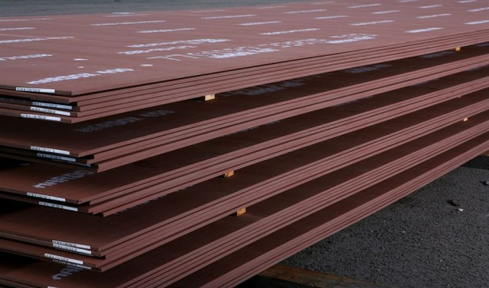 | 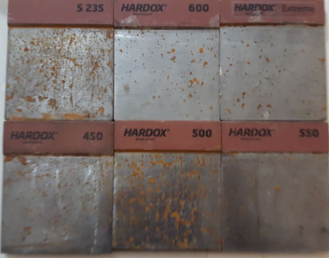
а) | б)
а - табақша пішіндес HARDOX болаты; б - HARDOX болаты үлгілері

1.1 – сурет - HARDOX болаты дайындамалары

HARDOX материалы жүктеу құрылғылары, кескіш жиектері бар кескіштер, конвейерлер, кескіштер, тістегеріштер, шынжырлы беріліс дөңгелектері, өзі аударғыш жүк машиналары, жүктегіштер, электрокарлар, жүк көліктері, бульдозерлер, экскаваторлар, бұрандалы конвейерлер, нығыздағыштар және т.б. құрылғылардың тетіктерін даярлауда қолданылады.
1.2-суретте мысал ретінде HARDOX болатынан жасалған жабдықтардың қолданылу аймақтары көрсетілген [7,8,9,10].

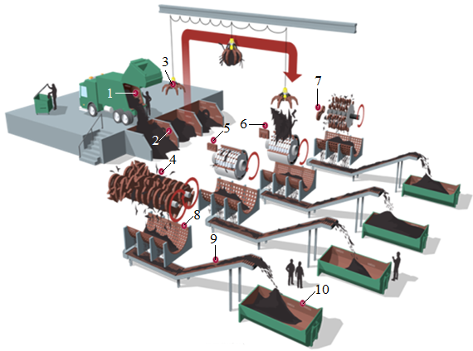
а)
1 – қоқыс тасушы машина; 2 – футерлеуші тақтайлар; 3 – грейферлер; 4 – призмалық пышақтар; 5 – гранулятор пышақтары; 6 – уатқыш балғалар; 7 – шредерлер; 8 – елек грохоттар; 9 – конвейер таспасы; 10 - контейнерлер
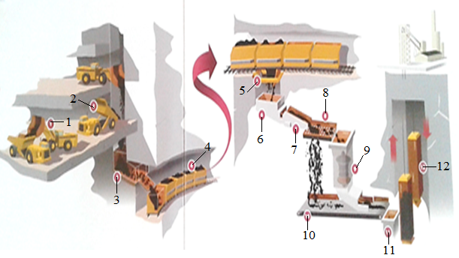
б)
1 – алдыңғы жүктеуші; 2 – карьерлік өзі төгетін машина; 3 – аралық бункер; 4 – темір жол вагонеткасы; 5 – төгетін бункер; 6 – қайта жүктеуші науа; 7 – алып беруші құрылғы; 8 – грохот; 9 – майдалағыш; 10 – контейнерлер; 11 –мөлшерлегіш бункер; 12 – скип
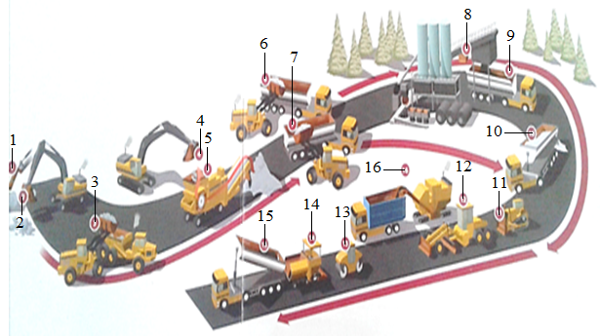
в)
1 – гидробалға; 2 – экскаватор ожауы; 3 – ожау; 4 – экскаватор шелегі; 5 – уатқыш машина; 6 – шелек; 7 – шелек; 8 – асфальт араластырғыш қондырғы; 9 – самосвал( асфальт); 10 – самосвал (гравий); 11 – бульдозер; 12 – автогрейдер; 13 асфальтқа арналған сырғанақ; 14 - асфальт төсегіш; 15 – самосвал ( асфальт); 16 – асфальт жоңғыш
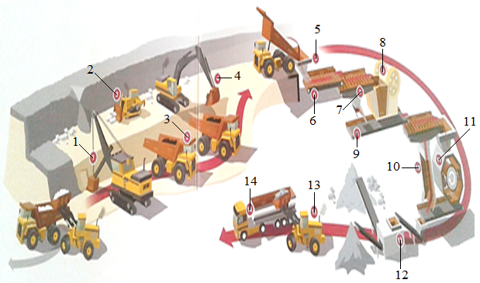
г)
1 –ожау; 2 – бульдозер; 3 – карьерлік самосвал; 4 – экскаватор; 5 – жоғарғы қабылдаушы бункер; 6 – құлаушы құрылғы; 7 – грохот; 8 – жақ уатқыш; 9 – конвейер; 10 –қайта жүктеуші қондырғы; 11 – майдалағыш; 12 – аяқтаушы ұнтақтау; 13 - жүктеуші; 14 - асфальт төсегіш; 15 – самосвал
а - қоқысты қайта өңдеу үрдісі; б – жер асты тау-кен жұмыстары;
в – жол құрылысы; г – карьерлік және ашық тау-кен жұмыстары;

1.2 – сурет - HARDOX болатынан жасалған жабдықтар қолданылуы

1.3 – суретте HARDOX болатынан жасалған жабдықтардың фотосуреттері көрсетілген.

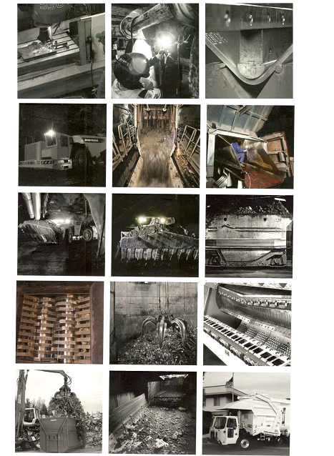

1.3 – сурет - HARDOX болатынан жасалған жабдықтардың фотосуреттері

1.2 HARDOX маркалы болаттан жасалған тетіктерді дайындаудың қолданыстағы технологияларын зерттеу
Машина жасау кәсіпорындары жағдайында жүргізілген зерттеулердің нәтижелері HARDOX маркалы болатты механикалық өңдеу кезінде кесу құралдарының тозуымен байланысты мәселенің бар екенін көрсетті [11,12,14].
Кесу құралының мерзімінен бұрын тозуы механикалық өңдеу сапасына теріс әсер етеді, олардың артық шығынына әкеледі. Бұл өз кезегінде механикалық өңдеу операциясының өзіндік құнына енгізіліп, оның қымбаттауына себеп.
Шетелдік ғалымдардың жүргізген ғылыми зерттеулеріне, сондай-ақ машина жасау зауыттары жағдайында орындалған жұмыстарға талдау жүргізіліп, HARDOX маркалы болаттан жасалған тетіктерді өңдеу үшін әртүрлі тәсілдер [15] мен өңдеу әдістері [5,6] қолданылатыны анықталды.
HARDOX маркалы болаттан жасалатын тетіктер негізінен механикалық өңдеудің мынадай түрлеріне ұшырайды: кесу, фрезерлеу, бұрғылау, бұранда жону, жону, тегістеу.
1.4-суретте HARDOX маркалы болатты механикалық өңдеудің кейбір тәсілдерімен өңдеу үрдістері көрсетілген.

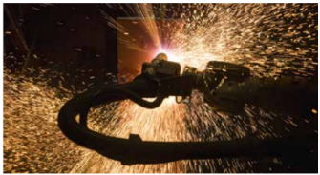 | 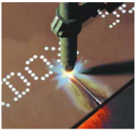 | 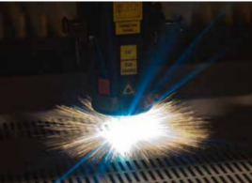 | 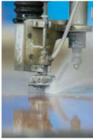
а) | б) | в) | г)
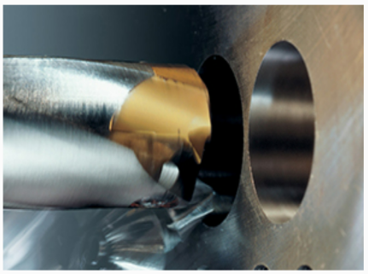 | 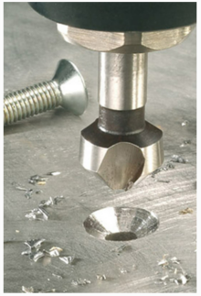 | 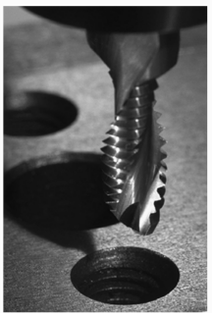 | 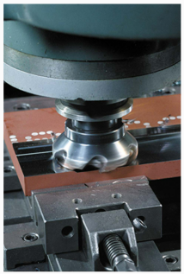
д) | е) | ж) | з)
а - плазмалық кесу; б - оттекті кесу; в - лазерлік кесу; г - гидроабразивті кесу; д - бұрғылау; е - зенкерлеу; ж - бұранда кесу; з - фрезерлеу

1.4-сурет - HARDOX маркалы болатты механикалық өңдеудің кейбір тәсілдерімен өңдеу үрдістері

Сондай-ақ HARDOX маркалы болаттан дайындалатын тетіктерді өңдеу кезінде механикалық өңдеу операцияларының қайсысы жиі қолданылатынын анықтау мақсатында зерттеу жүргізілді.
1.5-суретте HARDOX маркалы болаттан дайындалатын тетіктерді өңдеу кезінде қолданылатын механикалық өңдеу операцияларының гистограммасы көрсетілген.
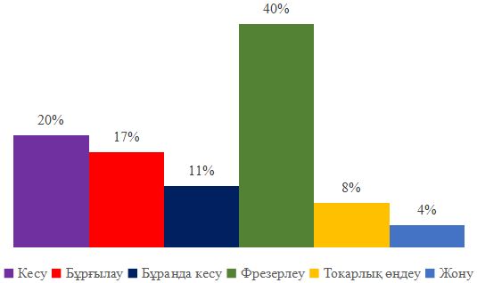

1.5-сурет – HARDOX маркалы болаттан дайындалатын тетіктерді өңдеу кезінде қолданылатын механикалық өңдеу операцияларының гистограммасы

Зерттеу нәтижесінде HARDOX маркалы болаттан дайындалатын тетіктердің басым бөлігі (40%-дан астамы) механикалық өңдеудің фрезерлеу операциясына ұшырайтыны анықталды. Сонымен қатар, тетіктердің 20%-дан астамы кесіп бөлу (отрезу) операциясына жатады.
Фрезерлеу операциясына ұшырайтын тетіктерге неғұрлым егжей-тегжейлі талдау жүргізіліп, олардың фрезерлеудің нақты қандай түрлеріне жататыны айқындалды. Фрезерлеу операцияларын тереңірек талдау нәтижелері 1.6-суретте көрсетілген гистограммада келтірілген.

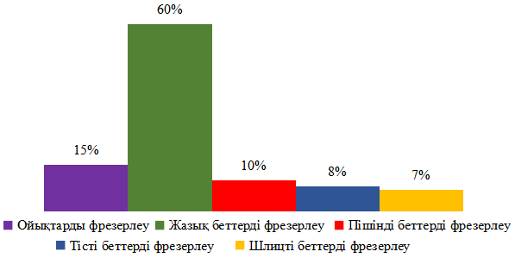

1.6-сурет – фрезерлеу операцияларын неғұрлым егжей-тегжейлі талдау гистограммасы

Талдау нәтижелері HARDOX маркалы болаттан дайындалатын тетіктердің 60%-дан астамы жазық беттерді бүйірлі фрезерлеуге ұшырайтынын көрсетті (1.6-суретті қараңыз).
HARDOX маркалы болаттан тетіктерді дайындауға қатысты ғалымдардың ғылыми еңбектері зерттелді.
[16] жұмыста кесу үрдісінде арнайы гибридті наносұйықтықты қолдана отырып, HARDOX 500 болатын фрезерлеу арқылы механикалық өңдеу нәтижелері келтірілген. Нәтижесінде фрезерлеу жылдамдығын 2 есеге арттыруға (80 м/мин-тан 140 м/мин-қа дейін) қол жеткізілді және өңдеу өнімділігі мен сапасының артуына алып келді.
[17] жұмыста HARDOX 500 болатын абразивті су ағынды кесу үрдісі зерттеліп, өңдеу режимдері оңтайландырылған. Абразивті су ағынды кесу режимдерінің (қысым, орын ауыстыру жылдамдығы, абразив шығыны) кесу еніне, кесу тереңдігіне және өңделген беттің кедір-бұдырлығына әсері тәжірибелік түрде зерттелгенді.
[18,19] жұмыстарда HARDOX 400 болатын плазмалық-доғалық кесу үрдісіне машиналық эксперименттік зерттеулер жүргізілген. Кіріс факторлары ретінде доға тогы, кесу жылдамдығы, ажырату қашықтығы және берілетін газ қысымы алынған, ал шығыс факторлары ретінде материалды алу жылдамдығы, кесу ені және өңделген беттің кедір-бұдырлығы қарастырылған. Сонымен қатар, регрессиялық талдау әдісін қолдану арқылы нәтижелерді болжау моделі әзірленген. Модельдің дәлдігі тәжірибелік және болжамдық нәтижелерді салыстыру арқылы анықталған.
[20] жұмыста әртекті материалдарды – HARDOX 450 және S355J2C+N болаттарын дәнекерлеу үрдісі зерттелген. Қосылыс қорғаныш газ ортасында доғалық дәнекерлеу әдісімен орындалған. Ажырамайтын қосылыс алынғаннан кейін үлгілер иілуге, Шарпи бойынша соққыға, тозуға және созылуға сынақтардан өткізілген, сондай-ақ микротвердылық зерттелген. Зерттеу нәтижелері қорғаныш газ ортасында доғалық дәнекерлеу әдісі арқылы әртекті материалдардың сапалы қосылысын алуға болатынын көрсетті.
Сол жұмыста [20] HARDOX болатының дәнекерленгіштік сапасы және дәнекерлеуден кейінгі материалдың механикалық қасиеттерінің өзгеруі зерттелген. Жұмыста атап өтілгендей, жоғары беріктік сипаттамаларына қарамастан, HARDOX болаттарының дәнекерленгіштігі белгілі бір қиындықтар туғызады, әсіресе қолмен және жартылай автоматты дәнекерлеу кезінде. Негізгі мәселелер термиялық әсерге жоғары сезімталдықпен, жылу әсері аймағында кейінгі құрылымдардың түзілуімен, сондай-ақ салқындау кезінде жарықтардың пайда болу қаупімен байланысты. Дәнекерлеу үрдісін, режимін және қосымша материалды дұрыс таңдау дәнекерленген қосылыстың сапасын қамтамасыз етуде аса маңызды болып табылады.
Сондай-ақ [20] жұмыста дәнекерлеуден кейін жиі кездесетін ақаулардың бірі – суық жарықтар екені анықталған.
Аталған ақау түрі әдетте дәнекерлеу үрдісі аяқталғаннан кейін, қосылыс аймағындағы материал температурасы +200°C-тан төмендеген кезде пайда болады.
Біртексіздік шамасы уақыт өте келе ұлғаюы мүмкін, яғни барлық жұмыстар аяқталғаннан кейін бірнеше сағаттан соң да дамуы ықтимал.
Потенциалды жарықтарды анықтау, әдетте, дәнекерлеу аяқталғаннан кейін 16–48 сағат аралығында жүргізіледі. Нақты уақыт стандарт талаптарына немесе жеке техникалық тапсырмаға байланысты анықталады.
Аталған ақау түріне тән біртексіздіктер, әдетте, келесі шарттар бір мезгілде орындалған кезде пайда болады:
– болаттың өзінде және/немесе қолданылатын қосымша материалдарда легірлеуші элементтердің салыстырмалы түрде жоғары мөлшері;
– қосылыста сутегінің көп мөлшерде болуы;
– қосылыста созылу кернеулерінің жоғары деңгейі.
Суық жарықтың мысалы 1.7-суретте көрсетілген.

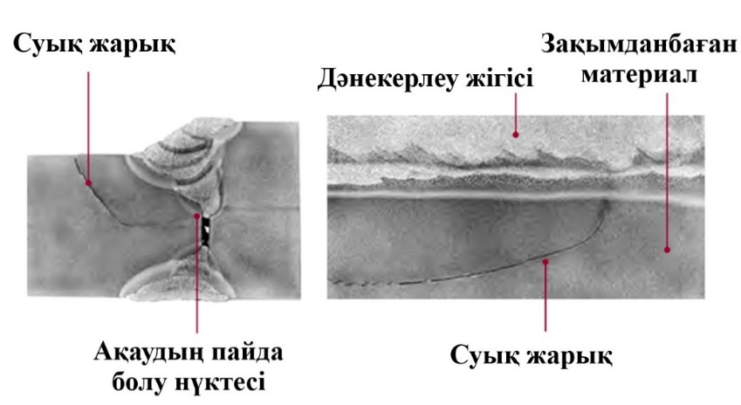
1.7-сурет – қосылыстың үстіңгі жағында көлденең орналасқан беттік суық жарықтың мысалы
Мұндай жарықтардың ұзындығы салыстырмалы түрде үлкен болуы мүмкін және оларды көбінесе көзбен шолу арқылы анықтауға болады [23].

1.3 Қиын өңделетін материалдарды термофрикциялық кесу негізіндегі тәсілдермен механикалық өңдеу
Қазіргі уақытта металл дайындамаларды термофрикциялық өңдеу бойынша мол тәжірибе жинақталған. Термофрикциялық өңдеу үрдістерін зерттеу мен дамытуға отандық және шетелдік ғалымдар – Е.У. Зарубицкий, Ю.А. Сизый, Н.И. Покинтелица, Т.Г. Насад, Д.Е. Аликулов, И.К. Кушназаров, К.Т. Шеров, Б.Т. Мардонов және басқа да көптеген зерттеушілер үлкен үлес қосты.
Астана қаласындағы С. Сейфуллин атындағы Қазақ агротехникалық зерттеу университеті «Технологиялық машиналар және жабдықтар» кафедрасында профессор К.Т. Шеров жетекшілігімен импульстік салқындатумен жүзеге асырылатын термофрикциялық өңдеу тәсілдері әзірленген, олар төмен жылдамдықтарда іске асырылады [22,23,24,25,26,27,28].
Импульстік салқындатумен термофрикциялық өңдеудің кейбір тәсілдерін толығырақ қарастырайық.
[29] жұмыста Гадфильд болатының (110Г13Л) өңделгіштігі импульстік салқындатумен термофрикциялық фрезерлеу тәсілі арқылы зерттелген. 110Г13Л болатын өңдеуге қатысты ғылыми зерттеулерге талдау жүргізіліп, осы болатты механикалық өңдеу тәсілдерін зерттеу мен әзірлеуге арналған ғылыми жұмыстардың іс жүзінде жоқ екені анықталған. Белгілі болғандай, 110Г13Л болаты жоғары тозуға төзімділікке ие, кесу үрдісінде қарқынды қатаяды, ал қатайған қабаттың қаттылығы құрал қаттылығымен шамалас деңгейге жетеді [30].
Өндірісте 110Г13Л болатын өңдеу кезінде негізінен шетелдік өндірушілердің пластиналары қолданылады. Соған қарамастан, кесу құралдарының жылдам тозуы, үгітілуі және сынуы салдарынан олардың артық шығыны мәселесі сақталып, бұл 110Г13Л болатынан тетіктерді дайындау құнының артуына әкеледі. Осы мәселені шешу үшін авторлар 110Г13Л болатты импульстік салқындатумен термофрикциялық фрезерлеу тәсілімен өңдеуді ұсынады. Үйкеліс фрезасы 45 болаттан дайындалады және оның тозуға төзімділігі жоғары, яғни стандартты кесу құралдарының төзімділігін бірнеше есе арттырады. Эксперименттік зерттеулер нәтижелері [29] Гадфильд болатының импульстік салқындатумен термофрикциялық фрезерлеу кезінде жақсы өңделетінін көрсетті.
HARDOX маркалы болаттан жасалған тетіктерге қойылатын негізгі талаптардың бірі – олардың жұмыс беттерінің қаттылығын арттыру арқылы тозуға төзімділігін қамтамасыз ету болып табылады. Осы мақсатта тетіктер бетінің тозуға төзімділігін арттырудың әртүрлі тәсілдері қолданылады.
[31,32,33] жұмыстарда балқытудан кейінгі бастапқы қаттылықты арттыру мақсатында механикалық өңдеуде термофрикциялық өңдеу әдістері – дәстүрлі термофрикциялық фрезерлеу және импульстік салқындатумен термофрикциялық фрезерлеу қолданылған.
Фрезерлеу режимдерінің балқытудан кейінгі өңделген беттің қаттылығына әсері эксперименттік түрде зерттелген.
1.8-суретте тегіс үйкеліс фрезасымен фрезерлеу режимдерінің балқытудан кейінгі өңделген беттің қаттылығына әсер ету графиктері көрсетілген.

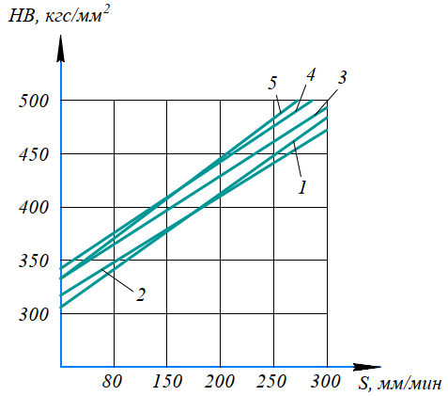  1 – t₁ = 0,5 мм; 2 – t₂ = 1,0 мм;  3 – t₃ = 1,5 мм; 4 – t₄ = 2,0 мм;  5 – t₅ = 2,5 мм. | 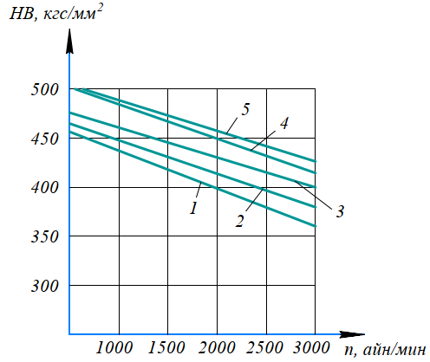  1 – S₁ = 80 мм/мин; 2 – S₂ = 150 мм/мин; 3 – S₃ = 200 мм/мин; 4 – S₄ = 250 мм/мин; 5 – S₅ = 300 мм/мин.
а) | б)
а – әртүрлі беріліс жылдамдықтарында кесу тереңдігінің қаттылыққа әсері; б – әртүрлі кесу жылдамдықтарында берілістің қаттылыққа әсері

1.8-сурет – тегіс үйкеліс фрезасымен фрезерлеу режимдерінің қаттылыққа әсер ету графиктері

1.9-суретте ойықтары бар үйкеліс фрезасын қолдана отырып, импульстік салқындатумен фрезерлеу режимдерінің балқытудан кейінгі өңделген беттің қаттылығына әсер ету графиктері көрсетілген.

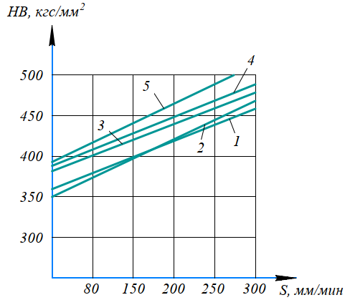  1 – t₁ = 0,5 мм; 2 – t₂ = 1,0 мм;  3 – t₃ = 1,5 мм; 4 – t₄ = 2,0 мм;  5 – t₅ = 2,5 мм. | 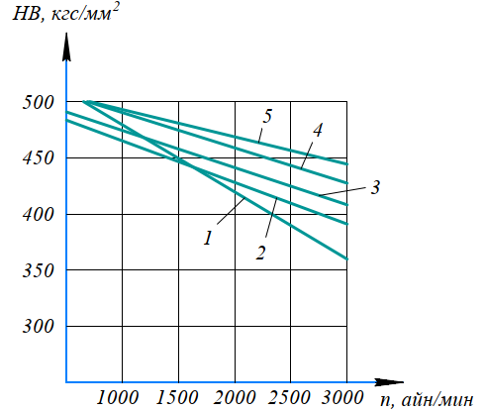  1 – S₁ = 80 мм/мин; 2 – S₂ = 150 мм/мин; 3 – S₃ = 200 мм/мин; 4 – S₄ = 250 мм/мин; 5 – S₅ = 300 мм/мин.
а) | б)
а – әртүрлі беріліс жылдамдықтарында кесу тереңдігінің қаттылыққа әсері; б – әртүрлі кесу жылдамдықтарында берілістің қаттылыққа әсері

1.9-сурет – ойықтары бар үйкеліс фрезасын қолдана отырып, импульстік салқындатумен фрезерлеу режимдерінің қаттылыққа әсер ету графиктері

Нәтижесінде балқытудан кейінгі бетті термофрикциялық фрезерлеудің екі тәсілі бойынша да оның бастапқы қаттылығын арттыруда оң нәтижелерге қол жеткізілді. Алайда тегіс үйкеліс фрезасын қолданатын дәстүрлі термофрикциялық фрезерлеу кезінде өңделген беттің қаттылығының жоғары мәні (НВ480) алынды.
Өңделген беттің бастапқы қаттылығы 1÷7 % аралығында артты, бұл сәйкесінше 10÷60 НВ-ға тең.
Екі тәсіл бойынша да фрезерлеу кезінде кесу тереңдігі t және беріліс жылдамдығы S мәндерінің артуы балқытудан кейінгі өңделген беттің қаттылығына оң әсер ететіні анықталды, ал беріліс S пен кесу жылдамдығы nфр мәндерінің артуы керісінше теріс әсер етеді.
Эксперименттік зерттеулермен қатар, өңдеу жағдайында әртүрлі материалдардың мінез-құлқын зерттеу үшін соңғы элементтер әдісін (МКЭ) қолдана отырып модельдеу кеңінен пайдаланылады. Бұл есептеу құралының екі негізгі артықшылығы бар: ол тәжірибеде өлшеу қиын болатын термомеханикалық реакцияларды болжауға мүмкіндік береді және қажетсіз әсерлер туғызатын кейбір параметрлерді алып тастау арқылы жүргізілетін эксперименттер санын азайтуға мүмкіндік береді [34].
Сонымен қатар, СОЖ берумен өңдеуді модельдеу зерттеулеріндегі олқылықтар мұндай модельдеудің параметрлерін анықтау мен верификациясының күрделілігімен байланысты, өйткені әдебиетте ұсынылған модельдердің көпшілігі СОЖ-сыз жұмыс істейді. Дегенмен, [35] авторлары СОЖ қолданылатын өңдеу модельдерін әзірлеу үшін жаңа модельдеу стратегияларын ұсынған, олар болашақ зерттеулерде пайдалы болады.
[36,37] жұмыстарда соңғы элементтер әдісіне (МКЭ) негізделген қатты қорытпалы құралдың қаттылығын зерттеу нәтижелерінің жеткілікті дәрежеде сенімді екені көрсетілген. Қатты қорытпалы құралдың қаттылық мәндері кейін дәстүрлі әдіспен есептелген. Дәстүрлі модельдеу әдісімен алынған қаттылық мәндері бір-біріне жақын екені анықталған.
Сондай-ақ [31,33,38] жұмыстарда әртүрлі термофрикциялық фрезерлеу тәсілдері кезінде «құрал–дайындама» жанасу аймағындағы жылулық үрдістер температураның таралу тереңдігін анықтау мақсатында модельдеу арқылы зерттелген.
Дайындама ішіне жылудың ену тереңдігін анықтау үшін DEFORM 2D/3D Machining бағдарламалық кешенінде алынған модельдер КОМПАС 2D бағдарламасына импортталып, өлшеулер жүргізіліп, қабаттардың орналасу арақашықтығы анықталды. 1.10 және 1.11-суреттерде әртүрлі үйкеліс фрезаларымен термофрикциялық фрезерлеу кезіндегі температураның өзгеруі көрсетілген.

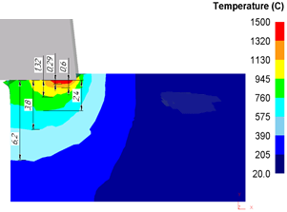 | 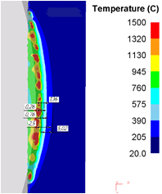
а) | б)
а – профиль көрініс; б– горизонталь көрініс

1.10-сурет – тегіс үйкеліс фрезасын қолдана отырып термофрикциялық фрезерлеу кезіндегі температураның таралуы

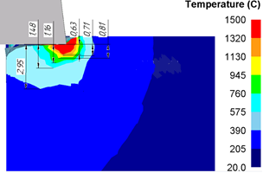 | 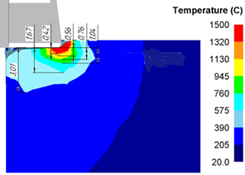
а) | б)
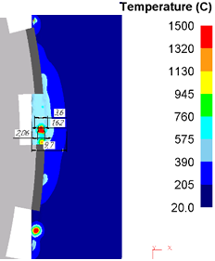
в)
а – қыздыру аймағы (бүйір көрініс), б – салқындату аймағы (бүйір көрініс), в – жоғарыдан көрініс

1.11-сурет – ойықтары бар үйкеліс фрезасын қолдана отырып термофрикциялық фрезерлеу кезіндегі температураның таралуы

Тегіс үйкеліс фрезасын қолдана отырып термофрикциялық фрезерлеу кезінде температураның дайындама ішіне таралу тереңдігі 3,6 мм құрайды, бұл ретте кесу аймағындағы температура 1500 °C-қа дейін жетеді (1.10, а-суретті қараңыз). Ойықтары бар үйкеліс фрезасын қолдана отырып термофрикциялық фрезерлеу кезінде температура құрал мен дайындаманың жанасу аймағында локалдана дамиды. Үйкеліс фрезасының қыздыру аймағы өткен кезде температура дайындама ішіне бағытталып, оның тереңдігі 0,63 мм құрайды (1.11, а-суретті қараңыз), ал кесу аймағындағы температура 1320–1500 °C аралығында өзгереді. Салқындату аймағы өткен кезде дайындама ішіне таралған температура таралу бағытын күрт кері бағытқа өзгертеді және дайындаманың жанасу алдындағы қабатында локалданып, нәтижесінде таралу тереңдігі азайып, 0,42 мм-ді құрайды (1.11, б-суретті қараңыз). Қыздыру–салқындату циклдерінің (кесу аймағында, яғни жанасу бетінде) кезеңді түрде қайталануы жылудың дайындама ішіне таралуына кедергі келтіреді [39]. Қыздыру нүктелік сипатта жүреді, құрал мен дайындаманың жанасу аймағында температураның кезеңдік өзгеруі байқалады (1.11, в-суретті қараңыз). Ал тегіс үйкеліс фрезасын қолданған жағдайда қыздыру бүкіл өңделген бет бойынша жүреді (1.10, б-суретті қараңыз), және үйкеліс нәтижесінде пайда болатын жылу жоғары жылдамдықпен дайындама ішіне таралады. Алынған нәтижелерге, сондай-ақ [38,39,40,41] жұмыстарында көрсетілген температураның дайындама ішіне таралу заңдылықтарына сүйене отырып, тегіс үйкеліс фрезасын қолдана отырып термофрикциялық фрезерлеу кезінде өңделген беттің қаттылығының артуы мүмкін деп болжауға болады. [42] жұмыста тісті доңғалақтардың тісаралық ойықтарын термофрикциялық өңдеу тәсілі эксперименттік түрде зерттелген. 1К62 токарлық-бұрамалы станогында 40Х болатынан дайындалған дайындамалар арнайы дискілі модульдік үйкеліс фрезасымен өңделген. Кесу режимдері ретінде келесі мәндер қолданылған: S = 0,13–2,08 мм/айн; n = 200–2000 айн/мин. 1.12-суретте дискілі модульдік үйкеліс фрезасымен фрезерлеу үрдісі көрсетілген.

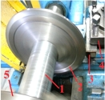 | 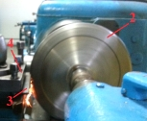 | 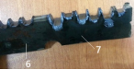 | 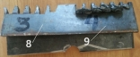
а) | б) | в) | г)
а - баптау үрдісі; б – өңдеу үрдісі; 1 – технологиялық жабдық; 2 - дискілі модульдік үйкеліс фрезасы; 3 – дайындама; 4 – кескіш ұстағыш; 5 – үшжақтық патрон; в,г - әртүрлі кесу режимдерінде өңделген кейбір үлгілер; 6 – S=0,13 мм/айн; 7 – S=0,26 мм/айн; 8 - S=0,52 мм/айн; 9 - S=1,04-2,08 мм/айн; n = 1000 айн/мин
1.12-сурет – дискілі модульдік үйкеліс фрезасымен фрезерлеу үрдісі

3-дайындама 4-кескіш ұстағышқа орнатылып, бекітілген, ал 2-құрал 1-технологиялық жабдықтың көмегімен центрлерге орнатылып, 5-үшжақтық патронда бекітілген. Өңдеу кезінде 4-кескіш ұстағышқа бекітілген 3-дайындама көлденең беріліс S қозғалысын жүзеге асырады.
Дискілі модульдік үйкеліс фрезасымен өңдеу кезінде өңделген беттің кедір-бұдырлығы Rz=20–40 мкм аралығында қамтамасыз етіледі.
[43] жұмыста термофрикциялық фрезе-жонуның біріктірілген тәсілі зерттелген. Термофрикциялық фрезе-жону тәсілін жүзеге асыру үшін авторлар 1К62 токарлық станогы негізінде арнайы құрылғының тәжірибелік үлгісін әзірлеп, дайындаған.
1.13-суретте термофрикциялық фрезе-жону үрдісі көрсетілген.

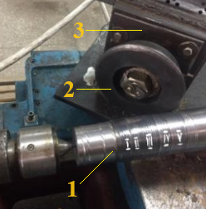 | 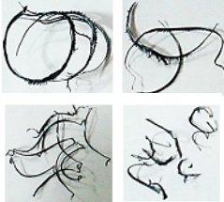 | 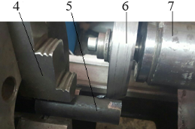 | 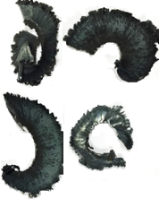
а) | б) | в) | г)
а - өңдеу кезінде дайындама мен арнайы үйкеліс фрезасы бір мезгілде айналады; б - жоңқа; в - Өңдеу кезінде арнайы үйкеліс фрезасы айналады, ал дайындама қозғалмайды; г - жоңқа; 1,5 - 30ХГСА болатынан дайындалған дайындама; 2,6 - HARDOX 400 болатынан жасалған арнайы үйкеліс фрезасы; 3 - термофрикциялық фрезе-жонуға арналған арнайы құрылғы; 4 - үшжақтық патрон

1.13-сурет – термофрикциялық фрезе-жону үрдістері

Авторлар зерттелетін тәсілдің кесу үрдісіндегі негізгі әсері белгілі бір температуралық жағдайларда жеткілікті пластикалық күйде, тіпті балқу күйіне жақын ағымдық қабаттың түзілуімен байланысты екенін анықтаған. Ағымдық қабаттың пайда болуы «құрал–дайындама» жанасу бетінде үйкелістің азаюына, сәйкесінше құрал тозуының төмендеуіне және өңделген беттің сапасының жақсаруына алып келетіні атап өтіледі.
Сондай-ақ жоңқаның шөгуін зерттеу мақсатында авторлар 30ХГСА болатын өңдеу кезінде жоңқаның шөгу коэффициентін есептеген. Беріліс жылдамдығының артуы жоңқаның шөгуінің төмендеуіне әкелетіні анықталған. Жоңқаның қалыңдығы бойынша деформация біркелкі таралмайды: төменгі қабаттары жоғарғы қабаттарына қарағанда көбірек деформацияланады. Жоңқа шөгу коэффициентінің мәні 0,02–0,1 аралығында болады. Коэффициент мәні артқан сайын өңдеу үрдісі күрделене түседі және жоңқаны кесіп алу үшін көбірек жұмыс қажет етіледі.
[44] жұмыста тұтас материалды термофрикциялық бұрғылау тәсілі мен кесу аймағындағы температураға арналған эксперименттік зерттеу нәтижелері келтірілген [45]. 1.14-суретте термофрикциялық бұрғылау үрдісі және кесу аймағының жылулық күйі көрсетілген.

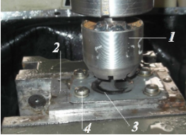 | 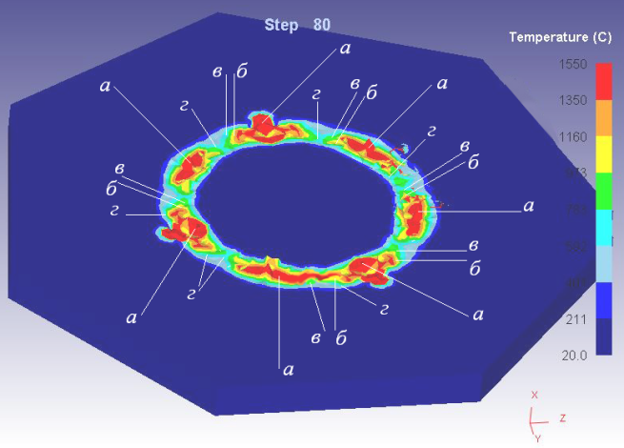
а) | б)
а - термофрикциялық бұрғылау үрдісі; б - кесу аймағының жылулық күйі; 1 - үйкеліс бұрғысы; 2 - дайындаманы орнатуға арналған тұғыр; 3 - болаттан жасалған табақ материал 3; 4 - дайындаманы қысуға арналған болт

1.14-сурет – термофрикциялық бұрғылау үрдісі және кесу аймағының жылулық күйі

Жүргізілген тәжірибелер фрикциялық бұрғылау әдісімен тұтас материалда тесік алуға болатындығын көрсеткен. Тесікті алу үшін ең оңтайлы айналу жылдамдығы n > 3000 айн/мин жоғары болуы керек екендігі анықталған. Ал беріліс мәнінің айтарлықтай әсер етпейтіндігі айқындалған және өңдеу үрдісінде S = 0,1-0,2 м/сек аралығында сақталған.
Бұл жұмыста сондай-ақ, кесу аймағындағы температура күйі де зерттелген (1.14, б суретке қараңыз). 1.14, б-суретте қызыл аймақтарда: а аймағы дайындаманың беттік қабатының балқуын көрсетеді (1350–1550 °C аралығында), б және в аймақтары рекристаллизациядан кейінгі күйге сәйкес келеді (780–1160 °C аралығында), ал г аймағы рекристаллизацияға дейінгі температураға сәйкес келеді (620–780 °C аралығында).
1.14, б-суреттен жанасу аймағының барлық бөлігінде балқу температурасына жетпегені байқалады, ол тек а аймағында локалданған. Бұл өңдеу үрдісінде импульстік салқындатудың әсерінен өңделетін беттің циклдік қыздыру–салқындатуға ұшырауымен түсіндіріледі.

1.3.1 Термофрикциялық кесу негізіндегі механикалық өңдеудің біріктірілген тәсілдері
Термофрикциялық өңдеудің кесу механизмі негізінде сыртқы цилиндрлік беттерді ротациялық-фрикциялық жону [46] және үлкен тесіктерді ротациялық-фрикциялық жону (РФЖ) тәсілдері әзірленген [47].
1.15-суретте сыртқы цилиндрлік беттерді ротациялық-фрикциялық жону және үлкен тесіктерді ротациялық-фрикциялық жону (РФЖ) тәсілдері көрсетілген.

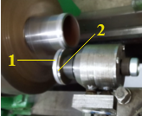 | 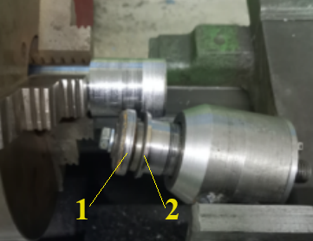 | 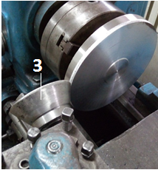 | 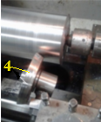
а) | б) | в) | г)
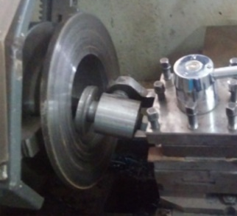 | 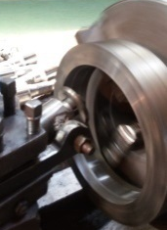 | 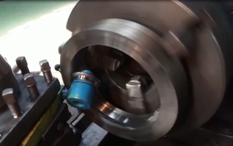
д) | е) | ж)
а,б,в,г - сыртқы цилиндрлік беттерді ротациялық-фрикциялық жону; д - АЧК-1 үйкеліске төзімді шойынды ротациялық-фрикциялық кеңейтежону; е – 9ХС болаттан дайындалған табақшалы кескішпен ротациялық-фрикциялық кеңейтежону; ж – STOODYM7-G материалымен балқытып қапталған табақшалы кескішпен ротациялық-фрикциялық кеңейтежону; 1 - фрикциялық дискілі кескіш; 2 - Р6М5 болатынан жасалған дискілі кескіш; 3,4 - фрикциялық тостағанша кескіш

1.15-сурет – сыртқы цилиндрлік беттерді ротациялық-фрикциялық жону және үлкен тесіктерді ротациялық-фрикциялық жону тәсілдері

[46] жұмыста айналушы дене түрлі бөлшектердің сыртқы цилиндрлік беттерін жонуға арналған үнемшіл ротациялық-фрикциялық жону əдісін тəжірибелік зерттеу орындалған (1.15, а,б,в суретке қараңыз). Сыртқы цилиндрлік беттерді ротациялық – фрикциялық жону кезінде кесуші құралды дайындамаға қатысты əртүрлі бұрышпен орнату арқылы, оның өңделген бет кедір-бұдырлығына əсері зерттелген. Сондай-ақ, айналдырықтың əртүрлі айналу жиілігі жəне кесуші құралдың əртүрлі орналасу бұрышымен өңдеу арқылы жүргізілген тəжірибелер нəтижесінде олардың оңтайлы мəндері анықталған. Кесудің оңтайлы режимдерімен өңдеу арқылы бет кедір-бұдырлығының 6-7 класын (Ra=2,5÷1,2) қамтамасыз етуге қол жеткізілген. [47] жұмыста ротациялық-фрикциялық кеңейтежону əдісін тəжірибелік зерттеу орындалған (1.15, д,е,ж суретке қараңыз).
Әртүрлі материалдардан жасалған тетіктердің тесіктерін РФК үрдісін тәжірибелік зерттеу нәтижелері бұл әдісті үлкен тесіктерді кеңейтежону үшін қолдануға әбден болатындығы көрсетілген. АЧК-1 антифрикциялық шойыннан жасалған тетіктердің тесіктерін РФК нәтижесінде өңделген беттің кедір-бұдырлығы Rа = 2,5÷0,16 мкм аралығында қамтамасыз етілген.
STOODY M7-G материалымен балқытып қапталған табақшалы кескішпен және 9ХС болаттан жасалған табақшалы кескішпен РФК нәтижесінде өңделген беттің кедір-бұдырлылығы R_{a}= 10÷1,25 мкм және қаттылығы НВ 212-248 аралығында болатындығы айқындалған.
Қорытындылай келе автор РФК-дан кейін тетік тесігінің өңделген бетінің кедір-бұдырлылығы мен қаттылығының мәндері, қатты қорытпалы пластинкалармен жабдықталған кескіштермен тазалап кеңейтежонудан кейінгі сапа мәндеріне сәйкес келетіндігін айтып өткен.
Сондай-ақ, ротациялық-фрикциялық жону əдісі түсті металдарды өңдеу үшін де қолданылған [46, 104 бет; 48].
1.16-суретте түсті металдарды ротациялық-фрикциялық жону үрдістері көрсетілген.

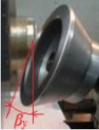 | 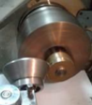 | 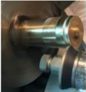 | 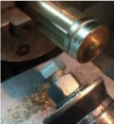
а) | б) | в) | г)
а,б - Л63 материалын өңдеу үрдісі; в,г - БрАМц9-2 материалын өңдеу үрдісі; β_{у} - құралды орнату бұрышы
1.16-сурет – түсті металдарды ротациялық-фрикциялық жону үрдістері

Жұмыста Л63 латунь мен БрАМц9-2 қола материалдарын ротациялық-фрикциялық жону тәсілімен өңдеу бойынша эксперименттік зерттеу жүргізіліп, оң нәтижелер алынған. Сондай-ақ Л63 латунь мен БрАМц9-2 қоланы ротациялық-фрикциялық жону кезінде жоңқа түзілу үрдісі зерттелген. Әртүрлі материалдардан жасалған құралдарды қолдана отырып, түсті металдарды ротациялық-фрикциялық жону тәсілімен өңдеу үшін оңтайлы кесу режимдері анықталған.
[49] жұмыста арнайы конусты үйкеліс фрезасының құрылымы әзірленіп, балқыту жасалған тәжірибелік үлгісі дайындалып, оның сынақтары жүргізілген.
1.17-суретте STOODY M7-G балқыту материалымен қапталған конусты үйкеліс фрезасын қолдана отырып конустық бетті фрезерлеу үрдісі, сондай-ақ әртүрлі кесу режимдерінде өңделген дайындама беттері көрсетілген [49].

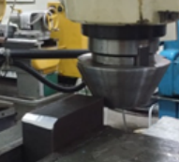 | 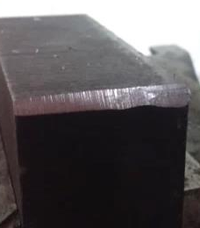 | 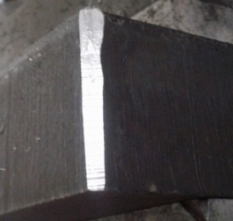 | 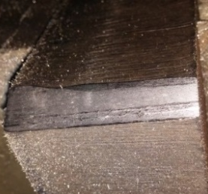
а) | б) | в) | г)
а – фрезерлеу үрдісі; б - n_{шп}=1500 айн/мин, S_{ст} = 80 мм/мин, t = 1 мм; в - n_{шп} = 2500 айн/мин, S_{ст} = 40 мм/мин, t = 1 мм; г - n_{шп}=2000 айн/мин, S_{ст} = 60 мм/мин, t = 1 мм

1.17-сурет – конустық бетті термофрикциялық фрезерлеу үрдісі және әртүрлі кесу режимдерінде өңделген дайындама беттері

Балқыма жасалған арнайы конусты үйкеліс фрезасымен өңдеу кезінде өңделген беттің жоғары сапасына қол жеткізілді, яғни Ra = 1,25–1,75 мкм. Кесу жылдамдығының артуы сапа көрсеткіштеріне оң әсер ететіні, ал берілістің артуы керісінше теріс әсер ететіні анықталды.
STOODY M7-G балқыма материалымен қапталған конусты үйкеліс фрезасын қолдана отырып конустық бетті фрезерлеу үрдісінің эксперименттік зерттеу нәтижелері термофрикциялық өңдеу тәсілінің кең технологиялық мүмкіндіктерін көрсетті.

1.4. Зерттеудің мақсаты мен міндеттерін анықтау
Қазіргі уақытта Қазақстан Республикасының түрлі өнеркәсіп салаларында технологиялық жабдықтар кеңінен қолданылады, олардың тетіктері ерекше физика-механикалық қасиеттерге ие металдар мен қорытпалардан, атап айтқанда HARDOX маркалы болаттан дайындалады. HARDOX болаты жоғары қаттылық, тұтқырлық және құрылымдық беріктік қасиеттерімен ерекшеленеді.
Жүргізілген зерттеулер HARDOX болатын механикалық өңдеу едәуір шығындармен байланысты екенін, атап айтқанда металл кескіш құралдардың жоғары шығынын талап ететінін көрсетті. Мұндай жағдай HARDOX болатты термофрикциялық кесу негізінде механикалық өңдеудің ресурсты үнемдейтін технологиясын әзірлеу қажеттілігін туындатады.
Осыған байланысты диссертациялық жұмыстың мақсаты – HARDOX маркалы болаттан жасалған тетіктерді термофрикциялық өңдеу технологиясын әзірлеу болып табылады.
Қойылған мақсатқа жету үшін келесі міндеттерді шешу қажет:
– HARDOX болатты термофрикциялық фрезерлеуге арналған арнайы үйкеліс фрезасының құрылымын әзірлеу және тәжірибелік үлгілерін дайындау;
– термофрикциялық кесу негізіндегі тәсілдермен HARDOX болатты өңдеу үрдісін эксперименттік зерттеу;
– арнайы компьютерлік бағдарламаларды пайдалана отырып, импульстік салқындатумен HARDOX 450 болатын термофрикциялық өңдеу үрдісіндегі жылулық құбылыстарды зерттеу;
– ұсынылған технологияның экономикалық тиімділігін есептеу және өндіріс үшін ұсынымдар әзірлеу.

1.5 Бірінші тарау бойынша қорытындылар
- Мәселенің қазіргі жай-күйін және оның зерттелу деңгейін талдау HARDOX маркалы болаттан жасалған тетіктерді механикалық өңдеу кезінде кесу құралдарының жоғары шығынымен байланысты мәселенің бар екенін көрсетті. Сонымен қатар, HARDOX болатынан тетіктерді дайындау технологиясын зерттеуге арналған ғылыми жұмыстардың айтарлықтай аз екені анықталды және олардың басым бөлігі шетелдік ғалымдарға тиесілі. Сондай-ақ өндірісте HARDOX болатты механикалық өңдеу үшін құралдық және технологиялық жабдықты таңдау, сондай-ақ кесу режимдерін тағайындау бойынша анықтамалық және техникалық дереккөздердің жеткіліксіздігі байқалады.
- HARDOX болатынан тетіктерді дайындаудың қолданыстағы технологияларын зерттеу және талдау нәтижелері көрсеткендей, мұндай тетіктер негізінен келесі механикалық өңдеу түрлеріне ұшырайды: кесу, фрезерлеу, бұрғылау, бұранда кесу, жону, тегістеу. HARDOX болатынан дайындалатын тетіктердің басым бөлігі (40%-дан астамы) фрезерлеу операциясына ұшырайтыны анықталды. Сонымен қатар, тетіктердің 20%-дан астамы кесіп бөлу операциясына жатады. Фрезерлеу операцияларын егжей-тегжейлі талдау нәтижесінде HARDOX болатынан жасалған тетіктердің 60%-дан астамы жазық беттерді бүйірлі фрезерлеуге ұшырайтыны анықталды.
- Жоғарыда аталған мәселелер HARDOX болатынан жасалған тетіктерді механикалық өңдеудің ресурсты үнемдейтін және әмбебап тәсілін әзірлеу қажеттілігін негіздейді.
- Импульстік салқындатумен термофрикциялық өңдеудің әзірленген тәсілдерінің технологиялық мүмкіндіктерін зерттеу нәтижелері аталған мәселелерді термофрикциялық кесу негізінде HARDOX болатты өңдеу тәсілін әзірлеу арқылы шешуге болатынын көрсетті.
- Жоғарыда аталған мәселелерді шешу үшін диссертациялық жұмыстың мақсаты мен зерттеу міндеттері тұжырымдалды.
2 HARDOX МАРКАЛЫ БОЛАТТАН ЖАСАЛҒАН ТЕТІКТЕРДІ ИМПУЛЬСТІК САЛҚЫНДАТУМЕН ТЕРМОФРИКЦИЯЛЫҚ ФРЕЗЕРЛЕУ ТӘСІЛІН ЖӘНЕ ҮЙКЕЛІС ФРЕЗАСЫНЫҢ ҚҰРЫЛЫМЫН ӘЗІРЛЕУ

2.1 Термофрикциялық өңдеудің қолданыстағы құрылымдары мен тәсілдерін зерттеу
2.1.1 Дәстүрлі термофрикциялық өңдеуге арналған құралдар құрылымын зерттеу
Пайдалы модель металл өңдеу өнеркәсібінде, атап айтқанда HARDOX болатынан жасалған металл дайындамаларды термофрикциялық фрезерлеу тәсілдеріне жатады.
Термофрикциялық өңдеуге арналған тегіс үйкеліс дискісі белгілі. Диск тік-фрезерлеу станогының шпинделіне бүйірлі фрезалар типі бойынша бекітіледі. Кесу үрдісі айналмалы тегіс үйкеліс дискісіне қатысты дайындаманың қозғалысын беру арқылы жүзеге асырылады [50].
Аталған тәсілдің кемшілігі – кескіш дискінің жеткіліксіз салқындатылуы, ол айналмалы диск тудыратын ауа ағынымен жүзеге асырылады, бұл дискінің тозуына және оның алдыңғы бетінде қыздыру түстерінің пайда болуына, сондай-ақ деформацияланған металл мен құрал металының үлкен жанасу аймақтарында жабысу үрдісінің пайда болуына және дамуына әкеледі.
Калибрлеуші жиектері бар тістері бар бүйірлі фрезамен айналу денелерін өңдеу тәсілі белгілі, бұл жағдайда бөлшек пен фрезаға өзара перпендикуляр осьтер айналасында тең шеңберлік жылдамдықтармен кесу аймағында айналу бағыттарының әртүрлілігін қамтамасыз ететін бағытта салыстырмалы бойлық беріліс және айналу қозғалысы беріледі [51].
Аталған тәсілдің кемшілігі – өңделген беттің сапасының төмендігі және фрезерлеу операциясына тән динамикалық жүктемелер салдарынан өңдеу үрдісінде соққылы тербелістердің пайда болуы.
Жазық болат дайындамаларды термофрикциялық өңдеу тәсілі белгілі, ол айналмалы тегіс кескіш дискке қатысты дайындаманың қозғалысын беру арқылы жүзеге асырылады [52].
Жоғарыда көрсетілген тәсілдің кемшіліктері – өңдеу сапасының төмендігі, құрал массасының үлкен болуы, бұл станоктың шпиндель торабының қаттылығын арттырады, сондай-ақ кескіш дискінің жеткіліксіз салқындатылуы, ол айналмалы диск тудыратын ауа ағынымен жүзеге асырылады, бұл дискінің қызып кетуі және кейінгі кеңею мен сығылу циклдері нәтижесінде оның перифериясында жарықтардың пайда болуына әкеледі.
Жазық бетті фрезерлеу тәсілі белгілі, ол цилиндрлік фрезаны қолдануды қамтиды, бұл жағдайда аталған құралдың айналу осі өңделетін бетке перпендикуляр орналасады және оны өңделетін жазық бетке параллель бағытта жылжытады және берілген материал қалыңдығы бойынша бір мезгілде қаралтым, таза және соңғы таза өңдеуді орындайды [53].
Тәсілдің кемшілігі – баптаудың күрделілігі, жоғары өзіндік құны және операцияны орындаудың еңбек сыйымдылығы.
Сатылы жазық беттерді термофрикциялық өңдеуге арналған тегіс кескіш дискілер белгілі, бұл жағдайда кескіш дискілердің айналу осі дайындаманы өңдеу жазықтығына параллель орналасады және өңдеу дискінің перифериясы арқылы жүзеге асырылады [54].
Кемшілігі – кескіш дискінің жеткіліксіз салқындатылуы, ол айналмалы диск тудыратын ауа ағынымен жүзеге асырылады, бұл дискінің қызып кетуі және кейінгі кеңею мен сығылу циклдері нәтижесінде оның перифериясында жарықтардың пайда болуына әкеледі.
[55] жұмыста термофрикциялық өңдеу арқылы болаттарды беттік беріктендіру кезінде жылу-деформациялық әсер зерттелген. Әртүрлі химиялық құрамдағы болаттардың құрылымы мен қасиеттеріне термофрикциялық өңдеудің әсері зерттелген. Термофрикциялық беріктендірудің эксперименттік зерттеулері 3Г71 моделіндегі жазық тегістеу станогында орындалған, құрал ретінде диаметрі D_{к}=200 мм үйкеліс дискісі қолданылған.
Кемшілігі – термофрикциялық құралдың мерзімінен бұрын тозуы және жарықтардың пайда болуы.
Жазық беттерді бүйірлі фрезерлеу тәсілі белгілі, ол бүйірлі фрезаны қолдануды қамтиды, оны өңделетін беттің шетіне дейін жеткізіп, оған негізгі айналу қозғалысын береді және дайындамаға екі беріліс қозғалысымен қисық сызықты ену қозғалысын жүзеге асырады [56].
Тәсілдің кемшілігі – баптаудың күрделілігі, бүйірлі фрезаның жоғары өзіндік құны және операцияны орындаудың еңбек сыйымдылығы.
[57] жұмыста әртүрлі материалдарды термофрикциялық кесу арқылы өңдеу үрдісінің заңдылықтары зерттелген. Өңдеу кезінде 45 болатынан жасалған дайындаманың беті 500…600 °C дейін қызады. Бұл ретте қаттылық HBI62-ден HBI72-ге дейін өзгереді. 45 болатының шамамен 0,2 мм тереңдікке дейін троостит типті ұсақ дисперсті құрылымға ие екені анықталған, ал тереңірек қабаттарда троостит мөлшері азайып, феррит пайда болады және біртіндеп өзекшесінің перлитті-ферритті құрылымына өтеді.
95Х18 болатынан жасалған дайындаманың беттік қабатының күйін зерттеу кезінде өңделетін бет 600…700 °C дейін қызатыны анықталған. Қаттылық HB 225-тен HB 380…470 бірлікке дейін артады. Металл құрылымы 0,33 мм тереңдікке дейін өзгереді және аустенит пен карбидтен тұрады. Сондай-ақ СЧ30 сұр шойынынан жасалған дайындаманың беттік қабатының күйі зерттелген. Дайындаманың беттік қабатының қаттылығы НВ 200 және одан төмен мәнді құрайды. Қыздыруға дейінгі бет аустенит пен пластиналы графиттен тұрады, ал өңдеуден кейін – графиттен, ферриттен және перлиттен тұрады.
Барлық зерттелген материалдарда беттік қабаттың беріктенуі 0,5 мм тереңдікке дейін байқалады. 0,6 мм-ден жоғары тереңдікте негізгі металдың микротвердылығы сақталады. Беттік қабат деформацияланған құрылымға ие болады және беріктенеді (наклеп).
Кемшілігі – өңделген бетте беріктенген қабаттың пайда болуы, ол осы бетті одан әрі механикалық өңдеуді қиындатады.
Машина бөлшектерін фрикциялық беттік беріктендіруге арналған құрал белгілі, ол жылу өткізгіштік коэффициенті төмен материалдан жасалған диск түріндегі корпустан және оның перифериясында орналасқан жұмыс бетінен тұрады, бұл ретте құрал жылу өткізгіштік коэффициенті диск материалына қарағанда жоғары материалдан жасалған саусақтармен жабдықталған, олар дискінің жұмыс бетінде орындалған радиалды тесіктерде орналасқан, әрі саусақтардың диаметрі дискінің жұмыс бетінің енінен 1,2…2 есе үлкен етіп алынады [58].
Құралдың кемшіліктері:
– жылутасымалдаушы саусақтардың (мыс немесе латунь сияқты жұмсақ, тез тозатын материалдан жасалған) тез тозуы нәтижесінде пайда болатын соққылар мен дірілдер, олар өңдеу сапасы мен өнімділікті күрт төмендетеді;
– құрал құрылымының күрделілігі (дюралюминий корпус, ол втулка, фланец, болттар және мыс немесе латунь саусақтар түрінде орындалған), оның төзімділігінің төмен болуы пайдалану кезінде елеулі бастапқы және кейінгі шығындарды талап етеді, бұл өңдеу өзіндік құнын арттырады;
– беттің дұрыс геометриялық пішіннен ауытқуы және құралдың мүмкін болатын теңгерімсіздігі кезінде сапалы өңдеуді қамтамасыз етудің мүмкін еместігі, өйткені бұл жағдайда дірілдер пайда болады және құрал өңделетін бөлшектен ажырап кетеді.
Термофрикциялық өңдеуге арналған тегіс кескіш диск те белгілі. Өңдеу айналмалы диск пен қозғалмайтын бөлшектің жанасуы арқылы жүзеге асырылады [59].
Жоғарыда аталғанның кемшілігі – кескіш дискінің жеткіліксіз салқындатылуы, ол айналмалы диск тудыратын ауа ағынымен жүзеге асырылады, бұл дискінің қызып кетуі және кейінгі кеңею мен сығылу циклдері нәтижесінде оның перифериясында жарықтардың пайда болуына, сондай-ақ қыздыру түстерінің пайда болуына әкеледі.
Суық болат дайындамаларды кесуге арналған тегіс дискілі ара белгілі, ол айналмалы тегіс дискілі араның дайындамаға қатысты қозғалысын беру және дискіні салқындату арқылы жүзеге асырылады [60].
Аталған дискілі араның кемшілігі – құрылымының жеткіліксіз қаттылығы және дискілі араның жеткіліксіз салқындатылуы, ол ауамен жүзеге асырылады, бұл араның перифериясында жарықтардың пайда болуына әкеледі.
Прокатты кесуге арналған дискілі ара белгілі, ол станинадан, ілгері-кейінді қозғалыс механизмінен, қосымша гидротаратқышты қосу жиілігін орнатуға арналған таймерден тұрады [61].
Бұл дискілі араның кемшілігі – кесу дәлдігінің төмендігі.
Металл дайындамаларды фрикциялық араны пайдалану және дискілі араның бүйірлі беттеріне қаптама ішінде салқындатқыш сұйықтық беру арқылы кесу тәсілі белгілі [62].
Аталған тәсілдің кемшілігі – технологиялық мүмкіндіктерінің шектеулілігі, өйткені бұл тәсілмен тек кесіп бөлу операциясын ғана орындауға болады.

2.1.2 Импульстік салқындатумен термофрикциялық өңдеуге арналған құралдар құрылымын зерттеу
Цилиндрлік беттері бар металл дайындамаларды термофрикциялық кесу-беріктендіру өңдеу тәсілі белгілі, ол дөңгелек дайындаманың айналу қозғалысын, үйкеліс дискісінің айналу қозғалысын және өңделетін бет бойымен беріліс қозғалысын қамтиды, бұл ретте «құрал–дайындама» жанасу аймағына майлау-салқындатқыш сұйықтық беріледі [63].
Аталған тәсілдің кемшілігі – үйкеліс дискісінің құрылымының күрделілігі, кесу үрдісінде дірілдер мен соққылардың пайда болуы, бұл өңдеу сапасын және жұмыс сенімділігін төмендетеді, сондай-ақ технологиялық мүмкіндіктерінің шектеулілігі, өйткені бұл тәсіл тек цилиндрлік беттерді өңдеуге арналған.
Перифериясында ойықтары бар, екі жағындағы бүйір беттерінде төмендетілген аймақтары және майлау-салқындатқыш сұйықтықты мол беруге арналған ойықтары бар кескіш диск белгілі, бұл ретте кескіш дискінің айналу осі өңделетін бет жазықтығына параллель орналасады және өңдеу дискінің перифериясы арқылы жүзеге асырылады [64].
Аталғанның кемшілігі – өңдеу өнімділігінің және сапасының төмендігі, сондай-ақ өңдеудің технологиялық мүмкіндіктерінің шектеулілігі.
Металл дайындамаларды кесу тәсілі белгілі, ол айналмалы дискілі араны дайындамаға қатысты беруді және дискінің осіне қатысты үйкеліс аймағына қарсы орналасқан шеңберлік ойықтары бар дискілі араның т бүйірлі беттеріне салқындатқыш сұйықтық беруді қамтиды [65].
Аталған тәсілдің кемшілігі – технологиялық мүмкіндіктерінің шектеулілігі, өйткені бұл тәсілмен тек кесіп бөлу операциясын ғана орындауға болады.
Термофрикциялық фрезе-жону тәсілі және үйкеліс фрезасының құрылымы белгілі, ол цилиндрлік дайындаманың және үйкеліс фрезасының ілеспелі айналу қозғалысын, үйкеліс фрезасының өңделетін бет бойымен беріліс қозғалысын қамтиды, бұл ретте үйкеліс фрезасының осі дайындама осіне қатысты β бұрышымен орнатылады (β=90-α), үйкеліс фрезасының құрылымы қондыру тесігін, бүйірлі бетінде шеңберлік ойысты, алдыңғы бетінде бүйірлі бетке қатысты көлбеу бұрышпен (α) орындалған ойықты қамтиды, сондай-ақ жоңқаны ұсақтауды қамтамасыз ету мақсатында ойық біреу болып орындалады және оның қимасының жазықтығы үйкеліс фрезасының қимасының жазықтығына қатысты (γ) бұрышымен орналасады [66].
Аталған тәсілдің кемшілігі - өңдеу сапасының төмендігі, сондай-ақ технологиялық мүмкіндіктерінің шектеулілігі, себебі бұл тәсіл тек цилиндрлік беттерді фрезерлеуге ғана арналған.
Металл дайындамалардың жазық бетін термофрикциялық өңдеу тәсілі белгілі, ол дайындаманың айналмалы дискке қатысты берілісін қамтиды, бұл ретте майлау-салқындатқыш сұйықтық диск осіне қатысты оның бір жағындағы бетіне, яғни кесу үрдісі жүретін жақтан беріледі [67].
Аталған тәсілдің кемшілігі – технологиялық мүмкіндіктерінің шектеулілігі, өңдеу сапасы мен дәлдігінің төмендігі.
Металл дайындамалардың жазық бетін термофрикциялық өңдеу тәсілі белгілі, ол дайындаманың айналмалы дискке қатысты берілісін, майлау-салқындатқыш сұйықтықты диск осіне қатысты оның бетіне беруді қамтиды, сондай-ақ үйкеліс дискінің құрылымы контакт аймағына майлау-салқындатқыш сұйықтықты беруге арналған перифериясында арнайы ойықтарды қамтиды [68]. 2.1-суретте үйкеліс дискінің құрылымының нобайы көрсетілген.

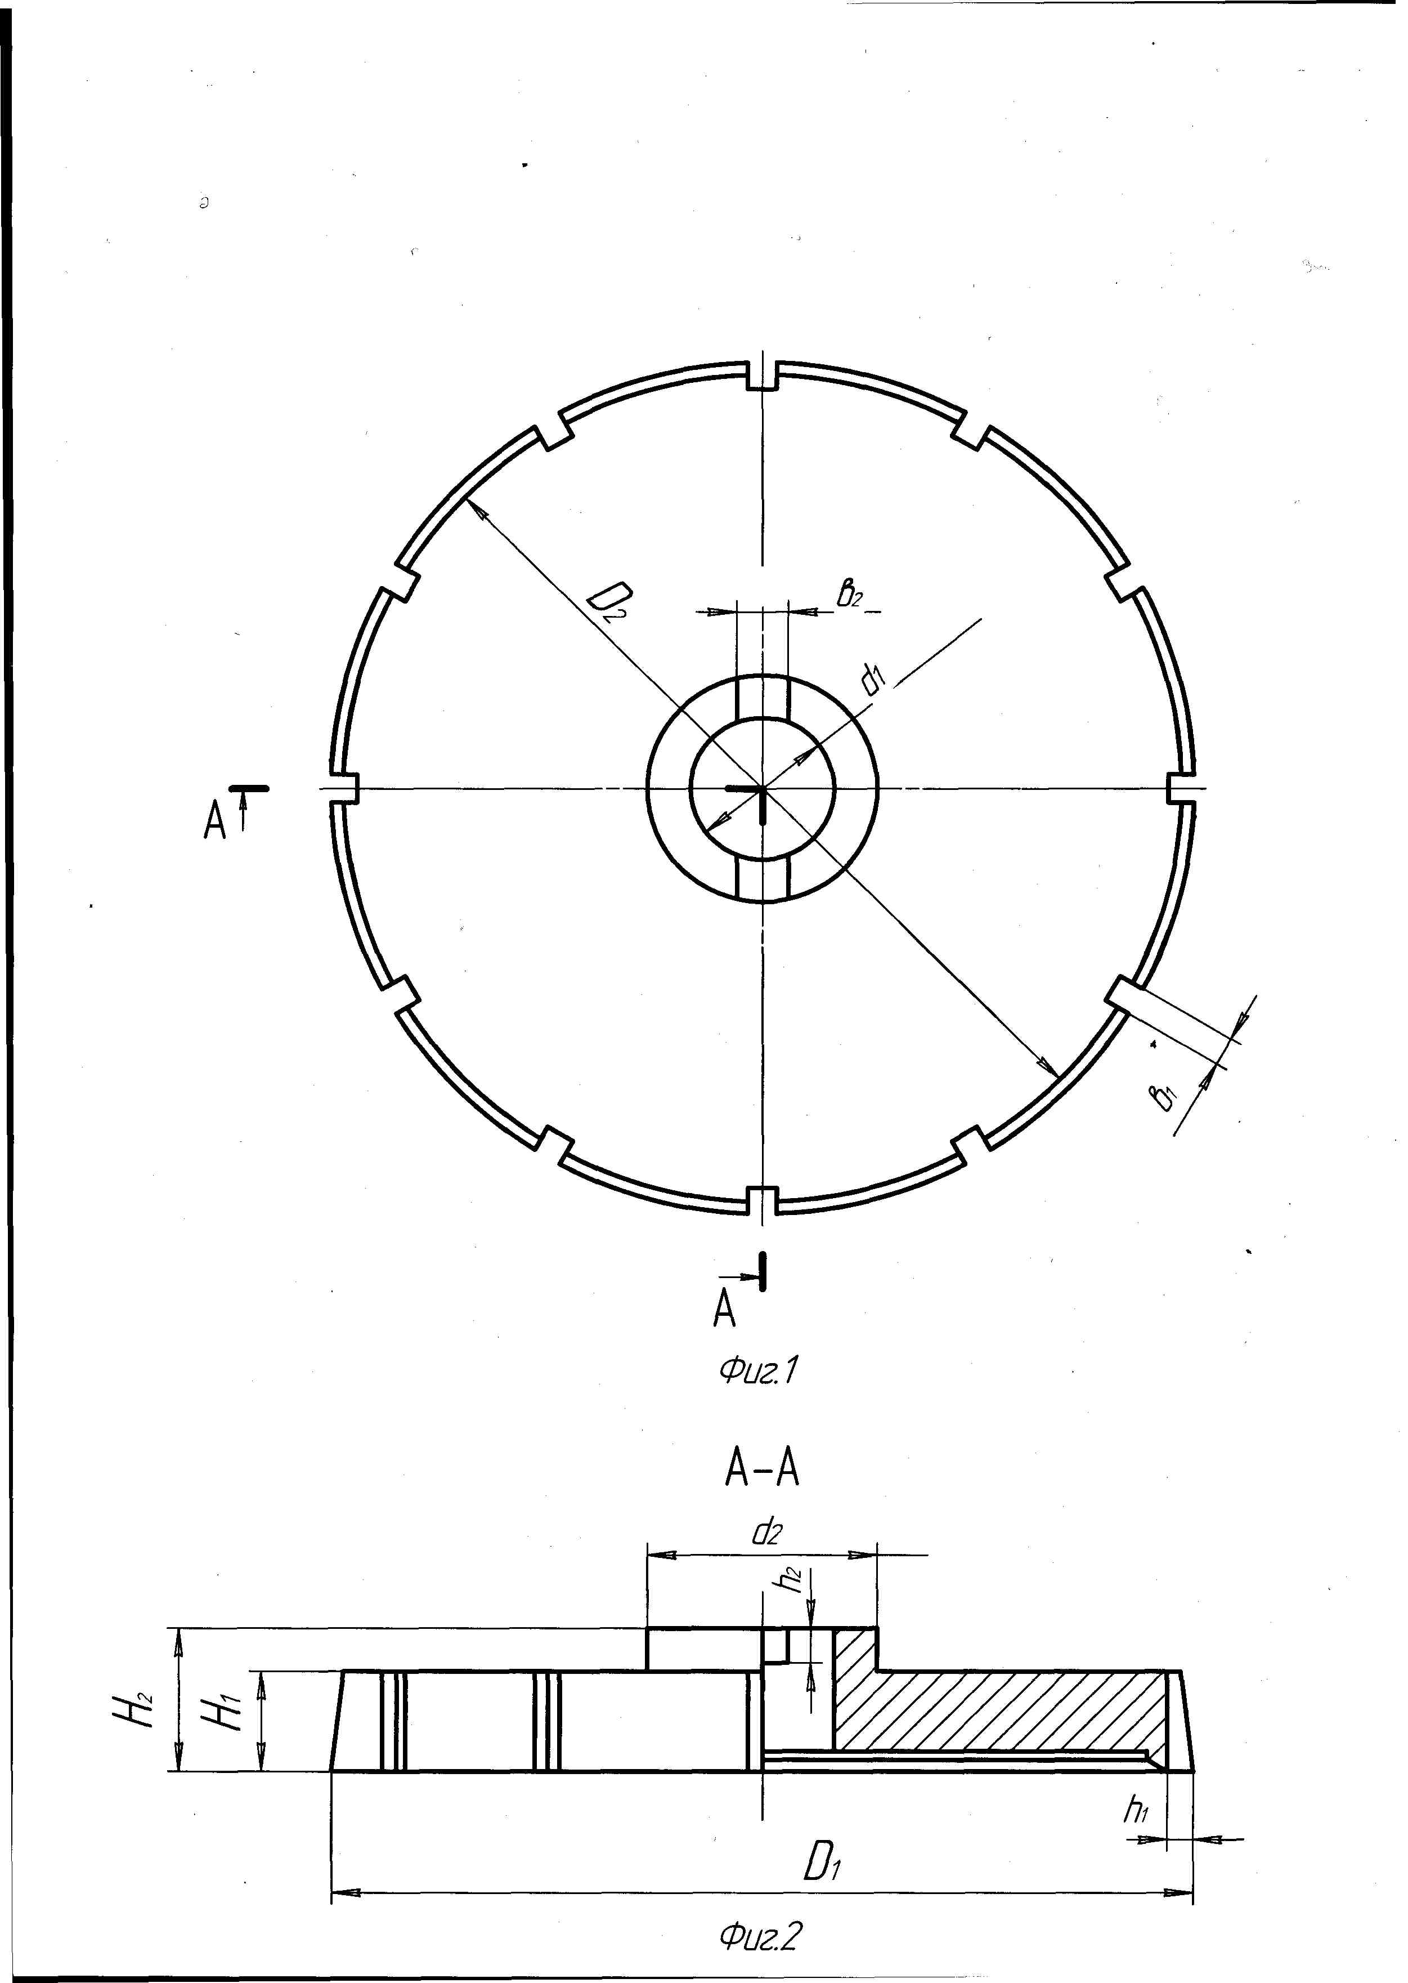
а)
б)
а - жоғарыдан көрініс; б - А–А қимасы; Д₁, Д₂ - сыртқы диаметрлер; Н₁, Н₂ – құралдың биіктігі; d₁ – ішкі қондыру диаметрі; d₂ – сыртқы диаметр; в₁ – ойықтың ені; h₁ - ойықтың тереңдігі; в₂ – ойықтың ені; h₂ – ойықтың тереңдігі

2.1-сурет – үйкеліс дискінің құрылымының нобайы

2.2-суретте термофрикциялық фрезерлеу үрдісі көрсетілген.

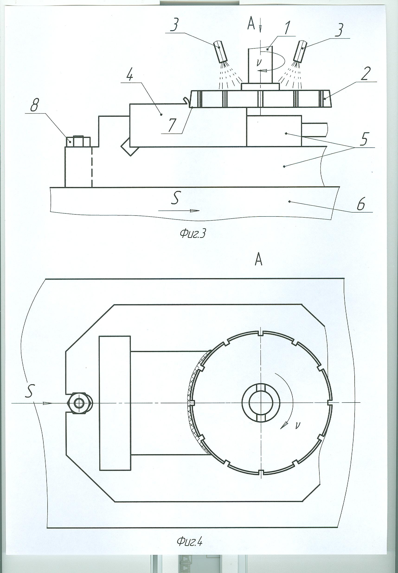
а)
б)
а – алдыңғы көрініс; б – жоғарыдан көрініс (А көрінісі); 1 – станоктың шпинделі; 2 – үйкеліс дискісі; 3 – майлау-салқындатқыш сұйықтықты беруге арналған түтіктер; 4 – өңделетін дайындама; 5 – дайындаманы бекітуге арналған құрылғылар; 6 – станоктың үстелі; 7 – кесу үрдісі жүретін «диск–дайындама» жанасу алаңы; 8 – құрылғыны станок үстеліне бекітуге арналған гайкасы бар болт
2.2-сурет – термофрикциялық фрезерлеу үрдісі

Ұсынылған тәсілмен өңдеу келесі реттілікпен жүзеге асырылады. Үйкеліс дискісі 2 тік-фрезерлеу станогының шпинделі 1-ге бүйірлі фрезалар типі бойынша бекітіледі. Дайындама 4 станоктың үстелі 6-ға орнатылып және гайкасы бар болт 8 арқылы бекітілген құрылғы 5-ке бекітіледі. Станок үстеліне орнатылған құрылғыға бекітілген дайындамаға айналу жылдамдығы v болатын үйкеліс дискісіне қатысты S берілісінің ілгерілемелі қозғалысы беріледі.
Перифериясында арнайы ойықтармен жабдықталған үйкеліс дискісінің бетіне майлау-салқындатқыш сұйықтық екі жағынан, екі түтік 3 арқылы, үйкеліс дискінің осіне қатысты беріледі. Бұл ретте майлау-салқындатқыш сұйықтық үйкеліс дискісінің бетіне түсіп, оның бойымен таралады, дискіні салқындата отырып, оның жылдамдығын қабылдайды. Ортадан тепкіш күштің әсерінен майлау-салқындатқыш сұйықтық үйкеліс дискісінің перифериясына қарай жылжиды және арнайы ойықтар арқылы тікелей кесу үрдісі жүретін жанасу алаңы 7-ге түседі.
Аталған өңдеу тәсілінің келесі кемшіліктері бар:
– технологиялық мүмкіндіктерінің шектеулілігі, бұл тәсілмен тек орташа көміртекті құрылымдық болаттарды ғана өңдеуге болады;
– құралдың үлкен массасы, бұл станоктың шпиндель торабының қаттылығын арттырады;
– майлау-салқындатқыш сұйықтықты берудің тиімсіздігі, бұл қиын өңделетін материалдарды өңдеу кезінде тәсілдің кесу механизмін жүзеге асыруға кедергі келтіреді.

2.2 HARDOX маркалы болаттан жасалған тетіктерді импульстік салқындатумен термофрикциялық фрезерлеу тәсілін әзірлеу
Жоғарыда көрсетілген кемшіліктерді ескере отырып, HARDOX болатын термофрикциялық фрезерлеу тәсілі әзірленді [69], ол айналмалы үйкеліс дискісіне қатысты дайындаманың берілісін, майлау-салқындатқыш сұйықтықты үйкеліс дискінің бетіне оның осіне қатысты бір жағынан, кесу үрдісі жүретін жақтан беруді қамтиды, бұл ретте дайындамаға ену үшін өңдеу бірқалыпты және салқындатусыз орындалады, ал майлау-салқындатқыш сұйықтық үйкеліс дискісінің дайындамаға ену үрдісінен кейін оның бетіне беріледі.
2.3-суретте үйкеліс дискісінің құрылымының нобайлары көрсетілген.

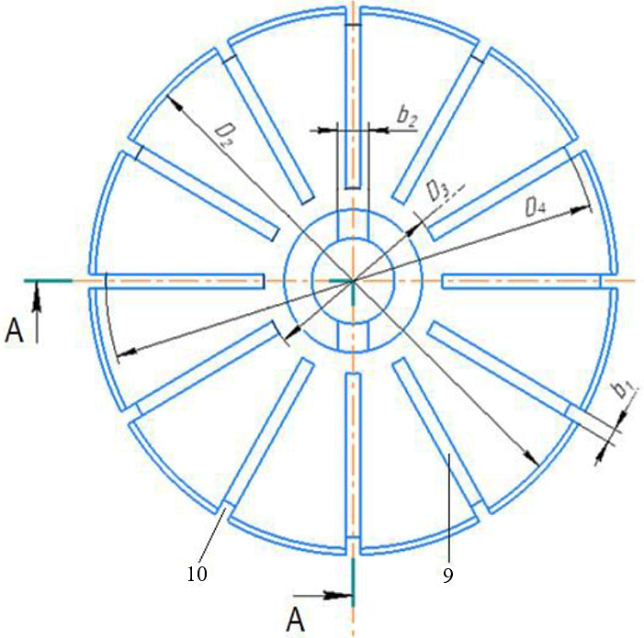
а)
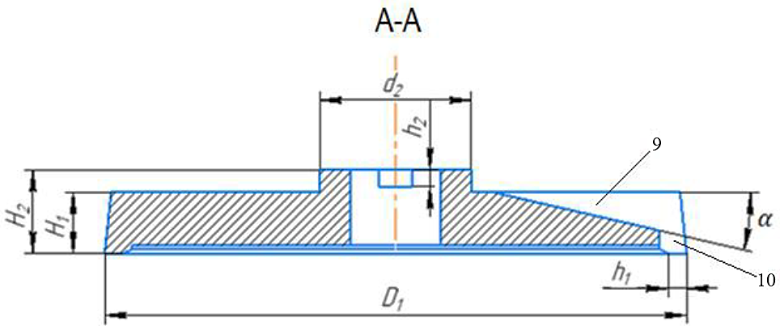
б)
а – жоғарыдан көрініс; б – А–А қимасы; Д₁, Д₂ – сыртқы диаметрлер; Д3, Д4 – (α) көлбеулігі бар ойықтың ұзындығын анықтайтын диаметрлер; Н₁, Н₂ – құралдың биіктігі; d₁ – ішкі қондыру диаметрі; d₂ – сыртқы диаметр; в₁ – ойықтың ені; h₁ – ойықтың тереңдігі; в₂ – ойықтың ені; h₂ – ойықтың тереңдігі; 9 – (α) көлбеулігі бар ойық; 10 – перифериядағы ойықтар

2.3-сурет – үйкеліс дискінің құрылымының нобайлары

2.4-суретте дайындамаға ену үшін өңдеу сұлбалары көрсетілген.

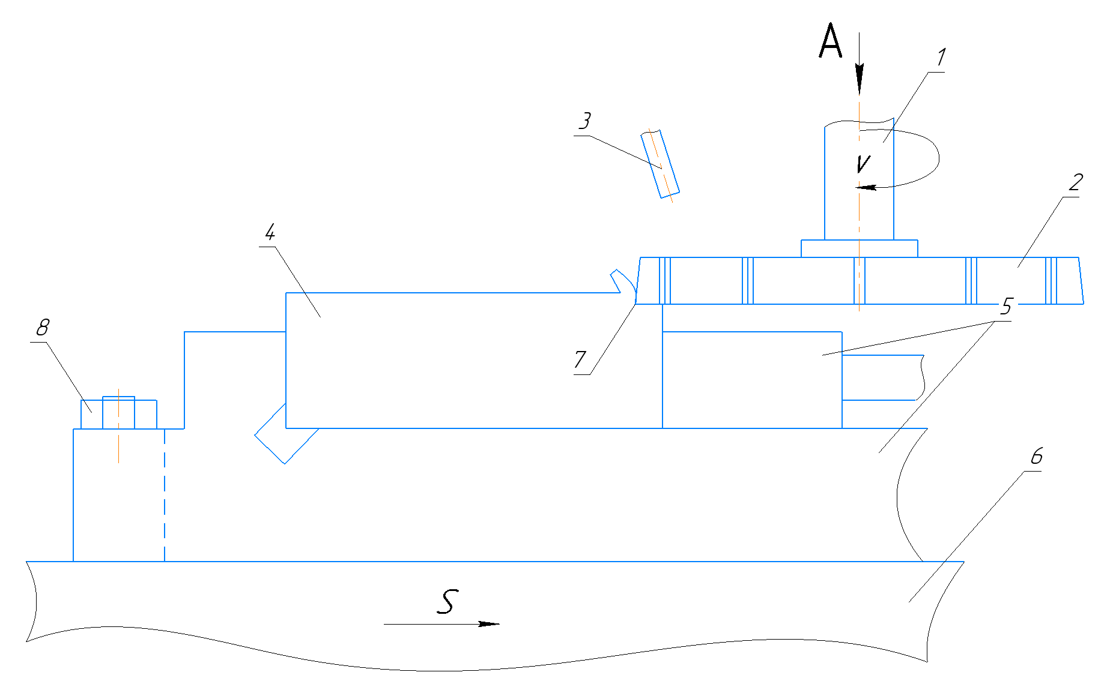
а)
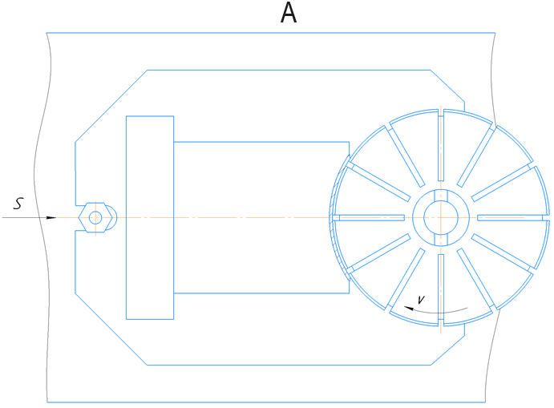
б)
а – алдыңғы көрініс; б – жоғарыдан көрініс (А көрінісі); 1 – станоктың шпинделі; 2 – үйкеліс дискісі; 3 – майлау-салқындатқыш сұйықтықты беруге арналған түтік; 4 – өңделетін дайындама; 5 – дайындаманы бекітуге арналған құрылғы; 6 – станоктың үстелі; 7 – дайындамаға ену үрдісі жүретін «диск–дайындама» жанасу алаңы; 8 – құрылғыны станок үстеліне бекітуге арналған гайкасы бар болт

2.4-сурет – Дайындамаға ену үшін өңдеу сұлбалары

2.5-суретте термофрикциялық фрезерлеу үрдісінің сұлбалары көрсетілген.
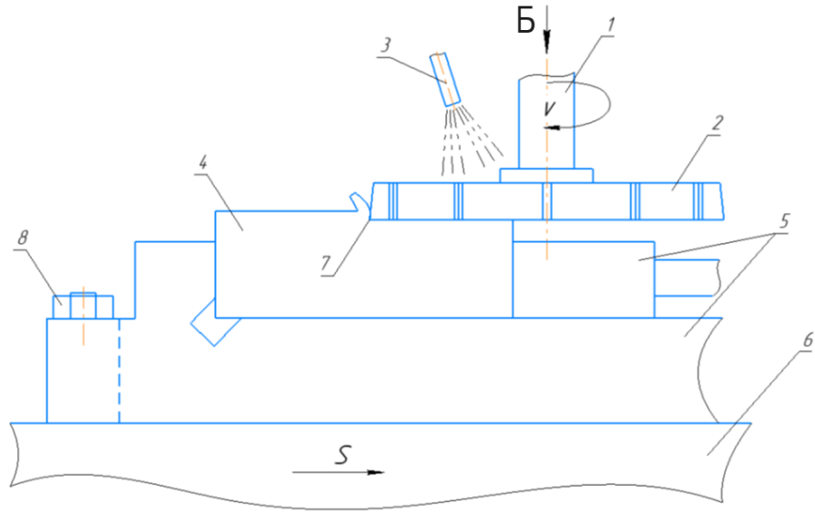
а)
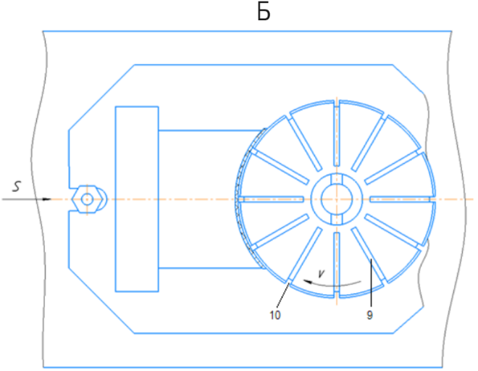
б)
а – алдыңғы көрініс; б – жоғарыдан көрініс (Б көрінісі); 1 – станоктың шпинделі; 2 – үйкеліс дискісі; 3 – майлау-салқындатқыш сұйықтықты беруге арналған түтік; 4 – өңделетін дайындама; 5 – дайындаманы бекітуге арналған құрылғы; 6 – станоктың үстелі; 7 – кесу үрдісі жүретін «диск–дайындама» жанасу алаңы; 8 – құрылғыны станок үстеліне бекітуге арналған гайкасы бар болт; 9 – көлбеулігі бар ойық; 10 – перифериядағы ойықтар

2.5-сурет – Термофрикциялық фрезерлеу үрдісінің сұлбалары

Ұсынылған тәсілмен өңдеу келесі реттілікпен жүзеге асырылады. Үйкеліс дискісі 2 тік-фрезерлеу станогының шпинделі 1-ге бүйірлі фрезалар типі бойынша бекітіледі. Дайындама 4 станоктың үстелі 6-ға орнатылып және гайкасы бар болт 8 арқылы бекітілген құрылғы 5-ке бекітіледі. Станок үстеліне орнатылған құрылғыға бекітілген дайындамаға айналу жылдамдығы v болатын үйкеліс дискісіне қатысты S берілісінің ілгерілемелі қозғалысы беріледі.
Үйкеліс дискісі 2 дайындама 4-ке ендіріледі, бұл ретте енудің бірқалыптылығы қамтамасыз етіледі және өңдеу үрдісі салқындатусыз орындалады. Үйкеліс дискісі дайындамаға енгеннен кейін, (α) көлбеулігі бар ойықтармен 9 жабдықталған және перифериядағы ойықтармен 10 жалғанған үйкеліс дискісінің бетіне майлау-салқындатқыш сұйықтық кесу үрдісі жүретін жақтан, түтік 3 арқылы, үйкеліс дискінің осіне қатысты беріледі.
Бұл ретте майлау-салқындатқыш сұйықтық үйкеліс дискісінің бетіне түсіп, оның бойымен таралады, дискіні салқындата отырып, оның жылдамдығын қабылдайды. Ортадан тепкіш күштің әсерінен, сондай-ақ (α) көлбеулігі бар ойықтар 9 арқылы майлау-салқындатқыш сұйықтық үйкеліс дискісінің перифериясына қарай жылжиды және арнайы ойықтар 10 арқылы тікелей кесу үрдісі жүретін жанасу алаңы 7-ге түседі.
HARDOX болатты өңдеу JТМ 1050VS моделіндегі тік-фрезерлеу станогында орындалды. Өңдеу үшін ұзындығы 180 мм және ені 60 мм болатын HARDOX болатынан жасалған үлгілер дайындалды. Өңдеуде диаметрі Ø285 мм, 65Г болатынан жасалған үйкеліс дискісі (4 және 5-суреттер) қолданылды. HARDOX болатынан жасалған дайындамаларды (үлгілерді) кезектесіп өңдеу арқылы 12 тәжірибе жүргізілді.
Дайындамаларды өңдеу келесі режимдерде орындалды: шпиндельдің айналу жиілігі n = 2000–3000 айн/мин; үйкеліс дискісінің жылдамдығы V = 30–40 м/с; дайындаманың берілісі S = 200–300 мм/мин; алынатын қосымша t = 1–5 мм. Келесі нәтижелер алынды: өңделген беттердің кедір-бұдырлық параметрі Ra = 5,0…1,25 мкм.
Жүргізілген тәжірибелер нәтижесінде дайындама материалына ендіру кезінде үйкеліс дискісі күрт жүктемеге ұшырайтыны және өңделген бетте дискінің материалға ену орнында із немесе тегіссіздік қалатыны анықталды. Сондай-ақ жоғары кесу жылдамдықтарында үйкеліс дискісінің ығысуы байқалды, нәтижесінде бетте конустылық пайда болды.
Аталған мәселе дайындама материалына ендіру кезінде өңдеу үрдісін салқындатусыз орындау және үйкеліс дискісінің бірқалыпты енуін қамтамасыз ету арқылы шешілді. Салқындатусыз өңдеу кезінде жанасу аймағындағы температура күрт жоғарылап, үйкеліс дискісінің дайындамаға енуіне қолайлы жағдай жасайтыны анықталды, ал берілістің бірқалыптылығы үйкеліс дискісіне түсетін жүктеменің біртіндеп артуын қамтамасыз етеді, бұл беттің тегіссіздігін және кейіннен өңделген беттің конустылығының пайда болуын болдырмайды.
Нәтижесінде HARDOX болатты термофрикциялық фрезерлеу тәсілі әзірленді, ол айналмалы үйкеліс дискісіне қатысты дайындаманың берілісін, майлау-салқындатқыш сұйықтықты үйкеліс дискінің бетіне оның осіне қатысты бір жағынан, кесу үрдісі жүретін жақтан беруді қамтиды, ерекшелігі – дайындамаға ендіру кезінде өңдеу бірқалыпты және салқындатусыз орындалады, ал майлау-салқындатқыш сұйықтық үйкеліс дискісінің дайындамаға ену үрдісінен кейін оның бетіне беріледі.

2.3 Екінші тарау бойынша қорытындылар
- Дәстүрлі термофрикциялық өңдеуге арналған құралдар құрылымын зерттеу нәтижесінде келесі кемшіліктер анықталды:
– кескіш дискінің жеткіліксіз салқындатылуы, ол айналмалы диск тудыратын ауа ағынымен жүзеге асырылады, бұл тозуға әкеледі;
– өңделген беттің сапасының төмендігі;
– құралдың үлкен массасы, бұл станоктың шпиндель торабының қаттылығын арттырады;
– құрылымының жеткіліксіз қаттылығы.
- Импульстік салқындатумен термофрикциялық өңдеуге арналған құралдар құрылымын зерттеу кезінде келесі кемшіліктер анықталды:
– үйкеліс дискісінің құрылымының күрделілігі, кесу үрдісінде дірілдер мен соққылардың пайда болуы, бұл өңдеу сапасын төмендетеді;
– өңдеу өнімділігінің және сапасының төмендігі, сондай-ақ өңдеудің технологиялық мүмкіндіктерінің шектеулілігі;
– майлау-салқындатқыш сұйықтықты берудің тиімсіздігі, бұл қиын өңделетін материалдарды өңдеу кезінде тәсілдің кесу механизмін жүзеге асыруға кедергі келтіреді.
- Жоғарыда көрсетілген кемшіліктерді ескере отырып, HARDOX болатты термофрикциялық фрезерлеу тәсілі әзірленді, ол айналмалы үйкеліс дискісіне қатысты дайындаманың берілісін, майлау-салқындатқыш сұйықтықты үйкеліс дискінің бетіне оның осіне қатысты бір жағынан, кесу үрдісі жүретін жақтан беруді қамтиды, ерекшелігі – дайындамаға ендіру кезінде өңдеу бірқалыпты және салқындатусыз орындалады, ал майлау-салқындатқыш сұйықтық үйкеліс фрезасының дайындамаға батыра кіру үрдісінен кейін оның бетіне беріледі.

3 ТЕРМОФРИКЦИЯЛЫҚ КЕСУ НЕГІЗІНДЕГІ ТӘСІЛДЕРМЕН HARDOX БОЛАТТЫ ӨҢДЕУ ҮРДІСІНІҢ ЭКСПЕРИМЕНТТІК ЗЕРТТЕУЛЕРІ

3.1 HARDOX болатты импульстік салқындатумен термофрикциялық фрезерлеу үрдісін эксперименттік зерттеу
3.1.1 Зерттеу әдістемесі
Өңделген беттің сапа көрсеткіштерін, атап айтқанда кедір-бұдырлығы мен қаттылығын импульстік салқындатуға ие термофрикциялық фрезерлеуден кейін зерттеу үшін эксперименттік зерттеу әдістері (ИС ие ТФФ), оңтайлы шарттарды іздеу кезінде «Statistica 10» компьютерлік бағдарламасын пайдалана отырып экспериментті жоспарлау қолданылды. Алынған нәтижелерді талдау және зерттеу кесу теориясы, машина жасау технологиясы және материалтану теорияларының ғылыми қағидаларына негізделген. 3.1-суретте HARDOX 450 болатты импульстік салқындатумен термофрикциялық фрезерлеу тәсілін эксперименттік зерттеу кезінде қолданылған жабдықтар мен аспаптар көрсетілген.

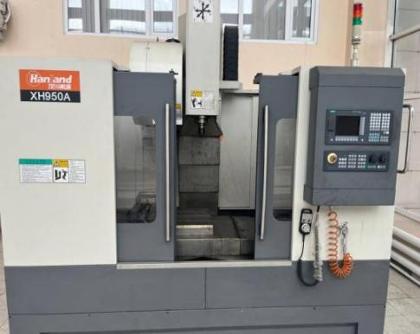
а)
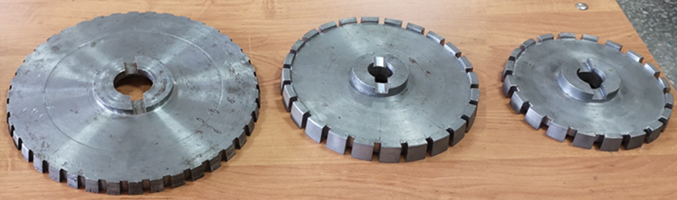
б)
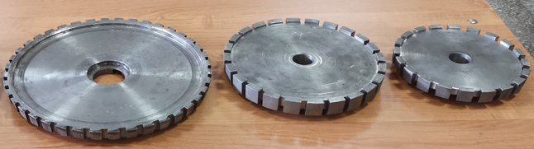
в)

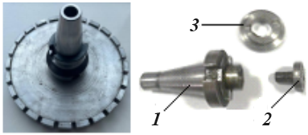

г) д)

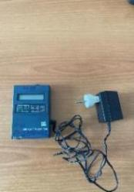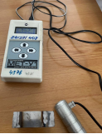
е) ж)
а – СББ ие XH950A тік-фрезерлеу станогы; б – үйкеліс фрезасы (жоғарыдан көрініс); в – үйкеліс фрезасы (төменнен көрініс); г – жинақталған үйкеліс фрезасы; д – өңдеуге арналған HARDOX 450 болаты; е – TR100 кедір-бұдырлықты өлшеу аспабы; ж – МЕТ-У1 қаттылықты өлшеуге арналған электрондық аспап; 1 – оправка; 2 – шайба; 3 – болт

3.1-сурет – эксперименттік зерттеуді жүргізу кезінде қолданылған жабдықтар мен аспаптар

Эксперименттік зерттеулер С. Сейфуллин атындағы Қазақ агротехникалық зерттеу университетінің «Технологиялық машиналар және жабдықтар» кафедрасының зертханасында СББ ие XH950A тік-фрезерлеу станогында жүргізілді (1-сурет, а). Өңдеу үшін HARDOX 450 болатынан жасалған үлгілер дайындалды (1-сурет, а), сондай-ақ арнайы үйкеліс фрезаларының тәжірибелік үлгілері әзірленіп, дайындалды. Өңделген беттің кедір-бұдырлығы TR100 электрондық аспабының көмегімен өлшенді (1-сурет, а), ал өңделген беттің қаттылығы да электрондық аспаптың көмегімен өлшенді (1-сурет, е).

3.1.2 Импульстік салқындатумен термофрикциялық фрезерлеу кесу механизмі және математикалық моделі

[34, 35, 36, 37, 38, 39] жұмыстарында импульстік салқындатумен термофрикциялық өңдеу (ИС-мен ТФӨ) тәсілі зерттелген және кесу механизмі ашылған. ИС-мен ТФӨ кезіндегі «құрал-дайындама» түйісу аймағының күйін талдау үшін кесу механизмінің жүзеге асырылуын қарастырайық. 3.2-суретте ИС-мен ТФӨ үрдісінің сұлбалары мен кесу аймағындағы температураның бөлінуі көрсетілген.
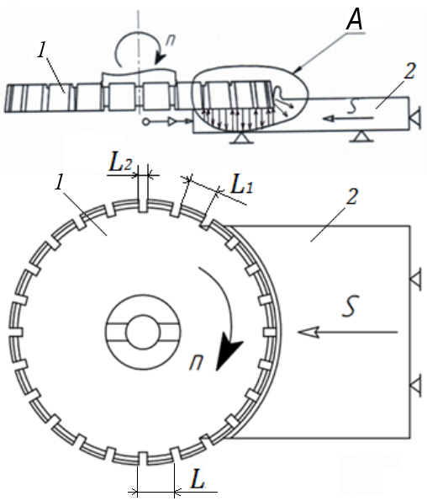 | 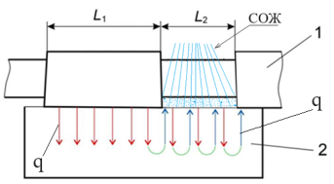
 | б)
 | 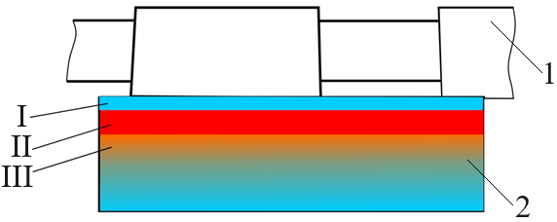
а) | в)
a – ИС бар ТФӨ үрдісінің сұлбасы; б, в – кесу механизмін түсіндіретін сұлбалар; 1 – үйкеліс фрезасы; 2 – дайындама; n – құралдың айналу жиілігі; S – беріліс; A – жылудың таралуы (↑↓ – жылудың таралу бағыттарын көрсетеді); L₁ – қыздыру аймағы; L₂ – салқындату аймағы; q – температура; I – контактылық (шыңдалған) қабат; II – контакт астындағы (балқыған) қабат; III – температурасы Трек-тен (рекристалдану температурасы) аспайтын қабат

3.2-сурет – ИС бар ТФӨ үрдісінің сұлбалары және температураның таралуы

ИС бар ТФӨ үрдісінде қыздыру аймағы L1 «құрал–дайындама» түйісу аймағына келгенде, үйкеліс нәтижесінде q жылу пайда болып, ол дайындама денесінің ішіне қарай тез тарай бастайды (қараңыз: 3.2-сурет, б). Бұдан кейін салқындату аймағы L2 өңделетін бетке келгенде, майлау-салқындатқыш сұйықтық беріледі, соның нәтижесінде контакт аймағы күрт салқындайды да, қалдық q жылу керісінше жоғары (контакттық) қабаттарға қарай тез ұмтылады (қараңыз: 3.2-сурет, б).
Қыздыру–салқындату циклінің мерзімді қайталануы «құрал–дайындама» түйісу аймағында жылулық және деформациялық өрістердің локализациялануына ықпал етеді, бұл құрал мен өңделетін материал арасындағы сыртқы үйкелісті ішкі үйкеліс түріне ауыстыруға мүмкіндік береді. Бұл жағдайда үйкеліс өңделетін материал қабаттарының өзара арасында жүреді.
Осы үрдісті толығырақ қарастырайық. Өңделетін бетті шартты түрде 3 қабатқа бөлеміз (қараңыз: 3.2-сурет, в): I – контактылық (шыңдалған) қабат; II – контакт астындағы (балқыған) қабат; III – температурасы Т_{рек}-тен аспайтын қабат.
Контактылық қабат жұқа пленка тәрізді шыңдалған қабат болып табылады және [39] дерекке сәйкес оның қалыңдығы 0,0112–0,076 мм құрайды. Температураның локализациясы контакт астындағы (балқыған) қабатта жүреді және ол өңделетін материалдың балқу температурасынан асып кетуі мүмкін. Үшінші қабат та қыздырылған күйде болады, бірақ оның температурасы Т_{рек}-тен аспауы тиіс.
Осылайша, үйкеліс фрезасының айналуы кезінде шыңдалған қабат үйкелісті ішкіге түрлендіру есебінен (яғни өңделетін бет қабаттарының өзара әрекеттесуі арқылы) балқыған материал қабатын кесу аймағынан алып шығады. Нәтижесінде материал «өзін-өзі кесіп жатқандай» жағдай қалыптасады.
Термофрикциялық фрезерлеудің (ТФФ) математикалық моделі үйкелістің механикалық энергиясының жылу энергиясына айналу үрдісін талдауға және түйісу аймағындағы температуралық өрістерді есептеуге негізделеді. Дәстүрлі кесуден айырмашылығы – мұнда металл жүзбен кесілмейді, керісінше құрал мен дайындаманың үйкелісі нәтижесінде пластикалық күйге дейін жеткізіледі.
Сонымен қатар, термофрикциялық фрезерлеудің математикалық моделі өңдеу режимдерін ($V, S, P)$ жылуфизикалық үрдістермен байланыстыратын теңдеулер жүйесі болып табылады. Оның негізінде жылулық баланс теңдеуі жатыр, онда үйкеліс энергиясы ($f∙P∙V$) жылу ағынына түрленеді, ал оның таралуы қозғалып тұрған жылу көзі үшін Фурье жылуөткізгіштік теңдеуі арқылы сипатталады.
Бұл тәсіл термиялық әсер ету аймағының тереңдігін және өңделген беттің сапасын болжауға мүмкіндік береді.
Үрдістің жылулық балансы. Модельдің негізгі теңдеуі жұмсалған жұмыс пен бөлінген жылу мөлшерінің теңдігін сипаттайды:

$$Q_{жалпы}=Q_{құрал}+Q_{дайын}+Q_{тозу}+Q_{қор}$$

Мұндағы:
- $Q_{жалпы}$ – контакт аймағында түзілетін жалпы жылу мөлшері.
- $Q_{құрал}, Q_{дайын}$ – құралға және дайындамаға кететін жылу.
- $Q_{тозу}, Q_{қор}$ – құралдың тозуына және қоршаған ортаға кететін жылу шығындары.
Жылу көзінің қуаты. Жылу бөліну қуаты $q$ үйкеліс күші мен салыстырмалы қозғалыс жылдамдығы арқылы анықталады:

$$q=f∙P∙V$$

Мұндағы:
- $f$ – үйкеліс коэффициенті (температура мен жылдамдыққа тәуелді).
- $P$ – фрезаның дайындамаға жанасу (қысып басу) күші.
- $V$ – фрезаның айналмалы (шеткі) жылдамдығы.

Түйісу аймағындағы температуралық өріс. Температураның T таралуын сипаттау үшін қозғалмалы координаталар жүйесіндегі Фурье жылуөткізгіштік теңдеуі дифференциалдық теңдеуі қолданылады:

$$\frac{∂T}{∂t}=a\left(\frac{∂^{2}T}{∂x^{2}}+\frac{∂^{2}T}{∂y^{2}}+\frac{∂^{2}T}{∂z^{2}}\right)-V_{x}\frac{∂T}{∂x}$$

Мұндағы:
- $a$ – материалдың температураөткізгіштік коэффициенті.
- $V_{x}$ – беріліс жылдамдығы (жылу көзінің орын ауыстыру жылдамдығы).

Бет сапасын модельдеу. Модель сонымен қатар кедір-бұдырлықты және кернеулі-деформацияланған күйді (КДК) есептеуді қамтиды:

$$R_{a}=C∙S^{y}∙V^{z}∙P^{x}∙K_{физ}$$

Мұнда С – кесуші құралдың материалын ескеретін коэффициент; $S$ – беріліс, ал $K_{физ}$ – материалдың физика-механикалық қасиеттерін ескеретін коэффициент (мысалы, Hardox 450 болаты немесе латунь қорытпалары).

3.2 Экспериментті жоспарлау
Экспериментті жоспарлау орындалды. Зерттеу объектісі ретінде HARDOX 450 болатты импульстік салқындатуға ие термофрикциялық фрезерлеудің (ИС ие ТФФ) физикалық моделі қарастырылды.
Жоспарлау матрицасының факторлары ретінде таңдалды: x₁ – құралдың айналу жылдамдығы, айн/мин, x₂ – үстелдің берілісі, мм/мин, x₃ – кесу тереңдігі, мм, x₄ – қыздыру аймағы L₁, мм, ал жауап функциялары Y_{r} және Y_{h} ретінде сәйкесінше Ra – кедір-бұдырлық және HB – ИС ие ТФФ тәсілімен өңделген дайындама бетінің қаттылығы таңдалды.
Тәжірибелер саны N=2⁴ құрайды. Модель келесі тәуелділік түрінде құрылған:

Y_{r} = Y_{h} = Y = b₀ + b₁·x₁+b₂·x₂+b₃·x₃+b₄·x₄ | (3.1)

Тәжірибені жоспарлау кезінде жеңілдету мақсатында қарастырылатын факторлардың так называемые кодталған мәндері пайдаланылды:

$$x_{j}=\frac{{\tilde{x}}_{j}-x_{jo}}{I_{j}},$$ | (3.2)

мұндағы ${\tilde{x}}_{j}$- фактордың табиғи мәні; $I_{j}$ - өзгеру аралығы; $x_{jo}$- негізгі деңгей; $x_{j}$ - кодталған мән.
Нәтижесінде $x_{j}$ мәндері $x_{j}=±1$ аралығында қабылданады, ал негізгі деңгейде $x_{j}=0$ болады.
Факторлардың өзгеру диапазондарын белгілейміз: x_{imin} – төменгі деңгей; x_{imax} – жоғарғы деңгей; i = 1, 2. Осы диапазондардың орталарын табамыз – негізгі деңгейлер [70,71,72,73]. Варьирлеу деңгейлерін жеңілдетілген түрде жазамыз: жоғарғы деңгей +1-ге, төменгі деңгей –1-ге, ал негізгі деңгей 0-ге сәйкес келеді (3.1-кесте).

3.1-кесте – варьирлеу деңгейлері

Деңгейлер | x₁ | x₂ | x₃ | x₄
Негізгі деңгей $x_{jo}$ | 1250 | 335 | 3 | 22
Өзгеру аралығы $I_{j}$ | 750 | 295 | 2 | 4
Төменгі деңгей -1 | 500 | 40 | 1 | 18
Жоғарғы деңгей+1 | 2000 | 630 | 5 | 26

Осы тәжірибені жүргізу шарттарын жоспарлау матрицасымен (3.2-кесте) бекітеміз.

3.2-кесте – жоспарлау матрицасы

Тәжірибе нөмірі | x₀ | x₁ | x₂ | x₃ | x₄ | Y
1 | + | + | + | + | + | Y₁
2 | + | - | + | + | + | Y₂
3 | + | + | - | + | + | Y₃
4 | + | - | - | + | + | Y₄
5 | + | + | + | - | + | Y₅
6 | + | - | + | - | + | Y₆
7 | + | + | - | - | + | Y₇
8 | + | - | - | - | + | Y₈
9 | + | + | + | + | - | Y₉
10 | + | - | + | + | - | Y₁₀
11 | + | + | - | + | - | Y₁₁
12 | + | - | - | + | - | Y₁₂
13 | + | + | + | - | - | Y₁₃
14 | + | - | + | - | - | Y₁₄
15 | + | + | - | - | - | Y₁₅
16 | + | - | - | - | - | Y₁₆

Кедір-бұдырлық пен қаттылықтың әрбір өлшемі кемінде 3 рет жүргізілді. Өңделген беттің кедір-бұдырлығы мен қаттылығын өлшеу нәтижелері 3.3 және 3.4-кестелерде келтірілген.

3.3-кесте – ИС бар ТФФ-дан кейінгі кедір-бұдырлық мәндері

Тәжірибе нөмірі | x₀ | x₁ | x₂ | x₃ | x₄ | Y_{r1} | Y_{r2} | Y_{r3} | Y_{rср}
1 | + | + | + | + | + | 4,5 | 4,4 | 4,6 | 4,5
2 | + | - | + | + | + | 8,1 | 8,2 | 8,3 | 8,2
3 | + | + | - | + | + | 2,8 | 2,75 | 2,8 | 2,78
4 | + | - | - | + | + | 6,3 | 6,25 | 6,3 | 6,28
5 | + | + | + | - | + | 3,56 | 3,4 | 3,4 | 3,45
6 | + | - | + | - | + | 6,7 | 6,7 | 6,8 | 6,73
7 | + | + | - | - | + | 1,6 | 1,7 | 1,71 | 1,67
8 | + | - | - | - | + | 5,5 | 5,3 | 5,4 | 5,4
9 | + | + | + | + | - | 4 | 4,2 | 4 | 4,07
10 | + | - | + | + | - | 7,5 | 7,6 | 7,45 | 7,52
11 | + | + | - | + | - | 2,3 | 2,25 | 2,3 | 2,28
12 | + | - | - | + | - | 5,8 | 6 | 5,7 | 5,83
13 | + | + | + | - | - | 2,9 | 2,9 | 2,8 | 2,87
14 | + | - | + | - | - | 6,2 | 6,2 | 6,25 | 6,22
15 | + | + | - | - | - | 1,2 | 1,1 | 1,1 | 1,13
16 |  | - | - | - | - | 4,9 | 4,8 | 5 | 4,9

3.4-кесте – ИС бар ТФФ-дан кейінгі қаттылық мәндері

Тәжірибе нөмірі | x₀ | x₁ | x₂ | x₃ | x₄ | Y_{h1} | Y_{h2} | Y_{h3} | Y_{hср}
1 | + | + | + | + | + | 465 | 465 | 466 | 465,3
2 | + | - | + | + | + | 475 | 476 | 477 | 476
3 | + | + | - | + | + | 435 | 435 | 432 | 434
4 | + | - | - | + | + | 455 | 454 | 454 | 454,3
5 | + | + | + | - | + | 460 | 459 | 461 | 460
6 | + | - | + | - | + | 470 | 470 | 471 | 470,3
7 | + | + | - | - | + | 425 | 427 | 426 | 426
8 | + | - | - | - | + | 445 | 444 | 447 | 445,3
9 | + | + | + | + | - | 455 | 456 | 455 | 455,3
10 | + | - | + | + | - | 465 | 466 | 467 | 466
11 | + | + | - | + | - | 420 | 421 | 422 | 421
12 | + | - | - | + | - | 440 | 442 | 442 | 441,3
13 | + | + | + | - | - | 450 | 451 | 451 | 450,67
14 | + | - | + | - | - | 460 | 461 | 462 | 461
15 | + | + | - | - | - | 415 | 415 | 416 | 415,3
16 |  | - | - | - | - | 430 | 430 | 431 | 430,3

Кездейсоқ қателіктердің және эксперименттің ескерілмеген факторларының әсерін болдырмау үшін кездейсоқ сандар кестесін қолданамыз, одан жүргізілетін тәжірибелер санына сәйкес сандарды ретімен жазып аламыз. Бұл сандар тәжірибелерді жүргізу ретін анықтайды [72].
Эксперименттік деректер өрескел қателіктердің бар-жоғына тексерілді. Өрескел қателіктерді анықтау үшін Стьюдент критерийі қолданылды.

$$t=\frac{(y-y_{ср})}{σ}<t_{табл},$$ | (3.3)

мұнда t – Стьюдент критерийі; t_{табл} – α=0,05 маңыздылық деңгейінде және еркіндік дәрежесі f₁ кезінде алынған Стьюдент критерийі; σ – орташа квадраттық қате.
$σ=\sqrt{S_{y}^{2}}$.

Эксперименттің қайталанғыштығы Кохрен критерийі G бойынша бағаланады. Егер келесі шарт орындалса, эксперимент қайталанғыш деп есептеледі::

$$G_{max}=\frac{S_{у max}^{2}}{\sum_{i=1}^{N}{S_{у}^{2}}},$$ | (3.4)

мұнда G_{табл} – Кохрен критерийінің кестелік мәні.
Жоспарлау матрицасына сәйкес модель коэффициенттерін есептейміз және алынған деректер бойынша регрессия теңдеуін шығарамыз:

- кедір-бұдырлық үшін: Y_{r} = 4,62-1,77·х₁+0,83·х₂ +0,57·х₃ ₊0,26·х₄.  - қаттылық үшін: Y_{h} = 448,27-7,31·х₁+14,81·х₂+3,4·х₃ +5,65·х₄. | (3.5)

Осы теңдеулердің регрессия коэффициенттерін анықтай отырып, зерттелетін факторлардың үрдіске әсері, факторлардың өзара әрекеттесуі және оптималды аймаққа қарай қозғалу бағыты туралы түсінік аламыз. Сызықтық модельдің көмегімен оптимумға жақын аймаққа жеткен жағдайда есеп шешілген болып есептеледі; кері жағдайда оптимум аймағын адекватты сипаттау үшін жоғары дәрежелі полиномдарға көшу қажет.
Модельдің әрбір коэффициентінің статистикалық мәнділігі Стьюдент критерийі бойынша тексерілді, нәтижесінде модель коэффициенттерінің статистикалық мәнді екендігі анықталды.
Модельдің адекваттылығы туралы гипотеза Фишер критерийі арқылы тексеріледі:

$$F=\frac{S_{ад}^{2}}{S_{y}^{2}}<F_{табл}.$$ | (3.6)

Алынған модельдің (3.5) адекваттылығын анықтағаннан кейін, модельдің кодталған мәндерін табиғи мәндерге аударамыз және нәтижесінде аламыз:

Ra=4,62 - 0,0025·n+0,018·S+0,456·t+0,065·L₁.  HB=418,656 - 0,01·n +0,33·S+2,72·t+1,42·L₁. | (3.7)

Қарастырылатын факторлардың әсер ету сипаты мен дәрежесін бағалау нәтижесі бойынша кедір-бұдырлық пен қаттылыққа ең көп әсер ететін параметр кесу тереңдігі x₃ (t) екені анықталды, оның артуымен кедір-бұдырлықтың және сонымен бірге қаттылықтың мәні артады. Келесі әсер ету дәрежесі бойынша қыздыру аймағы (L) және беріліс x₂ (S) болып табылады, ал кесу жылдамдығы x₁ (n) параметрі артқан кезде кедір-бұдырлық шамалы азаяды, қаттылық та төмендейді.
Факторларды ранжирлеу қарастырылған параметрлерді түзетуге және технологиялық үрдістің неғұрлым ұтымды сұлбасын құруға мүмкіндік береді [70,71,72]. Алынған модель бойынша есептеулердің қателігі 10%-дан аспайды, бұл қанағаттанарлық болып табылады.

3.2.1 STATISTICA 10 бағдарламасының көмегімен үш факторлы Бокс–Бенкен экспериментін жоспарлау
Эксперимент үш факторлы жоспар шеңберінде Бокс–Бенкен әдісі бойынша екінші ретті орталық композициялық ротатабельді жоспарлау бағдарламасына сәйкес жүргізілді [74,75]. Эксперименттік деректерді өңдеу STATISTICA 10 бағдарламалық пакетінің Design of Experiments (DoE) құралы арқылы жүзеге асырылды, өңделген беттің қаттылығының кесу тереңдігіне, шпиндельдің айналу жиілігіне және беру жылдамдығына тәуелділігін анықтау мақсатында. Алынған тәуелділік үшінші ретті полиноммен аппроксимацияланды.
3.3-суретте жоспарлау матрицасы және кесу тереңдігі мен айналу жиілігіне қатысты кедір-бұдырлықтың жауап беті көрсетілген.

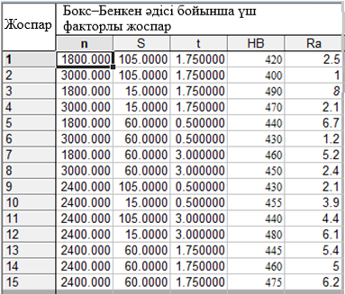
а)
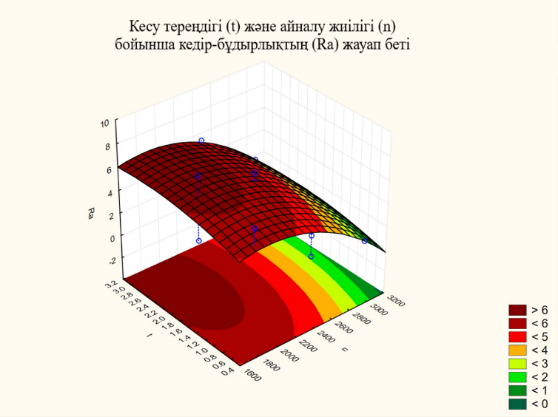
б)
а – жоспарлау және эксперимент нәтижелері; б – кесу тереңдігі (t) және айналу жиілігі (n) бойынша кедір-бұдырлықтың (Ra) жауап беті (S=60 мм/айн)

3.3-сурет – кесу тереңдігі мен айналу жиілігіне қатысты кедір-бұдырлықтың жоспарлау матрицасы және жауап беті

Жоспарлау нәтижелері көрсеткендей, беттің кедір-бұдырлығының оңтайлы мәні (Ra = 1 мкм) кесу режимдерінің келесі параметрлерінде қамтамасыз етіледі: n = 3000 айн/мин, S = 105 мм/мин, t = 1,75 мм (3.3а-сурет, 2-тәжірибе). Кесу тереңдігі мен айналу жиілігіне байланысты кедір-бұдырлықтың жауап бетінің талдауы көрсеткендей, ең жоғары кедір-бұдырлық (Ra > 6 мкм) кесу тереңдігі t = 1,2–3,2 мм және айналу жиілігі n = 1600–2200 айн/мин аралығында өңдеу кезінде қалыптасады (3.3б-сурет). Сонымен қатар, кесу тереңдігінің артуы өңделген беттің кедір-бұдырлығына теріс әсер ететінін, ал айналу жиілігінің артуы, керісінше, оң әсер ететінін атап өткен жөн.
3.4 - суретте кедір-бұдырлықтың оптималды (қалаулы) мәнін алуға кесу режимдерін таңдайтын номмограмма

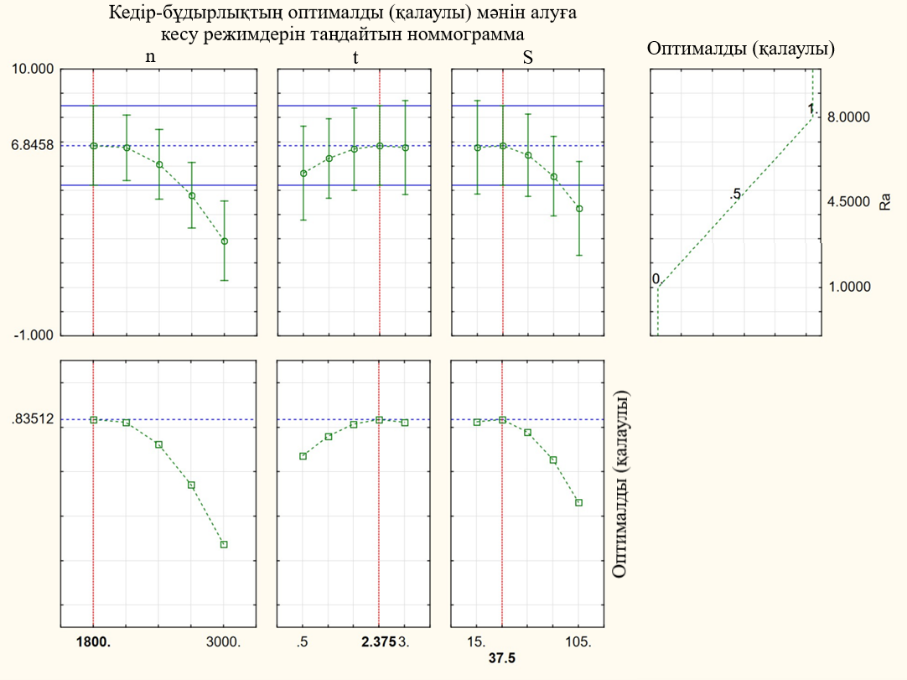

3.4-сурет - Кедір-бұдырлықтың оптималды (қалаулы) мәнін алуға кесу режимдерін таңдайтын номмограмма

Мысалы: Ra=7мкм кедір-бұдырлық шамасын алу үшін n=1800ай/мин, t=2,37мм және s=37,5мм/об режимдерімен өңделуі тиіс.
Матрицалық композицияның әсерін нақтылай отырып, HB = f(t, n), Ra = f(t, n) тәуелділіктерін сипаттайтын 3D графиктер түріндегі жауап беттерін талдауға мүмкіндік береді (3.3а және 3.5-суреттерді қараңыз). 3.5-суретте кесу тереңдігі мен айналу жиілігіне байланысты қаттылықтың жауап беті көрсетілген.

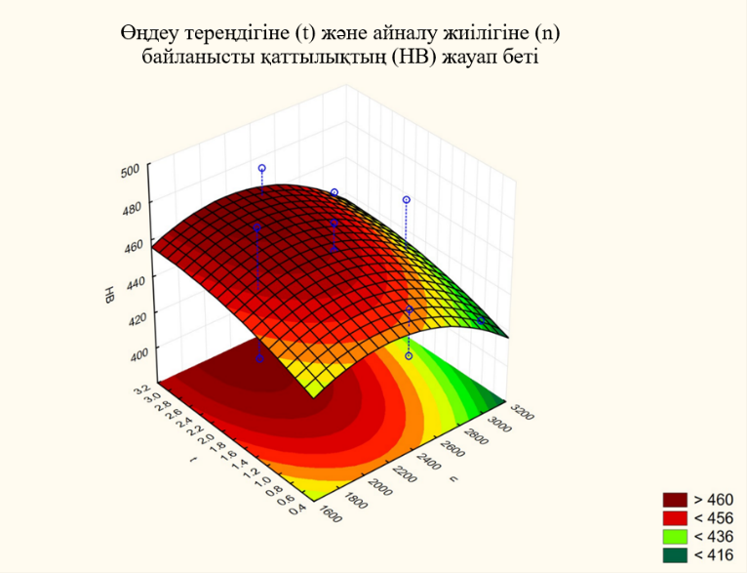

3.5-сурет – Өңдеу тереңдігіне (t) және айналу жиілігіне (n) байланысты қаттылықтың (HB) жауап беті (S = 60 мм/айн).

Осылайша, кесу тереңдігінің артуы қаттылықтың жоғарылауына алып келеді. Диаграммадан көрініп тұрғандай, кесу тереңдігі 0,5–3 мм және айналу жиілігі 1800–3000 айн/мин аралығында болғанда қаттылықтың оңтайлы мәні 470 HB-ге тең (3.5-сурет). Кесу тереңдігі 3 мм болған кезде қаттылықтың оңтайлы мәні 470 HB құрайды, ал кесу тереңдігі азайған сайын қаттылық мәні де төмендейді. Айналу жиілігі 2400 айн/мин болғанда қаттылықтың ең оңтайлы мәні 470 HB-ге тең. Айналу жиілігі 2400 айн/мин мәнінен азайғанда немесе артқанда, қаттылық мәні де төмендейді (3.5-суретті қараңыз). Сонымен қатар, Statistica бағдарламасында болжамды мәндердің профильдері мен қалаулылық функциялары алынған (3.6-сурет). Диаграммалар бойынша кесу режимдерінің қажетті оңтайлы мәндерін анықтауға болады. Мысалы, 490 HB қаттылыққа жету үшін келесі режимдерді қолдану қажет: n = 2100 айн/мин, t = 3 мм және s = 15 мм/айн.

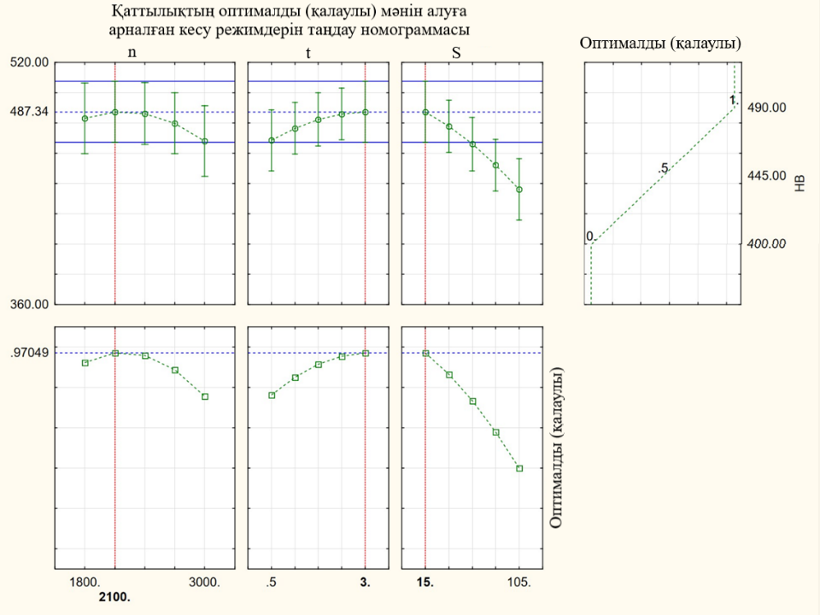

3.6-сурет – Қаттылықтың оптималды (қалаулы) мәнін алуға арналған кесу режимдерін таңдау номограммасы.

Мысалы: 490НВ қаттылығын алу үшін n=2100 айн/мин, t=3мм және s=15мм/айн режимдерімен өңделуі тиіс.

3.3 Импульстік салқындату жағдайында HARDOX 450 болатын термофрикциялық фрезерлеу кезінде өңделген беттің кедір-бұдырлығы мен қаттылығын эксперименттік зерттеу
Эксперименттік зерттеулер С. Сейфуллин атындағы Қазақ агротехникалық зерттеу университетінің «Технологиялық машиналар және жабдықтар» кафедрасының зертханасында жүргізілді. Экспериментті жоспарлау үшін Statistica 10 компьютерлік бағдарламасы қолданылды. Факторлардың мәндері мен қалаулылық функциялары Statistica 10 бағдарламасында DOE (Design of Experiment) әдісі арқылы анықталды. Тәуелділік графиктері және факторлардың ең оңтайлы мәндері Бокс–Бенкен әдісімен алынды. Үш фактор үшін екінші ретті орталық композициялық жоспар 2³ типті толық факторлық эксперимент жоспарына негізделген. 3.7-суретте импульстік салқындатумен термофрикциялық фрезерлеу үрдісі көрсетілген.

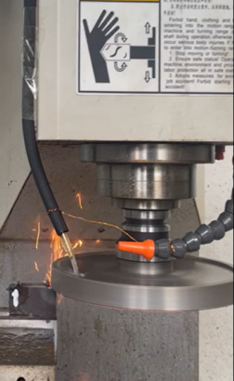

3.7-сурет – Импульстік салқындатумен термофрикциялық фрезерлеу (ИС бар ТФФ) үрдісі.

3.8-суретте өңделген үлгілер мен алынған жоңқалар көрсетілген.

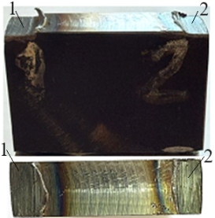 | 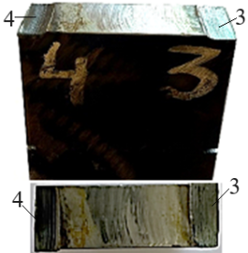 | 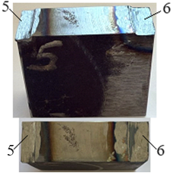
а) | б) | в)
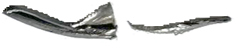 | 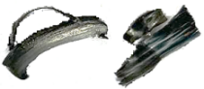 | 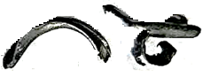
г) | д) | е)
а, б, в – HARDOX 450 болатынан өңделген үлгілер; г, д, е – әртүрлі кесу режимдерінде алынған жоңқалар; 1, 2, 3, 4, 5, 6 – әртүрлі кесу режимдерінде алынған өңделген беттер.

3.8-сурет – Өңделген үлгілер және алынған жоңқалар.

Алынған эксперименттік зерттеу нәтижелерін өңдеу негізінде кесу режимдерінің өңделген беттің кедір-бұдырлығына әсер ету графиктері тұрғызылды [75].
3.9-суретте өңделген беттің кедір-бұдырлығының кесу режимдеріне тәуелділік графиктері көрсетілген.

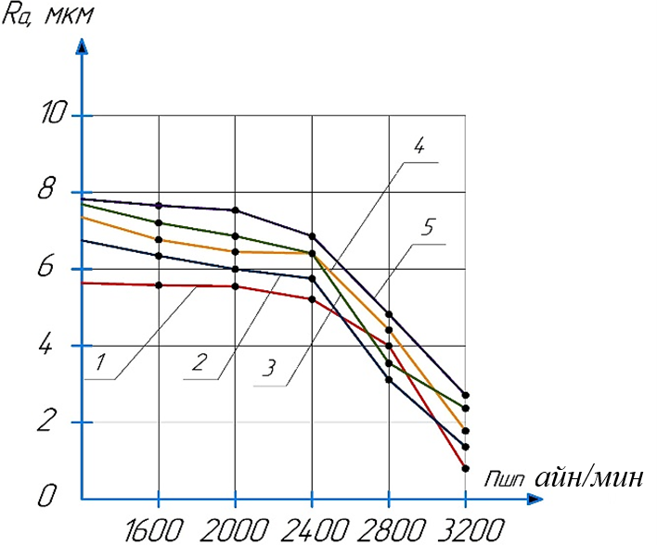  а) | 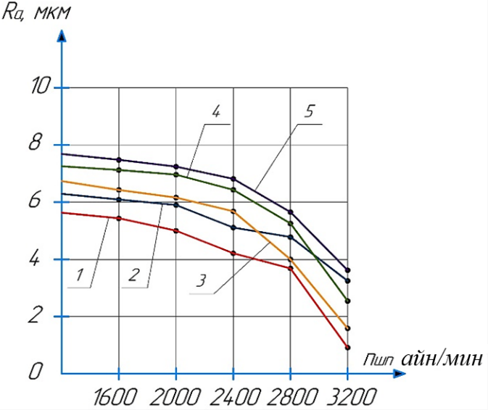  б)
а – әртүрлі кесу тереңдігі мәндерінде айналу жиілігіне байланысты кедір-бұдырлықтың тәуелділік графиктері: t₁ = 1 мм; t₂ = 1,5 мм; t₃ = 2 мм; t₄ = 2,5 мм; t₅ = 3 мм; S = 60 мм/мин;
б – әртүрлі беріліс мәндерінде айналу жиілігіне байланысты кедір-бұдырлықтың тәуелділік графиктері: S₁ = 15 мм/мин; S₂ = 30 мм/мин; S₃ = 60 мм/мин; S₄ = 80 мм/мин; S₅ = 105 мм/мин; t = 2 мм.

3.9-сурет – Өңделген беттің кедір-бұдырлығының кесу режимдеріне тәуелділік графиктері

Импульстік салқындатумен термофрикциялық фрезерлеу кезінде кесу режимдерінің өңделген беттің кедір-бұдырлығына әсерін эксперименттік зерттеу нәтижелері [75] көрсеткендей, кесу режимдерінің минималды мәндерінде (n = 1600 айн/мин; S = 15 мм/мин; t = 1 мм) өңделген беттің кедір-бұдырлығы Ra = 5,5–7,5 мкм аралығында қамтамасыз етіледі.
Ал кесу режимдерінің максималды мәндерінде (n = 3200 айн/мин; S = 105 мм/мин; t = 3 мм) Ra = 1,0–3,0 мкм мәндеріне қол жеткізуге болады (3.4 а,б-суреттерді қараңыз). Бұл ретте кесу тереңдігі (t) мен беру жылдамдығының (S) өңделген беттің кедір-бұдырлығына (Ra) әсерінің монотонды сипатын атап өткен жөн (3.9 а,б-суреттерді қараңыз) [75]. Анықталғандай, кесу тереңдігі мен беру жылдамдығының артуы өңделген беттің кедір-бұдырлығына теріс әсер етеді. Эксперименттік зерттеулер барысында үлгі материалына (HARDOX 450 болаты) кірген кезде құрал (үйкеліс фрезасы) күрт жүктемеге ұшырайтыны байқалды және өңделген бетте фрезаның материалға кіру аймағында құрал ізі (сызаттар түрінде) немесе кедір-бұдырлық пайда болады. Сонымен қатар, жоғары кесу жылдамдықтарында фрезаның ығысуы (отжим) байқалып, нәтижесінде өңделген бетте конустылық қалыптасады.
Бұл мәселе дайындама материалына құралды енгізу кезінде салқындатусыз өңдеуді жүзеге асыру және үйкеліс фрезасының бірқалыпты кіруін қамтамасыз ету арқылы шешілді. Салқындатусыз өңдеу кезінде жанасу аймағындағы температура күрт артып, фрезаның дайындамаға енуіне қолайлы жағдай жасайтыны анықталды, ал бірқалыпты беру жүктеменің біртіндеп артуын қамтамасыз етіп, беттегі ақаулар мен кейінгі конустылықтың пайда болуын болдырмайды.
Осы құбылыстарды және кесу режимдерінің анықталған әсерін ескере отырып, келесі оңтайлы кесу режимдері анықталды: n = 2800 айн/мин; S = 60 мм/мин; t = 2 мм.
Алынған эксперименттік зерттеу нәтижелерін өңдеу негізінде кесу режимдерінің өңделген беттің қаттылығына әсер ету графиктері тұрғызылды [74]. 3.10-суретте өңделген беттің қаттылығының кесу режимдеріне тәуелділік графиктері көрсетілген.

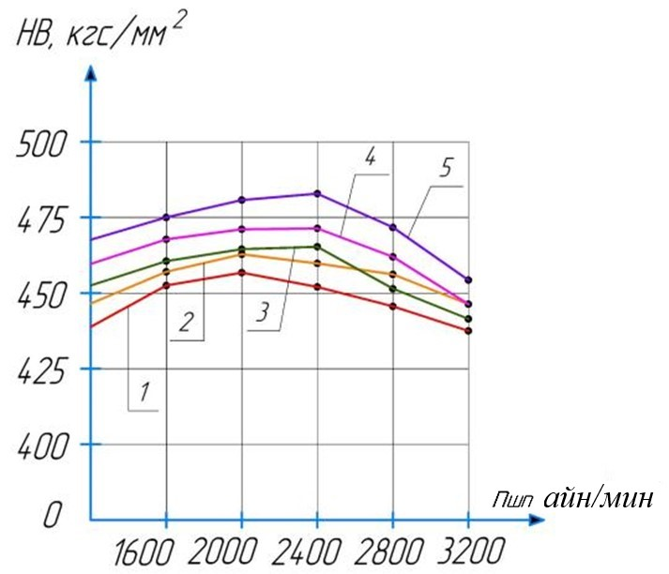  а) | 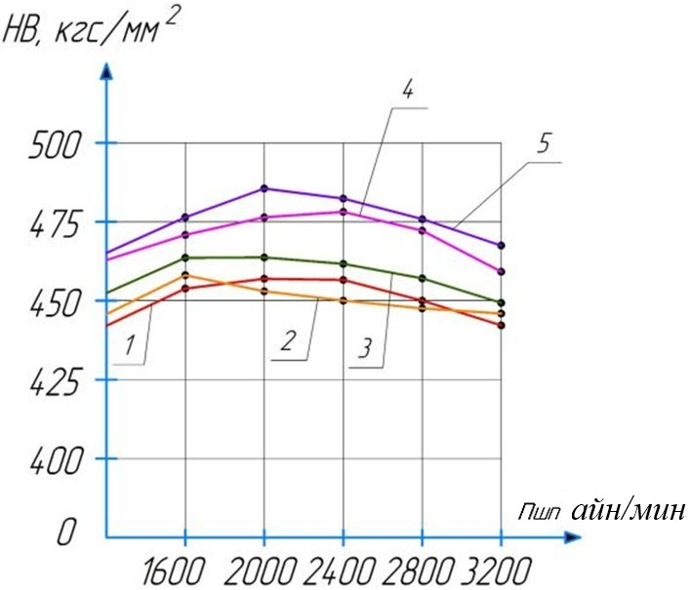  б)
а – әртүрлі кесу тереңдігі мәндерінде айналу жиілігіне байланысты қаттылықтың тәуелділік графиктері: t₁ = 1 мм; t₂ = 1,5 мм; t₃ = 2 мм; t₄ = 2,5 мм; t₅ = 3 мм; S = 60 мм/мин;
б – әртүрлі беріліс мәндерінде айналу жиілігіне байланысты қаттылықтың тәуелділік графиктері: S₁ = 15 мм/мин; S₂ = 30 мм/мин; S₃ = 60 мм/мин; S₄ = 80 мм/мин; S₅ = 105 мм/мин; t = 2 мм.

3.10-сурет – Өңделген беттің қаттылығының кесу режимдеріне тәуелділік графиктері

Импульстік салқындатумен термофрикциялық фрезерлеу кезінде кесу режимдерінің өңделген беттің қаттылығына әсерін эксперименттік зерттеу нәтижелері [74] көрсеткендей, кесу режимдерін дұрыс таңдау арқылы өңделген беттің қаттылығын басқаруға болады. Белгілі болғандай, HARDOX 450 болатының кепілдендірілген қаттылығы HB 425–475 аралығында болады, ал қаттылықтың ауытқу диапазоны SSAB техникалық талаптарына сәйкес HB 50-ден аспайды. Графиктерден HARDOX 450 болатының бастапқы қаттылығы төмендемейтіні көрінеді (3.10а,б-суреттерді қараңыз). Қажет болған жағдайда бастапқы қаттылықты арттыруға (n = 2000 айн/мин; S = 105 мм/мин; t = 3 мм) кесу режимдерінде қол жеткізуге болады (3.10а,б-суреттер, 5-қисық).
Анықталғандай [74], кесу тереңдігі (t) мен беру жылдамдығы (S) артқан сайын өңделген беттің қаттылығы (HB) да артады (3.10а,б-суреттерді қараңыз). Кесу режимдерінің оңтайлы мәндері анықталды: n = 2800 айн/мин; S = 60 мм/мин; t = 2 мм.
3.4 HARDOX болатын термофрикциялық кесу үрдісін тәжірибелік зерттеу
HARDOX 450 болатын термофрикциялық кесу үрдісін эксперименттік зерттеу [76] арнайы құрылғыда [77,78] жүргізілді, ол токарлық станоктың кескіш ұстағышының орнына орнатылған. Өңделген беттердің сапа көрсеткіштерін өлшеу кезінде заманауи өлшеу әдістері қолданылды: кедір-бұдырлықты өлшеу үшін TR100 аспабы, ал қаттылықты анықтау үшін ТДМ-2 аспабы пайдаланылды. Алынған патенттер негізінде [79,80] әртүрлі аспаптық емес материалдардан үйкеліс кескіш дискілері дайындалды: HARDOX 450 болаты, Ст.20 және СЧ15. 3.11-суретте металл дайындамаларды термофрикциялық кесуге арналған арнайы құрылғының және қолданылған үйкеліс кескіш дискілерінің фотосуреттері көрсетілген.

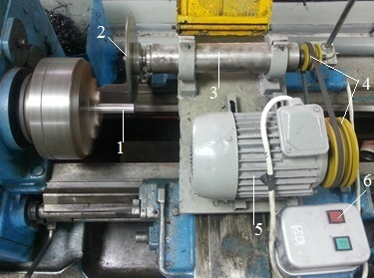 | 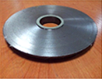
 | б)
 | 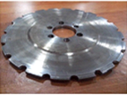
 | в)
 | 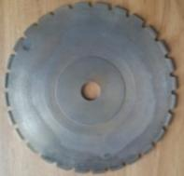
а) | г)
а – металл дайындамаларды термофрикциялық кесуге арналған арнайы құрылғы; б – HARDOX 450 болатынан; в – Ст.20 болатынан; г – СЧ15 материалынан; 1 – дайындама; 2 – кескіш диск; 3 – шпиндель; 4 – жетекші және жетектегі шкивтер; 5 – электрқозғалтқыш; 6 – басқару пульті.

3.11-сурет – Металл дайындамаларды термофрикциялық кесуге арналған арнайы құрылғының және қолданылған үйкеліс кескіш дискілерінің фотосуреттері.

Эксперименттік зерттеулер жүргізу үшін HARDOX 450 болатынан дайындалған дайындама үлгілері әзірленді, олар 3.12-суретте көрсетілген [76].

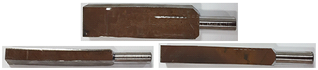

3.12-сурет – HARDOX 450 болатынан дайындалған дайындама үлгілері

3.4.1 Термофрикциялық кесу үрдісін эксперименттік зерттеу
3.13-суретте HARDOX 450 болатынан жасалған тегіс үйкеліс кескіш дискіні қолдану арқылы термофрикциялық әдіспен өңделген үлгілердің фотосуреттері көрсетілген [76].

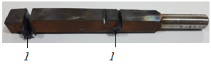 | 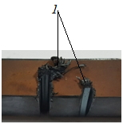 | 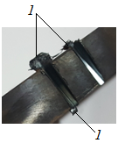
а) | б) | в)
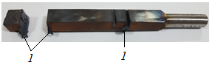 | 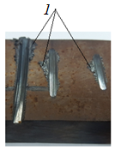 | 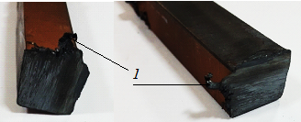
г) | д) | е)
а, б, в – ойықтарды өңдеу; г – кесу және ойықтарды өңдеу; д – жабық шпонкалық ойықтарды өңдеу; е – кесу; 1 – жоңқа қыры (заусенец).

3.13-сурет – Тегіс үйкеліс кескіш дискіні қолдану арқылы термофрикциялық әдіспен өңделген үлгілер.

3.14-суретте Ст.20 болатынан және СЧ15 маркалы сұр шойыннан жасалған ойықтары бар үйкеліс кескіш дискілерін қолдану арқылы өңделген үлгілердің фотосуреттері көрсетілген [76].

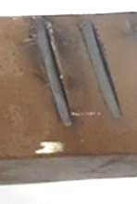 | 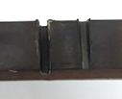 | 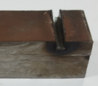 | 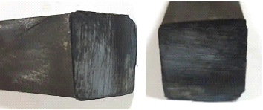
а) | б) | в) | г)
а – жабық шпонкалық ойықтарды өңдеу; б, в – ойықтарды өңдеу; г – кесу; а, б, в – Ст.20 болатынан жасалған кескіш дискпен өңделген; г – СЧ15 маркалы сұр шойыннан жасалған үйкеліс кескіш дискпен өңделген.

3.14-сурет – Ст.20 болатынан және СЧ15 маркалы сұр шойыннан жасалған ойықтары бар үйкеліс кескіш дискілерін қолдану арқылы өңделген үлгілер

3.15 - суретте СЧ15 маркалы сұр шойыннан жасалған ойықтары бар үйкеліс кескіш дискіні қолдану арқылы термофрикциялық кесу кезінде берілістің сапа көрсеткіштеріне әсер ету графиктері көрсетілген [76].

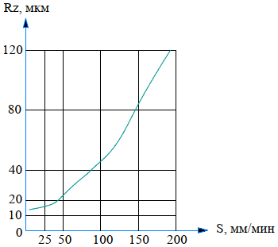  а) | 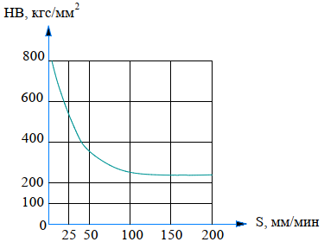  б)

а – берілістің беттің кедір-бұдырлығына әсері; б – берілістің беттің қаттылығына әсері.

3.15-сурет – СЧ15 маркалы сұр шойыннан жасалған ойықтары бар үйкеліс кескіш дискіні қолдану арқылы термофрикциялық кесу кезінде берілістің сапа көрсеткіштеріне әсер ету графиктері

Ғылыми-зерттеу тәжірибелері нәтижесінде алынған деректер термофрикциялық өңдеу тәсілінің үнемді және жоғары технологиялық мүмкіндіктерге ие екенін тағы бір мәрте дәлелдеді.

3.5 Үшінші тарау бойынша қорытындылар
1. HARDOX 450 болатын импульстік салқындатумен термофрикциялық фрезерлеу тәсілін эксперименттік зерттеу нәтижелері өңделген беттің кедір-бұдырлығы Ra = 1,0–7,5 мкм аралығында қамтамасыз етілетінін көрсетті, бұл кедір-бұдырлықтың 5–7 сапа класына сәйкес келеді. Сонымен қатар, HARDOX 450 болатының бастапқы қаттылығы төмендемейді және кесу режимдерін таңдау арқылы өңделген беттің қаттылығын басқаруға болады.
2. Эксперименттік түрде анықталғандай, кесу тереңдігі мен беру жылдамдығының артуы өңделген беттің сапа көрсеткіштеріне екіжақты әсер етеді: қаттылық артады, ал кедір-бұдырлық нашарлайды.
3. Импульстік салқындатумен термофрикциялық фрезерлеуден кейін өңделген беттің сапа көрсеткіштерін бағалау үшін теңдеулер алынған:
- кедір-бұдырлық үшін: Ra = 4,62-1,77·х₁+0,83·х₂ +0,57·х₃ ₊0,26·х₄.
- қаттылық үшін: HB = 448,27-7,31·х₁+14,81·х₂+3,4·х₃ +5,65·х₄.
4. Кедір-бұдырлық пен қаттылықтың оңтайлы мәндерін алу үшін кесу режимдерін таңдау номограммасы тұрғызылды.
5. Оңтайлы кесу режимдері анықталды: n = 2800 айн/мин; S = 60 мм/мин; t = 2 мм.
6. HARDOX 450 болатын импульстік салқындатумен термофрикциялық фрезерлеу кезінде үйкеліс фрезасының күрт жүктемеге ұшырауын және оның ығысуын болдырмау үшін дайындама материалына салқындатусыз бірқалыпты енгізуді қамтамасыз ету қажет екені анықталды.
7. Анықталғандай, HARDOX 450 болаты импульстік салқындатумен термофрикциялық фрезерлеу тәсілі арқылы өңдеуге қолайлы болып табылады.
8. Эксперименттік түрде HARDOX 450 болатын өңдеу үшін аспаптық емес материалдардан (HARDOX 450 болаты, Ст.20, СЧ15 маркалы сұр шойын) жасалған кескіш құралдарды қолдана отырып, термофрикциялық кесу тәсілін пайдаланудың мүмкіндігі дәлелденді.
9. Эксперименттік түрде әртүрлі операцияларды орындау мүмкіндігі дәлелденді, атап айтқанда: шеткі фрезерлеу, дайындаманы кесу, ашық және жабық шпонкалық ойықтарды өңдеу.
10. HARDOX болатын импульстік салқындатумен термофрикциялық кесу кезінде беріліс мәнінің сапа көрсеткіштеріне әсері бірмәнді емес екені анықталды: берілістің артуы өңделген беттің қаттылығына оң әсер етеді, ал оның азаюы кедір-бұдырлыққа теріс әсер етеді.
11. Ойықтарды өңдеу кезінде беріліс S мәнінің артуы өңделген беттің кедір-бұдырлығы мен қаттылығына теріс әсер ететіні анықталды.
12. HARDOX 450 болатын термофрикциялық өңдеуді жүзеге асыру үшін қажетті арнайы кескіш дискілер, технологиялық және аспаптық жабдықтар әзірленіп, дайындалды.
4 HARDOX 450 болатын импульстік салқындатумен термофрикциялық өңдеу үрдісіндегі жылулық құбылыстарды зерттеу

4.1 Термофрикциялық кесу үрдісінде жанасу аймағындағы температураның өзгеруін зерттеу
Кесу аймағында жүретін физикалық үрдістер туралы деректерді эксперименттік жолмен алу белгілі бір қиындықтар туғызады, себебі кесу үрдісі жоғары жылдамдықтарда жүзеге асады, кескіш құрал мен өңделетін материал беттерінің жанасу аймағының өлшемі шағын болады, сондай-ақ үздіксіз қозғалыс пен жоңқа түзілуі осының негізгі себептері болып табылады. Біздің жағдайда компьютерлік модельдеу Abaqus бағдарламасының Explicit Dynamics модулінде орындалды. Модельді құру үшін келесі кезеңдер орындалды [76]: кескіш құрал мен өңделетін дайындаманың CAD-моделін жинақтау;
- кескіш құралдың және өңделетін дайындама материалдарының физикалық сипаттамаларын енгізу;
- кескіш пластина мен өңделетін дайындама арасындағы жанасу түрін беру;
- шекті элементтік торларды көрсету.
4.1-суретте термофрикциялық кесуді имитациялайтын есептік 3D-модель көрсетілген.

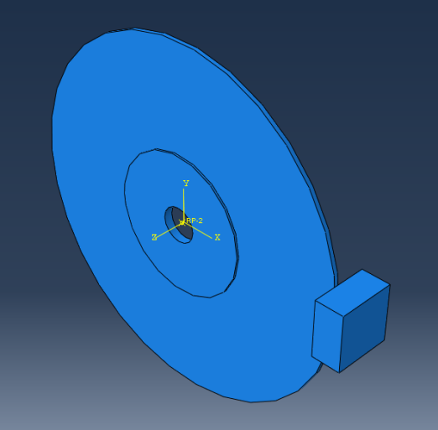

4.1-сурет – термофрикциялық кесуді имитациялайтын есептік 3D-модель.

Әрі қарай «кескіш құрал – дайындама» кесу аймағындағы жылулық үрдістерді зерттеуге ғылыми-практикалық қызығушылық туындайды. Кескіш құрал мен өңделетін материал арасындағы жанасу аймағының шағын болуы, үрдістің жоғары жылдамдықта өтуі, сондай-ақ кескіш құрал мен өңделетін материал арасындағы үздіксіз қозғалыс және жоңқаның түзілуі кесу аймағындағы әрбір нүктенің физикалық қасиеттерін анықтауды қиындатады. Ұқсас мәселе [81,82] еңбектерінде қарастырылған. Алайда ол жұмыстарда физикалық үрдістер бүкіл кескіш пластина бойынша орындалған. Арнайы бағдарламалық қосымшалардың көмегімен қарқынды өңдеу кезінде жүретін үрдістерді зерттеуге, сондай-ақ үрдістің тиімділігін арттыруға бағытталған көпфакторлы технологиялық шешімдерді қарастыруға болады [83,84].
Осы зерттеудің мақсаты – HARDOX 450 материалын пайдалана отырып, термофрикциялық кесу үрдісі кезінде «құрал – дайындама» жанасу аймағындағы температураның таралуы туралы мәліметтер алу. Модельді құру үшін келесі кезеңдер орындалды: кескіш құрал мен өңделетін дайындаманың CAD-моделі әзірленді; кескіш құрал мен дайындама материалының физикалық сипаттамалары енгізілді; кескіш бет пен дайындама арасындағы жанасу түрі анықталды; соңғы элементтер тор түрінде құрылды.
Модельде жоңқаның қалыптасуы мен бөлшектенуі материалдың бұзылу заңына негізделген. Бұл заң өңделетін материал денесіндегі деформациялық кернеулер күйіне тәуелді жарықшақтардың дамуына байланысты «элементтердің эрозиясы» әдісіне негізделеді [85].
Материалдың бұзылу шарты орындалған жағдайда, бұзылудың дамуы принципі іске қосылады. Жарықшақ пайда болғаннан кейін материалдың мінез-құлқы кернеу мен деформация арасындағы тәуелділікпен емес, кернеу мен орын ауыстыру арасындағы тәуелділікпен сипатталады. Біздің зерттеуіміз үшін кесу үрдісіне қатысты келесі мәліметтерді алу қажет: жанасу аймағындағы дайындамадағы байланыс күштерінің және температураның таралуы. Соңғы элементтік тордың жеткілікті тығыздығы физикалық үрдістерді модельдеу кезінде жоғары дәлдікке қол жеткізуге мүмкіндік береді, алайда бұл есептеу уақытының едәуір артуына әкеледі (4.2-сурет). Сондықтан әрқашан қажетті дәлдік пен уақыттық шектеулер арасындағы оңтайлы қатынас таңдалады [32,38].

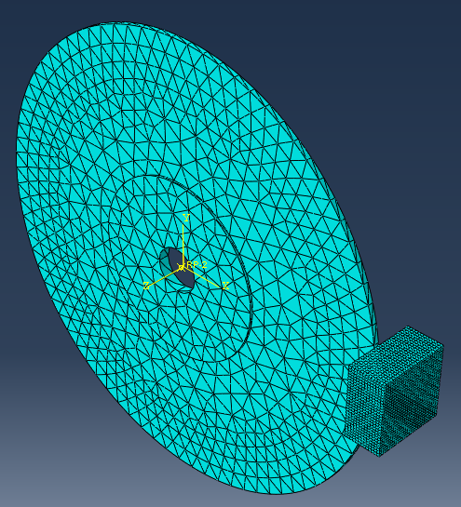

4.2-сурет – кескіш пластина мен дайындаманың соңғы элементтік торы.

Жанасу аймағынан тыс (жанасу астындағы) бет ретінде үрдістерді талдау мақсатында кесу аймағындағы дайындама беті таңдап алынады. 4.3-суретте термофрикциялық кесу үрдісі кезінде үйкеліс арқылы кесетін дискінің перифериясы астындағы (жанасу астындағы) беттер көрсетілген [86].

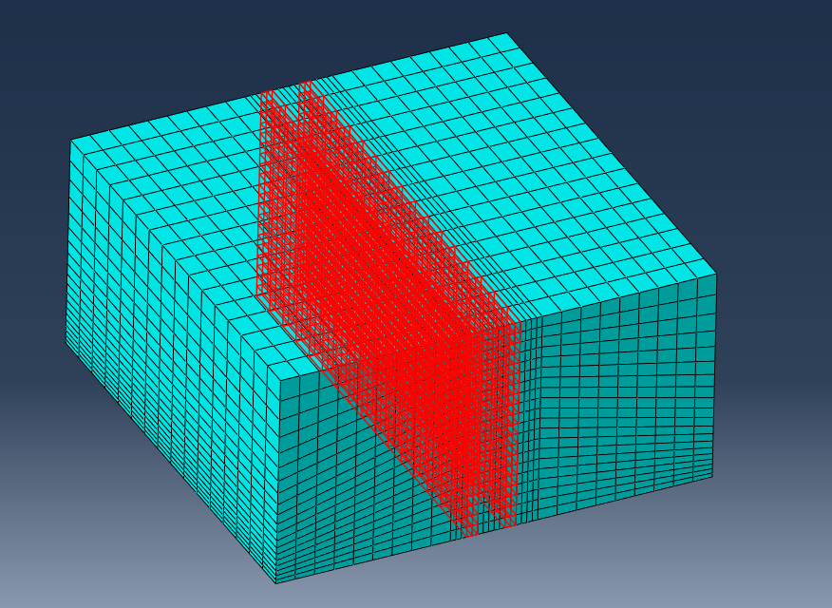

4.3-сурет – термофрикциялық кесу үрдісінде үйкеліс арқылы кесетін дискінің перифериясы астындағы (жанасу астындағы) беттер.

Термофрикциялық кесу үрдісі кезінде үйкеліс арқылы кесетін дискінің перифериясы астындағы (жанасу астындағы) беттердің физика-механикалық қасиеттері айтарлықтай өзгеретінін атап өткен жөн (4.3-суретті қараңыз). Себебі кесу үрдісі барысында осы беттегі температура рекристаллизация температурасынан асып кетеді, бұл өңделетін материалдың құрылымына теріс әсер етуі мүмкін. 4.4-суретте термофрикциялық кесу кезінде Мизес критерийі бойынша дискдегі максималды кернеу көрсетілген.

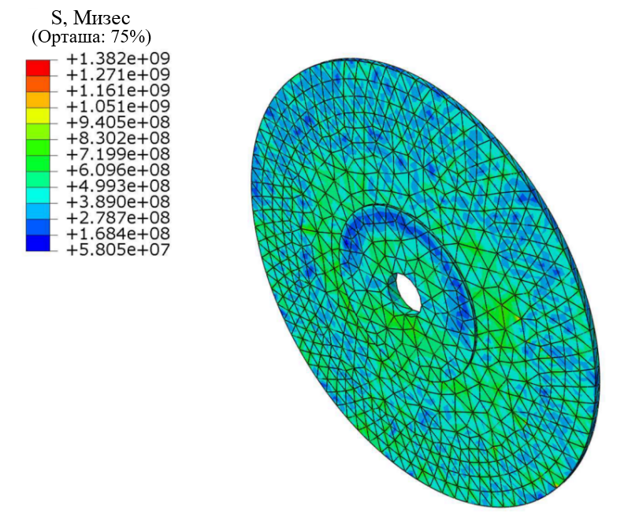

Cурет 4.4 – Термофрикциялық кесу кезіндегі Мизес бойынша дисктегі максималды кернеу

4.5 – суретте термофрикциялық кесу кезіндегі Мизес бойынша дайындамадағы максималды кернеу.

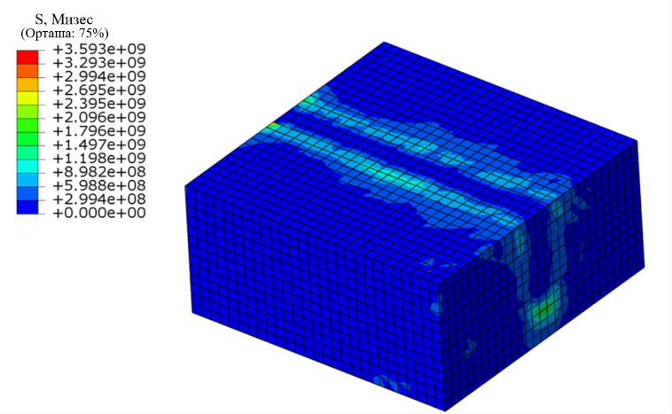

4.5 – сурет - Термофрикциялық кесу кезіндегі Мизес бойынша дайындамадағы максималды кернеу

4.6 суретте дайындама мен диск түйісуіндегі айналдырықтың әр түрлі мәндеріндегі температура шамалары графиктері көрсетілген.

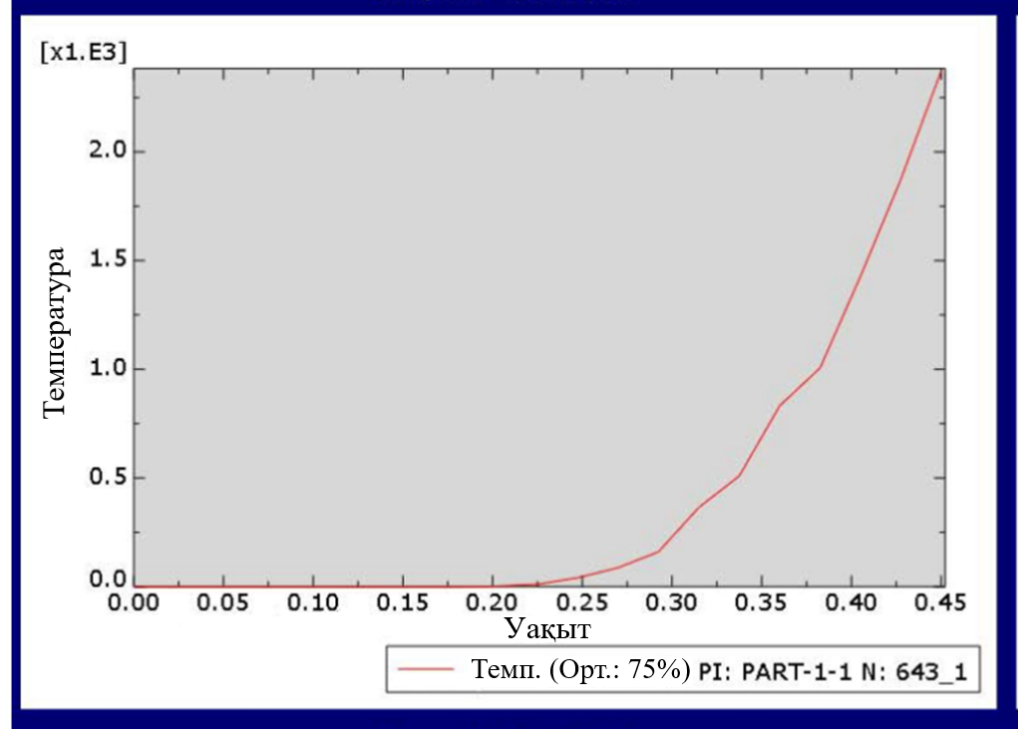 | n = 1200 айн/мин,  S = 35 мм/мин;
а)
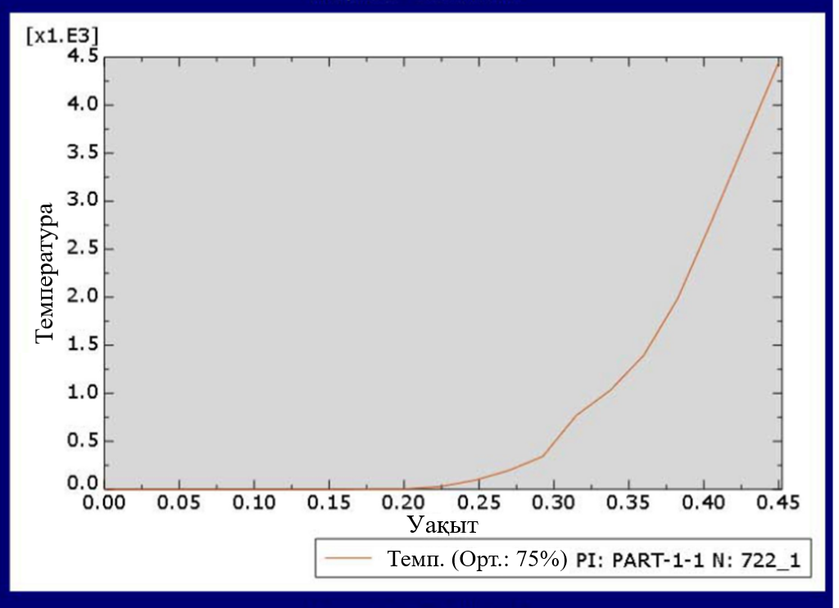 | n = 1500 айн/мин,  S = 35 мм/мин;
б)
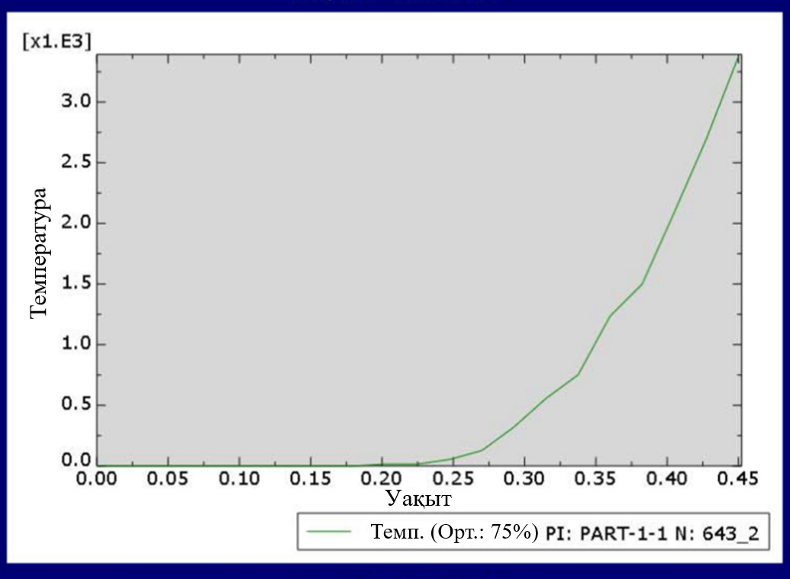 | n = 1800 айн/мин,  S = 35 мм/мин;
в)

4.6 сурет - Дайындама мен диск түйісуіндегі айналдырықтың әр түрлі мәндеріндегі температура шамалары графиктері

Бұл графиктерге зер салып қарасақ ең оңтайлысы 4.6, в суретіне сәйкес келетіндігін көруге болады. Тікелей түйіскенде дайындамада температура шамасы балқу температурасына сай келетіні анықталды.
4.7 суретте кесу күші шамаларының уақыт бойынша өзгеру графигі көрсетілген.
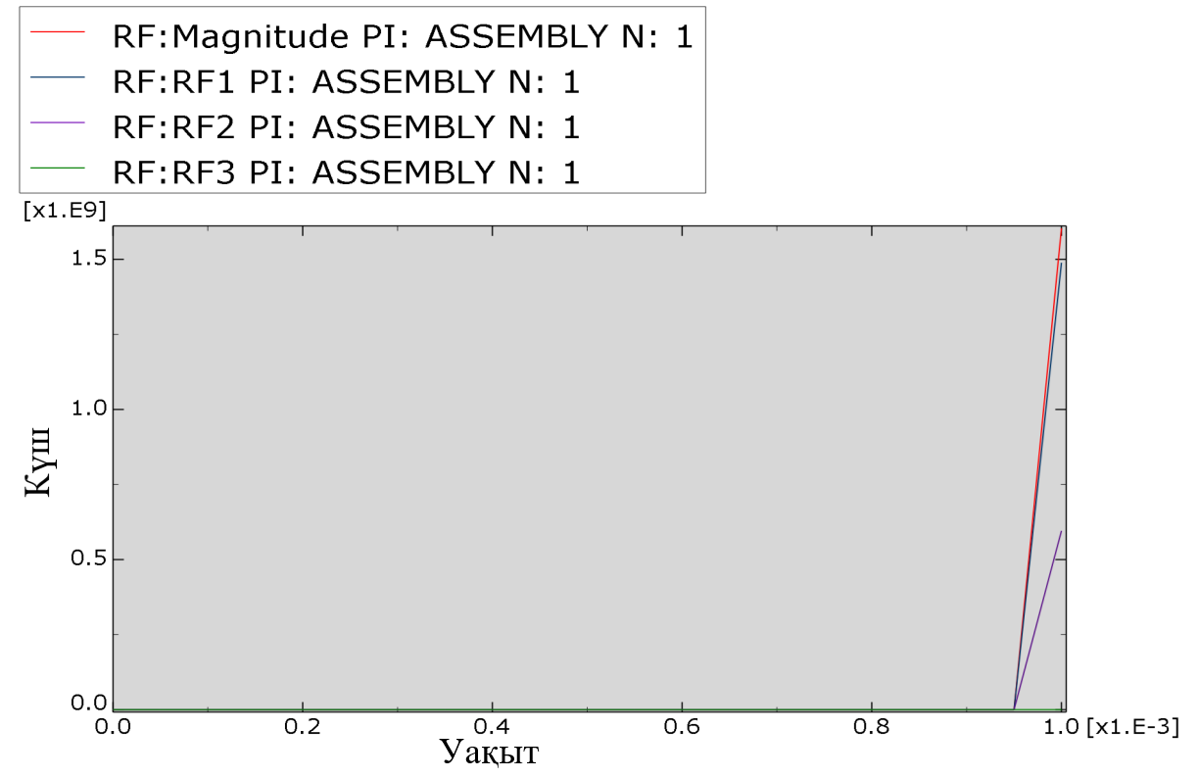

4.7 сурет – Кесу күші шамаларының уақыт бойынша өзгеру графигі

X бағыты бойынша күш шамасы максимал, ал Z бойынша құраушысы минимал екенін байқауға болады (4.7 суретке қараңыз).
4.8 суретте термофрикциялық кесу кезіндегі дайындамадағы температураның таралуы көрсетілген.

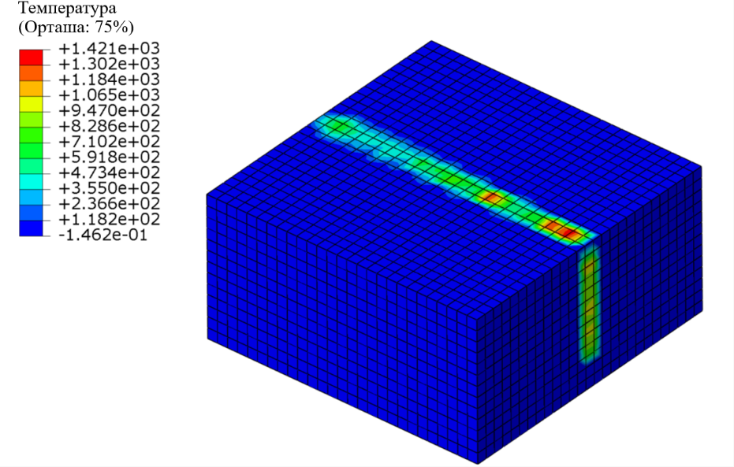

4.8 сурет – Термофрикциялық кесу кезіндегі дайындамадағы температураның таралуы

4.9 суретте термофрикциялық кесу кезінде түйісу беттерінен тыс беттердегі температура тарқалуы көрсетілген.

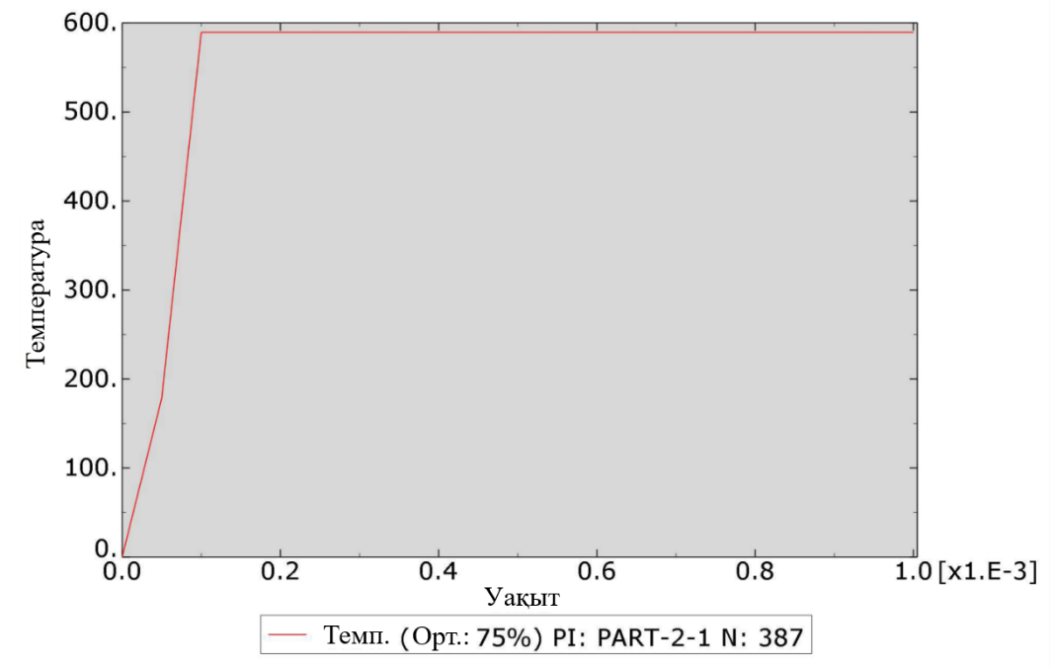

4.9 сурет – Термофрикциялық кесу кезінде түйісу беттерінен тыс беттердегі температура тарқалуы

Зерттеу нәтижелері кесу режимдерінің, атап айтқанда үйкеліс дискісінің айналу жиілігінің, жанасу астындағы бет температурасына әртүрлі әсер ететінін көрсетті және бұл температура рекристаллизация температурасына дейін жетуі мүмкін.
Кесу режимдерінің оңтайлы мәндері анықталды: n = 1800 айн/мин, S = 35 мм/мин. Осы режимдерде өңдеу кезінде HARDOX 450 материалы үшін өңделетін беттің физикалық және механикалық қасиеттерінің тұрақтылығы қамтамасыз етіледі.

4.2 Жылуөткізгіштік дифференциалдық теңдеуі арқылы температуралық өрісті математикалық сипаттау
Үрдісті одан әрі зерттеу үшін «кескіш құрал – дайындама» жанасу аймағында жүретін жылулық үрдістер ғылыми және практикалық тұрғыдан қызығушылық тудырады. Кесу аймағының әртүрлі нүктелеріндегі физикалық үрдістер туралы ақпаратты эксперименттік жолмен алу бірқатар қиындықтар туғызады, себебі кескіш құрал мен өңделетін материал беттерінің жанасу аймағының өлшемі өте шағын, үрдіс жоғары жылдамдықта жүреді, сондай-ақ кескіш құрал мен өңделетін материал арасында тұрақты салыстырмалы қозғалыс және жоңқа түзілу үрдісі орын алады. Осыған байланысты импульстік салқындатумен термофрикциялық фрезерлеу үрдісін математикалық модельдеу компьютерлік модельдеуді қолдану арқылы аталған мәселені шешуге мүмкіндік береді. Ұқсас мәселе бірқатар жұмыстарда [45,87,88] ішінара қарастырылған, алайда оларда тек бүкіл кескіш пластина бойынша физикалық үрдістердің жалпы талдауы ғана жүргізілген.
Технологиялық жүйелердің құрамдас бөліктеріндегі температуралық өрістерді математикалық сипаттау, жалпы алғанда, кез келген қатты денелердегідей, жылуөткізгіштіктің дифференциалдық теңдеуі арқылы жүзеге асырылады [9; 46, 115–117-бб.; 90]. Бұл теңдеуді келесі жорамалдар негізінде шығарамыз: 1) қатты дене біртекті және изотропты; 2) жылу алмасу үрдісінде фазалық түрленулер болмайды; 3) температураның өзгеруінен туындайтын деформация дене өлшемдерімен салыстырғанда елеусіз аз деп есептеледі.
Қыздырылатын денеден элементар көлемді бөліп алайық $∆V=∆x∆y∆z.$
Энергияның сақталу заңы негізінде келесі теңдеуді аламыз:

$$dQ=dQ_{1}+dQ_{2}$$ | (4.1)

мұнда $dQ$ - ∆τ уақыт аралығында ∆V көлемдегі заттың ішкі энергиясының жалпы өзгерісі;
$dQ_{1}$ - осы көлемге жылуөткізгіштік арқылы келіп түскен жылу мөлшері;
$dQ_{2}$ - осы көлемде ішкі жылу көздерінің әсерінен пайда болған жылу мөлшері.
Ішкі көздерге жылу бөлінуі қатты дене материалында жүретін үрдістермен байланысты болатын көздер жатады, мысалы, көлемдік химиялық реакциялар, электр тогының әсері және т.б.
dτ уақыт аралығында белгілі бір бетке dQ_{x}=q_{x}Δ_{y}Δ_{z}dτ мөлшерінде жылу беріледі, мұндағы q_{x}– жылу ағынының тығыздығы.
Осы уақыт аралығында қарама-қарсы бет арқылы $dQ_{x}+∆x$ мөлшерінде жылу әкетіледі, мұнда $dQ_{x}+A_{a}=q_{x}+∆x∆y∆zdτ$.
Айырмасы
$$dQ_{1x}=dQ_{x}-dQ_{x+∆x}=\left(q_{x}-q_{x+∆x}\right)∆y∆zdτ,$$ | (4.2)

бұл айырма бір бағыттағы жылуөткізгіштік есебінен $∆V$ көлеміне келіп түскен жылу мөлшерін сипаттайды. $q_{x+∆x}$ функциясы $∆x$ аралығында үздіксіз болғандықтан, оны Тейлор қатарына жіктеуге болады:

$q_{x+∆x}=q_{x}+\left(\frac{∂q_{x}}{∂x}\right)∆x+\frac{\left(\frac{∂^{2}q_{x}}{∂x^{2}}\right)∆x^{2}}{2}+$……

Қатардың алғашқы екі мүшесімен шектелеміз, өйткені қалған мүшелері жоғары ретті аз шамаларды қамтиды. Сонда (4.2) формуласына сәйкес келесі өрнекті аламыз:
$$dQ_{1x}=-\left(\frac{∂q_{x}}{∂x}\right)∆x∆y∆zdτ=-(∂q_{x}/∂x)∆Vdτ$$

Осьтердің сәйкес бағыттары бойынша $∆V$ көлеміне келіп түскен жылу мөлшерін анықтау үшін ұқсас өрнектерді алуға болады. $dQ_{1x}$, $dQ_{1y}$ және $dQ_{1z}$ шамаларын қосу арқылы келесіні аламыз:

$dQ_{1}=-(\frac{∂q_{x}}{∂x}+\frac{∂q_{y}}{∂y}+\frac{∂q_{z}}{∂z})∆Vdτ$, | (4.3)

Енді $dQ_{2}$ шамасын анықтайық. Егер ішкі жылу көздерінің көлемдік жылу бөлу тығыздығын $q_{B}$, Вт/м³ деп белгілесек, онда $dτ$ уақыт ішінде $∆V$ көлемінде келесі мөлшерде жылу жиналады:

$dQ_{2}=q_{B}∆Vdτ$. | (4.4)

(4.1) теңдеуінің сол жағында тұрған $dQ$ шамасын келесі теңдеу арқылы анықтауға болады:

$\frac{∂θ}{∂τ}=\left(\frac{1}{C_{V}∆V}\right)dQ/dτ$, | (4.5)

мұндағы $C_{V}$ – заттың көлемдік жылусыйымдылығы, Дж/(м³·°С), ол элементар көлем $∆V$ температурасының өзгерісін оның жылу мөлшерінің өзгерісімен байланыстырады.
(4.3), (4.4), (4.5) формулаларынан алынған $dQ_{1}$, $dQ_{2}$ және $dQ$ мәндерін (4.1) энергия балансы теңдеуіне қойып, келесіні аламыз:

$dQ_{1}=-\left(\frac{1}{C_{V}}\right)\left(\frac{∂q_{x}}{∂x}+\frac{∂q_{y}}{∂y}+\frac{∂q_{z}}{∂z}\right)+q_{B}/C_{V}$.

Фурье заңы бойынша

$$q_{x}=-\frac{λ∂θ}{∂x}; q_{y}=-\frac{λ∂θ}{∂y}; q_{x}=-\frac{λ∂θ}{∂x};$$

Сонда

$\frac{∂θ}{∂τ}=\left(\frac{1}{cρ}\right)\left[\frac{∂}{∂x\left(\frac{λ∂θ}{∂x}\right)}+\frac{∂}{∂y\left(\frac{λ∂θ}{∂y}\right)}+\frac{∂}{∂z\left(\frac{λ∂θ}{∂z}\right)}\right]+q_{B}/cρ$, | (4.6)

мұндағы $c$ – меншікті жылусыйымдылық, Дж/(кг·°С);
$ρ$ - заттың тығыздығы, кг/м³; $cρ=C_{V}$.
Соңғы өрнекте λ, шамасын жақша сыртына шығармаймыз, өйткені жалпы жағдайда заттың жылуөткізгіштік коэффициенті температураға тәуелді болады.
(4.6) өрнегі жылуөткізгіштіктің дифференциалдық теңдеуі болып табылады, ол сыртқы және ішкі жылу көздерінің әсерінен қатты денеде пайда болатын температуралық өрісті ең жалпы түрде сипаттайды. Енді кейбір жеке жағдайларды қарастырайық. Егер қатты денені қыздыру тек сыртқы жылу көздері арқылы жүзеге асырылса, онда $q_{B}=0$ және (4.6) теңдеуі жеңілдетіледі. Қосымша жеңілдетуді жылуөткізгіштік коэффициенті температураға тәуелсіз деп қабылдау арқылы алуға болады.
Бұл жағдайда

$\frac{∂θ}{∂τ}=(λ/cρ)(\frac{∂^{2}θ}{∂x^{2}}+\frac{∂^{2}θ}{∂y^{2}}+\frac{∂^{2}θ}{∂z^{2}})$ | (4.7)

мұндағы $λ/cρ$ – осы заттың температураөткізгіштік коэффициенті, м²/с.
Температураөткізгіштік коэффициенті ω, жылуөткізгіштік коэффициенті λ сияқты, материалдың физикалық сипаттамасы болып табылады. (4.7) формуладан көрініп тұрғандай, ω артқан сайын қатты дененің белгілі бір нүктесіндегі температураның өзгеру жылдамдығы да артады. Бұл, басқа шарттар бірдей болған жағдайда, температураөткізгіштік коэффициенті жоғары материалда температуралардың теңесуі ω мәні төмен материалға қарағанда жылдамырақ жүретінін білдіреді.
ω мәндері тәжірибелік жолмен анықталады. Көміртекті болаттар үшін тәжірибелік деректерді аппроксимациялау нәтижесінде келесі өрнек алынады:

$ω=n_{1}-n_{2}∑+n_{3}∑^{2}$ | (4.8)

оның көмегімен температураның белгілі бір аралығында ω мәнін практика үшін жеткілікті дәлдікпен есептеуге болады.
$n_{i}$ коэффициенттері ($i=1, 2, 3$) температураға тәуелді:

$$n_{i}=a_{i}+b_{i}θ+c_{i}θ2$$ | (4.9)

$a_{i}$, $b_{i}$, $c_{i}$ мәндері анықтамалықтарда келтірілген.
Жылуөткізгіштіктің дифференциалдық теңдеуіне қайта оралайық. $ω=λ/cρ$ деп алмастырып, (4.7) формуланы келесі түрде жазамыз:

$\frac{∂θ}{∂τ}=ωV^{2}θ$, | (4.10)

мұндағы $V^{2}θ$ – Лаплас операторы.
(4.10) өрнегі, оған ұқсас (4.7) теңдеуі сияқты, екінші ретті дербес туындылардағы сызықтық дифференциалдық теңдеу болып табылады. Ал (4.6) формуласы (4.8) және (4.10) өрнектерінен айырмашылығы – металдарды термофрикциялық кесу кезіндегі температуралық өрістің сызықтық емес дифференциалдық теңдеуі, өйткені мұнда жылуөткізгіштік коэффициентінің температураға тәуелділігі ескерілген. Сызықтық емес дифференциалдық теңдеулерді аналитикалық түрде шешу тек қарапайым жылуалмасу жағдайларында ғана орынды. Технологиялық ішкі жүйелердегі жылулық үрдістерді сипаттайтын күрделірек жағдайларда мұндай шешімдер жеткілікті күрделі болып келеді және, әдетте, тиімсіз болып табылады.
Арнайы қолданбалы бағдарламаларды (мысалы, ANSYS WB) пайдалану арқылы кесу үрдісі кезінде жүретін үрдістерді динамикалық режимде зерттеуге, сондай-ақ үрдістің тиімділігін арттыруға мүмкіндік беретін әртүрлі технологиялық нұсқаларды ескеруге болады.

4.3 ANSYS WB бағдарламасын қолдана отырып HARDOX 450 болатын импульстік салқындатумен термофрикциялық фрезерлеу аймағындағы температураны зерттеу
HARDOX 450 болатты импульстік салқындатумен термофрикциялық фрезерлеу аймағындағы температураны модельдеу және зерттеу [91,92] еңбектерінде келтірілген әдістеме негізінде жүргізілді. Модельді құру үшін келесі кезеңдер орындалды: кесу құралы мен өңделетін бөлшектің CAD-моделі жасалды; кесу құралы мен өңделетін бөлшек материалдарының физикалық сипаттамалары енгізілді; кесу пластинасының беті мен өңделетін бөлшек арасындағы контакт түрі берілді; ақырлы элементтер торын құру шарттары анықталады. Модельде қолданылған өңделетін материалдың (HARDOX 450) физикалық қасиеттері 4.1-кестеде келтірілген [46, 110-бет; 90].

4.1-кесте – Дайындаманың физикалық қасиеттері

Параметрлер | Өлшем бірлігі | HARDOX 450
Тығыздық, р | кг/м³ | 7850
Юнг модулі, E | ГПа | 215
Пуассон коэффициенті, ν | - | 0.3
Жылуөткізгіштік коэффициенті, c_{p} | Дж/(кгC) | -
Жылуөткізгіштік, λ | Вт/(мC) | -
Бастапқы температура,T_{t} | °C | 22
Балқу температурасы, T_{f} | °C | -

Үлкен деформациялар кезіндегі материалдың мінез-құлқын сипаттайтын әртүрлі заңдардың ішінде ең кең таралғаны – Джонсон–Кук заңы [90,93,94,95]. Бұл заң үлкен пластикалық деформациялар мен температура градиенттерінің әсерінен туындайтын адиабаталық ығысу құбылыстарын ескереді. Аталған заң кернеу σ -ның деформация дәрежесіне ε (%), деформация жылдамдығына, сондай-ақ температураға T тәуелділігін анықтайды және оны үш функцияның көбейтіндісі түрінде көрсетуге болады:

(4.11)

Бірінші көбейткіш деформациялық қатайтуды (наклёп) сипаттайды, екіншісі – динамикалық үрдістерді, ал үшіншісі – жасыту (отпуск) құбылыстарын сипаттайды. Қатайтумен байланысты көбейткіш тұрақты деформация жылдамдығындағы ағу кернеуіне сәйкес келеді. Мұндағы A – қарастырылып отырған материалдың аққыштық шегі, ал B және n сәйкесінше қатайтудың сызықтық және сызықтық емес параметрлері болып табылады.
Екінші көбейткіш – материалдың динамикалық беріктенуін сипаттайтын мультипликативті фактор. Ол пластикалық деформацияның эквиваленттік жылдамдығына тәуелді. Мұндағы C – деформация жылдамдығына сезімталдық коэффициенті. Бастапқы деформация жылдамдығы 1 с⁻¹ деп қабылданады.
Үшінші көбейткіш – термиялық жасыту (жұмсару) құбылысына сәйкес келетін фактор. Мұндағы T₀– бастапқы температура. Температура T₀ мен балқу температурасы T_{f} аралығында болған жағдайда, ағу кернеуі температураның өсуімен бірге азайып, T =T_{f}. кезінде нөлге ұмтылады. Балқу температурасына жақындаған кезде ағу кернеуі іс жүзінде нөлге тең болады.
Осылайша, T₀ – термиялық жасыту механизмі қарастырылатын бастапқы температура, ал m – осы термиялық жасыту үрдісінің дәрежелік көрсеткіші. Дайындама материалдары үшін Джонсон–Кук моделінің параметрлері 4.2-кестеде келтірілген.

4.2-кесте. HARDOX 450 үшін Джонсон–Кук моделінің параметрлері

Дайындама | A, МПа | B, МПа | C | n | m
HARDOX 450 | 1100 | 900 | 0,35 | 0,015 | 1,0

Модельде жоңқаның түзілуі және бөлінуі материалдың бұзылу заңы негізінде жүзеге асырылады. Бұл заң өңделетін бөлшек денесіндегі кернеу-деформация күйіне тәуелді жарықшақтың эволюциясына негізделген «элементтердің эрозиясы» әдісіне сүйенеді.
Мұндай заңды қолдану екі критерийді қамтиды. Бірінші критерий материалдың қажетті бұзылу дәрежесін сипаттайды, ал екіншісі жарықшақтың эволюциясына, оның таралуына және элементтердің бір-бірінен бөлінуіне жауап береді.
Бейімделген бұзылу критерийі Джонсон–Кук қозғалыс заңымен өзара байланысты. Бұзылу әрбір элемент үшін келесі шарт орындалған сәттен бастап есептеледі:

(4.12)

мұндағы $Δ\bar{ε}$– нәтижелік пластикалық деформацияның инкременті,
$Δ{\bar{ε}}_{f}$- материалдың бұзылу кезіндегі нәтижелік деформациясы [90,93,94,95].
Материалда бұзылу ω = 1 болған кезде басталады.
Джонсон–Куктың бұзылу моделі үлкен деформациялар кезіндегі термомеханикалық үрдістерді ескереді. Материалдың бұзылу кезіндегі нәтижелік пластикалық деформация теңдеуі келесі түрде өрнектеледі:

(4.13)

мұндағы $σ^{*}$– орташа кернеудің (σ_{m}) Мизес бойынша эквиваленттік кернеуге қатынасы ();
${\bar{ε}}^{*}$ – есептік деформация жылдамдығы және деформация жылдамдығына сезімталдық шегін сипаттайтын ${\bar{ε}}^{*}$ параметрі арқылы анықталатын пластикалық деформацияның өлшемсіз дәрежесі.
Өлшемсіз температуралық коэффициент Т*келесі түрде жазылады:

, (4.14)

мұнда T_{f} – материалдың балқу температурасы;
T₀ – бастапқы температура;
D₁ – бұзылудың бастапқы деформациясы;
D₂ – экспоненциалдық коэффициент;
D₃ – үшосьтілік факторы;
D₄ – деформация жылдамдығы факторы;
D₅ – жылулық фактор [94,95,96,97].
Дайындаманың бұзылу кезіндегі пластикалық деформациясының (4.13) теңдеу параметрлері 4.3-кестеде келтірілген.

4.3-кесте. HARDOX 450 үшін бұзылу кезіндегі пластикалық деформация параметрлері

Дайындама | D₁ | D₂ | D₃ | D₄ | D₅
HARDOX 450 | 0,05 | 0,25 | -1,5 | 0,01 | 1,0

Бұзылу критерийі орындалған жағдайда, бұзылудың дамуы критерийі іске қосылады. Бұл критерий жарықшақтың дамуына қажетті энергия деңгейін G_{f} сипаттайды. Жарықшақ пайда болғаннан кейін материалдың мінез-құлқы кернеу мен деформация арасындағы тәуелділік арқылы емес, кернеу мен орын ауыстыру арасындағы тәуелділік арқылы сипатталады.
Кесу үрдісін ғылыми тұрғыдан зерттеу үшін келесі мәліметтерді алу қажет: жанасу аймағындағы контакт күші және дайындамадағы температураның таралуы. Ақырлы элементтер торын неғұрлым тығыз құру модельдеу нәтижелерінің дәлдігін арттырады, алайда есептеу уақытының артуына әкеледі. Сондықтан әдетте қажетті дәлдік пен уақыт шектеулері арасындағы оңтайлы арақатынас таңдалады.
Кесу аймағындағы физикалық үрдістерді талдау мақсатында дайындаманың кесу аймағындағы беті мен үйкеліс фрезасының кесу жиегі пластиналар түрінде көрсетіліп, нөмірленеді (4.10-сурет).

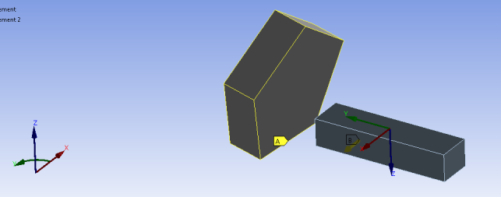

4.10-сурет – Шекаралық шарттар

4.11-суретте пластина мен дайындаманың ақырлы элементтер торы көрсетілген.
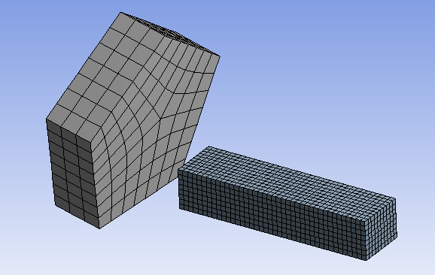

4.11-сурет – Пластина мен дайындаманың ақырлы элементтер торы

4.12-суретте термофрикциялық фрезерлеу аймағындағы дайындама бетінде орналасқан сипаттамалық нүктелердің нөмірленуі көрсетілген.

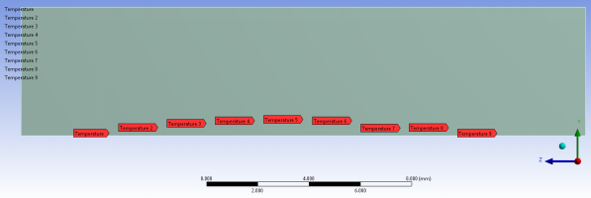

4.12-сурет – Фрезерлеу аймағындағы дайындама бетінде орналасқан сипаттамалық нүктелердің нөмірленуі

Термофрикциялық фрезерлеу кезінде «құрал–дайындама» жанасу аймағында жүретін үрдістер туралы толық ақпарат алу үшін дайындаманың өңделетін беті біркелкі орналасқан нүктелерге бөлінеді. Бұл сипаттамалық нүктелерді доға тәрізді жұмыс жүрісін орындайтын пластиналардың (үйкеліс фрезасының кесу жиегінің) ізі ретінде қарастыруға болады. Кесу аймағындағы физикалық үрдістерді талдау үшін контакт температурасының құралдың айналу жиілігіне тәуелділік графиктері құрылады.
4.13-суретте HARDOX 450 өңдеу кезінде контакт температурасының айналу жиілігіне тәуелділігі көрсетілген.

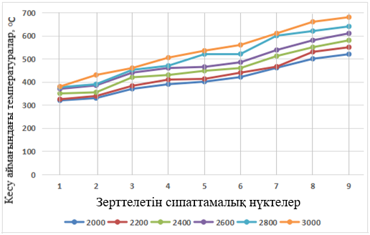

S = 21,6 мм/мин; n = 2000, 2200, 2400, 2600, 2800, 3000 айн/мин

4.13-сурет – HARDOX 450 дайындамаларын өңдеу кезіндегі контакт температурасы

Графиктерден құралдың айналу жиілігі артқан сайын «құрал–дайындама» жанасу аймағындағы температураның жоғарылайтыны байқалады. Ұсынылып отырған фрезерлеу тәсілі үшін жанасу аймағындағы температура өңделетін материалдың рекристаллизация температурасына жақын болуы қажет [45,90,91].
HARDOX 450 материалын өңдеу кезіндегі контакт температурасының айналу жиілігіне тәуелділік графигін (4.13-сурет) қарастырайық. HARDOX 450 үшін балқу температурасы Т_{пл}=1500⁰С, ал рекристаллизация температурасы шамамен Т_{рек} ≈600 ⁰С. Графиктен көрініп тұрғандай, берілген өңдеу режимдері кезінде «құрал–дайындама» жанасу аймағындағы температура рекристаллизация температурасынан аспайды. Бұл нәтиже таңдалған өңдеу режимдерінің оңтайлылығын дәлелдейді.
Зерттеуді жүргізу үшін кесу үрдісіндегі бұзылу модельдерінің ішінен алғаш рет проф. В.Л. Колмогоров ұсынған критерий қолданылды. Есептеулердің өнімділігін арттыру мақсатында тек екі объектіден тұратын математикалық модель ұсынылды: параллелепипед түріндегі дайындама және бесбұрышты призма түріндегі кесу пластинасы.
Сонымен қатар, жұмыста кесу пластинасы мен дайындама арасындағы үйкеліс коэффициенті µ = 0,4 деп қабылданды. Дайындаманың жанасуасты қабатындағы температураны анықтау үшін жергілікті координаттар жүйесінде бірдей аралықта орналасқан тоғыз сипаттамалық нүктенің координаттары енгізілді.
Үйкеліс фрезасының айналу жиілігі өзгерген кезде зерттелетін нүктелердегі HARDOX 450 материалының температура мәндері алынды. Зерттеу нәтижелері көрсеткендей, ұсынылған әдістемені қолдану арқылы әртүрлі материалдарды, атап айтқанда HARDOX 450 болатын өңдеу кезінде импульстік салқындатумен термофрикциялық фрезерлеу үшін оңтайлы кесу режимдерін ұсынуға болады.

4.3.1 DEFORM-3D бағдарламалық кешенін пайдалана отырып, импульстік салқындатумен HARDOX болатын термофрикциялық фрезерлеу үрдісіндегі температуралық-деформациялық күйді зерттеу
Кесу аймағындағы беткі қабаттың температурасы мен деформациясын анықтау мақсатында, HARDOX болатының импульстік салқындатумен термофрикциялық фрезерлеу үрдісі DEFORM-3D бағдарламалық кешенінің Machining модулінде соңғы элементтер әдісі арқылы модельдеу жолымен зерттелді. Аталған бағдарламада келесі тәуелділіктер бойынша кіріктірілген деректер базасы бар: серпімділік модулі – температураға тәуелділік, ағу шегі – деформацияға тәуелділік (әртүрлі деформация жылдамдықтары мен температуралар үшін), сондай-ақ меншікті жылу сыйымдылығы мен жылуөткізгіштік мәндері. Берілген болат үшін барлық қажетті деректер бағдарламаның кітапханасынан таңдалып алынды.
Зерттелетін қорытпаның беріктік сипаттамалары Джонсон–Куктың материалдық моделі негізінде сипатталды.
Бұзылу критерийі ретінде Кокрофт–Латам моделі [98] қолданылды. Кесу арқылы өңдеу үрдістерін модельдеу барысында материалдың бұзылуын сипаттаудың әртүрлі тәсілдері қолданылуы мүмкін. Осы зерттеу аясында Кокрофт–Латам критерийі созылу кернеулері басым болған және қарқынды пластикалық деформация жағдайында зақымданудың жинақталуын бағалаудың тиімді құралы ретінде қарастырылады [99].

$$\int_{\text{0}}^{{\text{ε}}_{\text{i}}}{\frac{{\text{σ}}_{\text{1}}}{{\text{σ}}_{\text{i}}}}{\text{dε}}_{\text{i}}\text{<}{\text{c}}_{\text{пр}}\text{,}$$ | (4.15)
мұндағы σ₁ – басты нормаль кернеу, σᵢ – кернеулер интенсивтілігі,
ε_{i} – деформациялар интенсивтілігі,
с_{пр} – Кокрофт–Латам көрсеткішінің шекті мәні.

Материалдардың реологиялық қасиеттері DEFORM-3D бағдарламасының деректер базасынан алынды. Модельдеу барысында үлгіге тетраэдрлік соңғы элементтер торы түсіріліп, ол деформациялану кезінде автоматты түрде қайта құрылып отырады (4.14-сурет).

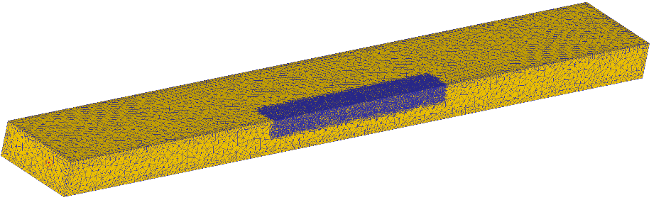
4.14-сурет – Соңғы элементтер торы бар үлгінің моделі

Зерттелетін материалдар үшін кесу режимдерінің оңтайлы мәндері мен құрал геометриясының параметрлері таңдалып алынды (4.4-кесте).

4.4-кесте – Кесудің оңтайлы режимдері және құрал геометриясының параметрлері

Айналу жиілігі, n_{шп}, айн/мин | Беріліс S, мм/мин | Кесу тереңдігі t, мм | Үйкеліс фрезасының диаметрі D_{и}, мм | Қыздыру аймағы L₁, мм | Салқындату аймағы L₂, мм
2800 | 60 | 2 | 320 | 22 | 10

Модельдеу кезінде үйкеліс фрезасының материалы ретінде 45 болаты қабылданды. Үйкеліс фрезасының перифериясында ойықтар қарастырылған, оның геометриясы қыздыру аймағы L₁ және салқындату аймағы L₂-ден тұрады, олардың қосындысы қадам L-ді құрайды (4.15-сурет). Үйкеліс фрезасы айналған кезде аталған аймақтар кезектесіп орналасады және үйкеліс әсерінен құрал мен дайындама арасындағы жанасу аймағында жылу пайда болып, жинақталады.

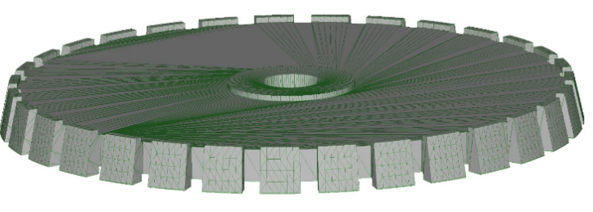

4.15-сурет – Үйкеліс фрезасының моделі

Құралдың дайындамаға үйкелуі нәтижесінде жанасу аймағында едәуір мөлшерде жылу бөлінеді, бұл дайындама материалының жұмсаруына және балқуына әкеледі, ал айналмалы құрал балқыған металды кесу аймағынан алып шығады. Қыздыру–салқындату циклдерінің периодты түрде қайталануы «құрал–дайындама» жанасу аймағында жылулық және деформациялық өрістердің локализациясына ықпал етеді, бұл құрал мен кесілетін материал арасындағы сыртқы үйкелісті ішкі үйкеліс күйіне ауыстыруға мүмкіндік береді. Бұл жағдайда үйкеліс кесілетін материал қабаттарының арасында жүреді. Модельдеу барысында дайындама материалы ретінде HARDOX болаты қолданылды. Дайындаманың, құралдың және қоршаған ортаның бастапқы температурасы 20°С құрайды. Дайындама мен диск арасындағы жылуөткізгіштік коэффициенті 30 Вт/(м·°С), ал бөлшектер мен ауа арасындағысы – 0,002 Вт/(м·°С). Модельдің шекаралық шарттарында дайындама қатаң бекітілген, ал фреза тек кесу осі бойымен қозғалады (4.16-сурет) [99].



4.16-сурет – Үйкеліс фрезасының дайындама денесіне ену үрдісін модельдеу

HARDOX болатынан жасалған дайындаманы үйкеліс фрезасымен 1,5 секунд бойы фрезерлеу кезіндегі деформацияның таралу (4.17-сурет) және температураның таралу (4.18-сурет) модельдерін қарастырайық [99].

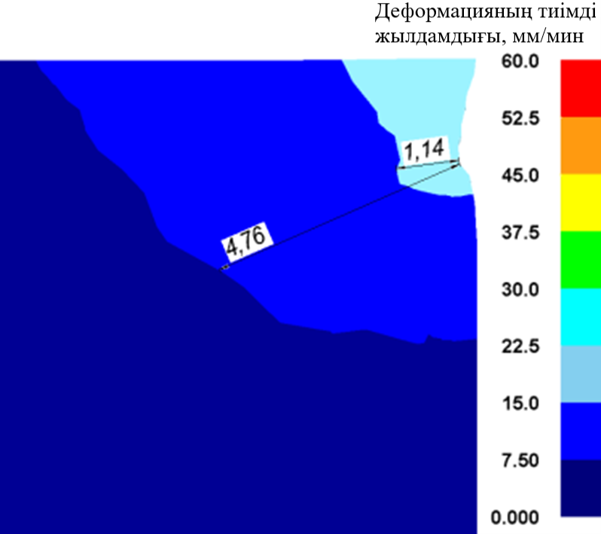
а)
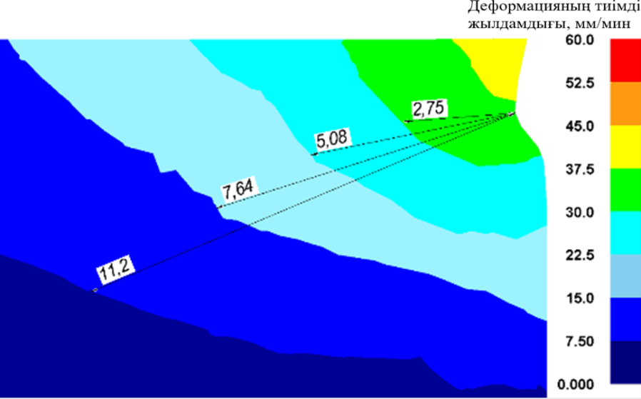
б)
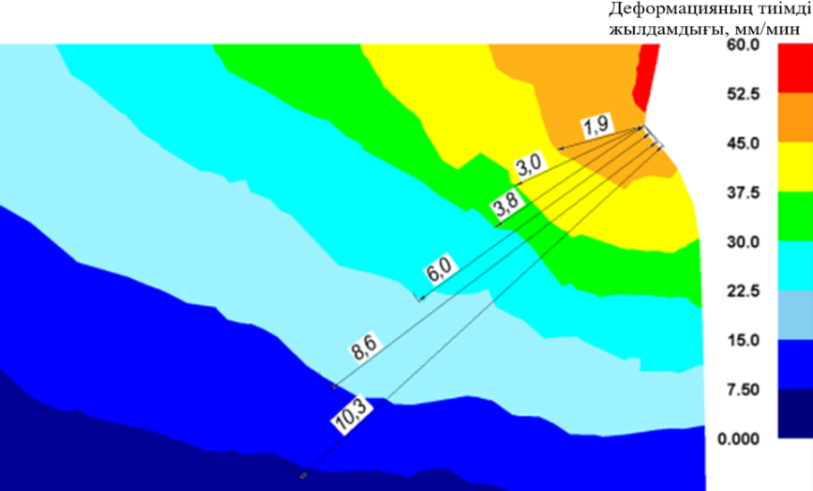
в)
а - 0,5 сек; б - 1,0 сек; в - 1,5 сек

4.17-сурет – HARDOX болатынан жасалған дайындама тереңдігі бойынша уақытқа байланысты деформацияның таралуы

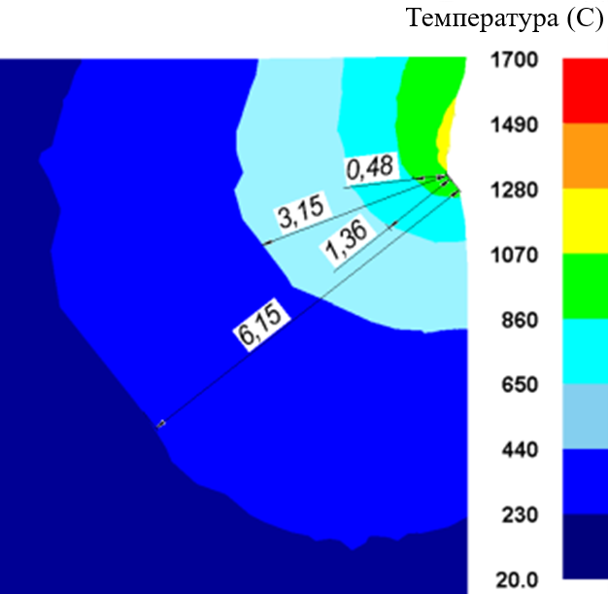
а)
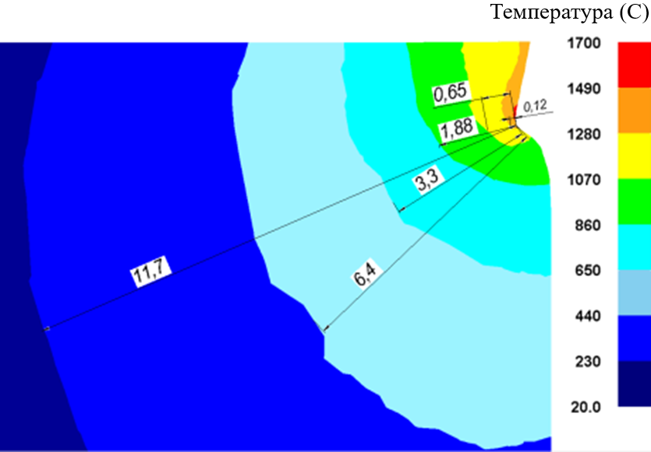
б)
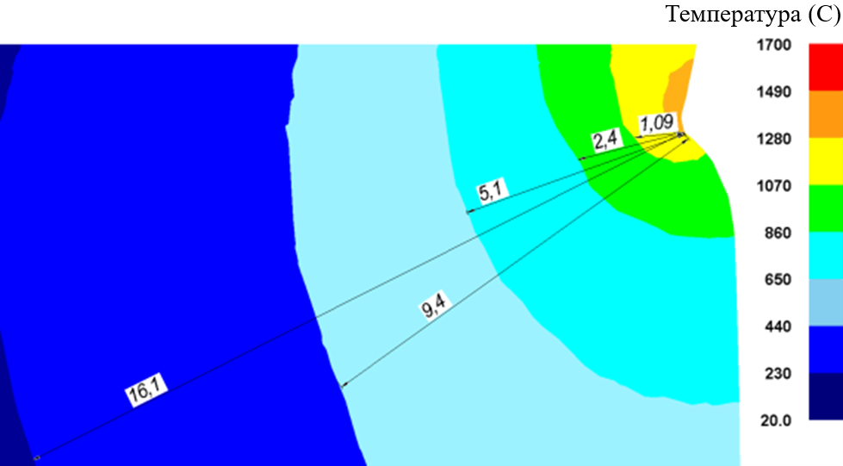
в)

а - 0,5 сек; б - 1,0 сек; в - 1,5 сек

4.18-сурет – HARDOX болатынан жасалған дайындама тереңдігі бойынша уақытқа байланысты температураның таралуы

Үлгідегі деформацияның уақыт бойынша жинақталуы біртіндеп жүзеге асады. Үйкеліс фрезасы материалға еніп, бастапқы аймақта ығысу сипатындағы пластикалық деформацияны туындатады және металдың локальды сығылуы орын алады. HARDOX болаты жоғары тұтқырлыққа ие болғандықтан, жоңқаға айналғанға дейін металл қабаты елеулі пластикалық деформацияға ұшырайды. Негізгі деформация ығысу жазықтығында жүреді. Материалдың жоғары кедергісіне байланысты ығысу бұрышы азаяды, бұл кесу күшінің артуына әкеледі.
Ұсынылған жылулық карталарды (FEA-модельдер) талдау арқылы HARDOX болатын импульстік салқындатумен термофрикциялық фрезерлеу кезіндегі жылулық үрдістердің динамикасын бақылауға болады. Осы әдісте жылу құралдың дайындамаға үйкелуі нәтижесінде пайда болып, материалдың локальды жұмсаруына әкеледі.
Бірінші кезеңде жанасу аймағының өте тар бөлігінде температураның күрт өсуі байқалады. Үйкелістің жоғары интенсивтілігіне байланысты жылу дайындама тереңдігіне әлі таралып үлгермейді. 0,5 секунд ішінде құрал мен дайындама арасындағы жанасу бетінің қызу температурасы 1000°С-қа дейін жетеді.
Бір секунд ішінде жанасу бетінің температурасы балқу температурасына жақын мәндерге (~1400–1500°С) дейін жетеді, бұл болаттың ағу шегін төмендету үшін қажет.
Жылулық толқын дайындама денесіне белсенді түрде тарала бастайды. Экстремалды температуралар аймағының тереңдігі баяу артады, себебі энергияның бір бөлігі төменгі қабаттарды қыздыруға жұмсалады. Алайда салқындату үрдісінің жүруіне байланысты температура мәні уақыт бойынша өзгеріп отырады. Осы кезде жылу дайындама тереңдігіне біртіндеп таралады. Бұл үйкеліс фрезасының жұмысын жеңілдетеді, себебі құрал іс жүзінде «жұмсарған» металды кеседі.
4.19-суретте кесу күшінің графигі көрсетілген.

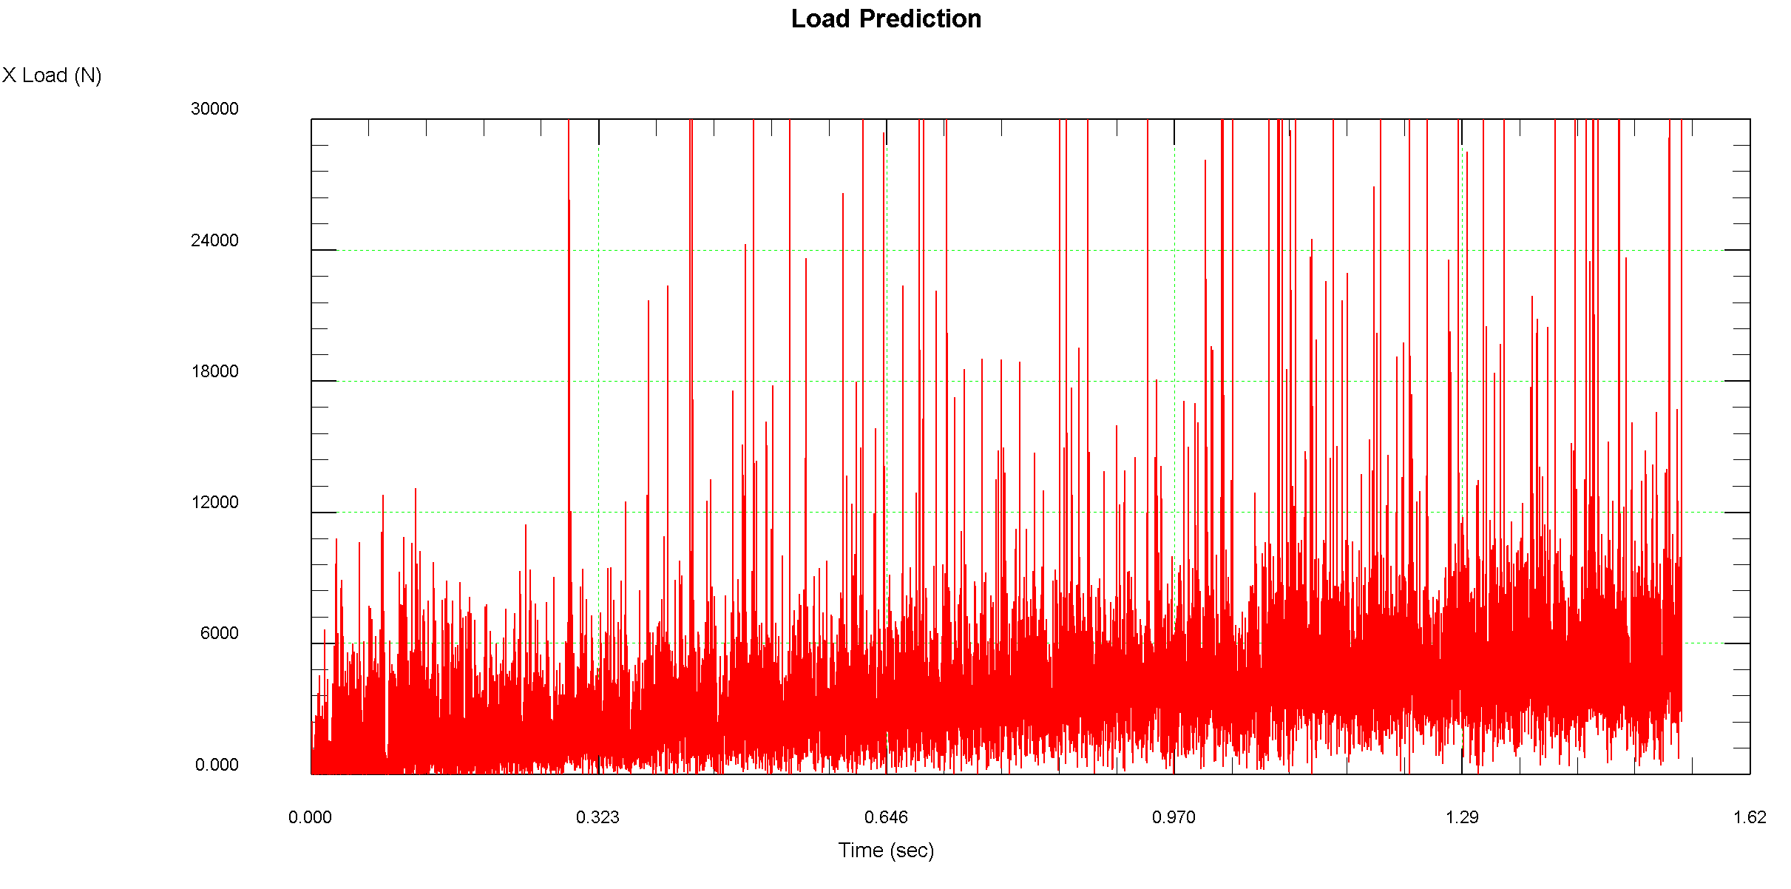

4.19-сурет – Кесу күші

4.19-суреттен көрініп тұрғандай, құрал мен дайындама арасындағы жанасу ауданы ұлғайған сайын кесу күші айтарлықтай артпайды. Графиктегі шыңдар құралдың дайындамаға енуі кезінде кесу күшінің артатынын көрсетеді (4.19 суретті қараңыз) [99]. Жалпы алғанда, үрдіс тұрақты түрде жүзеге асады. Импульстік салқындатумен термофрикциялық фрезерлеу үрдісінде HARDOX болаты бұзылудың негізінен ығысу механизмімен сипатталады және жылуды тиімдірек әкетуді қамтамасыз етеді, бұл жоғары температураларда да айқын наплывтың түзілуін болдырмайды.

4.4 Төртінші бөлім бойынша қорытындылар
1. Модельдеу нәтижелері кесу режимдерінің жанасуасты бетінің температурасына әртүрлі әсер ететінін және температураның рекристаллизация температурасына дейін жетуі мүмкін екенін көрсетті. Кесу режимдерінің оңтайлы мәндері анықталды: n = 1800 айн/мин, S = 35 мм/мин. Осы режимдерде өңдеу кезінде HARDOX 450 материалы үшін өңделетін беттің физикалық және механикалық қасиеттерінің тұрақтылығы қамтамасыз етілетіні анықталды.
2. ANSYS WB бағдарламалық қамтамасыз етуін қолдану арқылы әзірленген кесу үрдісінің компьютерлік моделі HARDOX 450 болатты импульстік салқындатумен термофрикциялық фрезерлеу кезінде жүретін жылулық және физикалық үрдістерді динамикалық түрде зерттеуге мүмкіндік берді. Сонымен қатар, бұл әдістеме әртүрлі материалдарды өңдеу үшін импульстік салқындатумен термофрикциялық фрезерлеу барысында оңтайлы кесу режимдерін ұсынуға мүмкіндік береді.
3. Импульстік салқындатумен термофрикциялық фрезерлеу кезінде «құрал–дайындама» жанасу аймағындағы жылулық үрдістерді зерттеу нәтижелері оңтайлы кесу режимдерін таңдау арқылы жылулық үрдістерді басқару мүмкіндігін көрсетті.
4. Импульстік салқындатумен HARDOX 450 болатты термофрикциялық фрезерлеу кезінде кесу аймағындағы температураның мәні осы болаттың рекристаллизация температурасы Т_{рек} ≈600 ⁰С-тан аспайтыны анықталды.
5. Импульстік салқындатумен HARDOX болатын термофрикциялық фрезерлеу үрдісінде температура мен деформацияның таралуын DEFORM-3D бағдарламасы арқылы зерттеу нәтижесінде, бір секунд ішінде жанасу бетінің температурасы балқу температурасына жақын мәндерге (~1400–1500°С) дейін жететіні анықталды, бұл болаттың ағу шегін төмендету үшін қажет.
Сондай-ақ, үйкеліс фрезасының материалға енуі бастапқы аймақта ығысу сипатындағы пластикалық деформацияны тудыратыны және металдың локальды сығылуы жүретіні анықталды. Негізгі деформация ығысу жазықтығында жүзеге асады және материалдың жоғары кедергісіне байланысты ығысу бұрышы азаяды, бұл кесу күшінің артуына алып келеді.

5 ҰСЫНЫЛАТЫН ТЕХНОЛОГИЯНЫҢ ЭКОНОМИКАЛЫҚ ТИІМДІЛІГІН ЕСЕПТЕУ ЖӘНЕ ӨНДІРІСКЕ ҰСЫНЫСТАР

5.1 Жазық бетті шеткі фреза арқылы өңдеу операциясының технологиялық өзіндік құнын есептеу
Фрезерлеу операциясының технологиялық өзіндік құнын есептеу үшін [33,100] жұмыстарда келтірілген әдістеме пайдаланылды. Құрал – қатты қорытпадан жасалған пластиналармен жабдықталған бүйір бетті фреза. Жазық бетті фрезерлеу операциясының технологиялық өзіндік құны келесі формула бойынша анықталады (тг/сағ):

$${\text{C}}_{\text{0}}\text{=}\frac{{\text{C}}_{\text{пз}} {\text{Т}}_{\text{шт(шт.к.)}}}{\text{60}{\text{R}}_{\text{Β}}}\text{,}$$ | (5.1)

мұндағы ${\text{C}}_{\text{пз}}$ – жұмыс орнындағы келтірілген шығындар, тг/сағ; Т_{шт (шт.к.)} – операцияға жұмсалатын даналық немесе даналық-калькуляциялық уақыт; ${\text{R}}_{\text{Β}}$ – нормаларды орындау коэффициенті, әдетте 1,3-ке тең деп қабылданады.
Жұмыс орнындағы келтірілген шығындар ${\text{C}}_{\text{пз}}$ келесі формула бойынша анықталады [100, 39-б.; 101]:

$${\text{С}}_{\text{пз}}\text{=}{\text{С}}_{\text{з}}\text{+}{\text{С}}_{\text{ч.з}}\text{+}{\text{Е}}_{\text{н}}\left({\text{К}}_{\text{с}}\text{+}{\text{К}}_{\text{з}}\right)\text{,}$$ |  | (5.2)

мұндағы ${\text{С}}_{\text{з}}$– негізгі және қосымша жалақы (аударымдарымен қоса), тг/сағ; ${\text{С}}_{\text{ч.з}}$ – жұмыс орнын пайдалану бойынша сағаттық шығындар, тг/сағ; ${\text{Е}}_{\text{н}}$ – капиталдық салымдардың экономикалық тиімділігінің нормативтік коэффициенті (машина жасауда ${\text{Е}}_{\text{н}}$= 0,15); ${\text{К}}_{\text{с}}\text{,}{\text{К}}_{\text{з}}$ – сәйкесінше станокқа және ғимаратқа жұмсалатын меншікті сағаттық капиталдық салымдар, тг/сағ.
Негізгі және қосымша жалақы (аударымдарды және көпстанокты қызмет көрсетуді ескере отырып) келесі формула бойынша есептеледі:

$${\text{С}}_{\text{з}}\text{=}\text{ε}{\text{С}}_{\text{т.ф}}\text{k}\text{y}\text{,}$$ | (5.3)

мұндағы $\text{ε}$ – қосымша жалақыны (9%), әлеуметтік сақтандыруға аударымдарды (7,6%) және нормаларды 30%-ға артық орындау нәтижесінде негізгі жалақыға қосылатын үстемені ескеретін коэффициент; $\text{ε}$ = 1,09·1,076·1,3 = 1,53; ${\text{С}}_{\text{т.ф}}$ – сәйкес разрядтағы станокшы-кесімді жұмысшының сағаттық тарифтік мөлшерлемесі, тг/сағ (3-разрядты станокшы үшін ${\text{С}}_{\text{т.ф}}$= 1342 [«Steel Manufacturing» ЖШС деректері бойынша]); $\text{k}$ – наладчиктің жалақысын ескеретін коэффициент (егер станокты баптауды жұмысшының өзі орындаса, онда $\text{k}$ = 1); $\text{y}$ – көпстанокты қызмет көрсету кезінде жұмысшының еңбекақысын ескеретін коэффициент (бір станокқа қызмет көрсеткенде $\text{y}$ = 1 [105, 40-б.]). Таңдалған мәндерді (5.3) формуласына қойып, негізгі және қосымша жалақыны анықтаймыз:
$${\text{С}}_{\text{з}}\text{=1,53 ·1342 ·1 ·1=2053,26 тг/ч}$$

Жұмыс орнын пайдалану бойынша сағаттық шығындар ${\text{С}}_{\text{ч.з}}$ келесі формула бойынша анықталады:

$${\text{С}}_{\text{ч.з}}\text{=}{\text{С}}_{\text{ч.з}}^{\text{б.п}} {\text{ʀ}}_{\text{м}}$$ | (5.4)

мұндағы ${\text{С}}_{\text{ч.з}}^{\text{б.п}}$ – базалық жұмыс орнындағы сағаттық нақты шығындар, тг/сағ; ${\text{ʀ}}_{\text{м}}$ – осы станокпен байланысты шығындардың базалық станокқа қарағанда қанша есе артық екенін көрсететін коэффициент.
Базалық жұмыс орнындағы сағаттық шығындар ${\text{С}}_{\text{ч.з}}$ екі ауысымды жұмыс жағдайында, сериялық өндіріс үшін ${\text{С}}_{\text{ч.з}}\text{=36,3}$тг/сағ деп қабылданады [100, 40-бет]. Коэффициент ${\text{ʀ}}_{\text{м}}$ келесі формула бойынша анықталады:

${\text{ʀ}}_{\text{м}}\text{=}\left(\frac{\text{3Ц}}{\text{1000}}\text{+0,48}{\text{N}}_{\text{y}}\text{+0,54}{\text{P}}_{\text{м}}\text{+0,4}{\text{P}}_{\text{э}}\text{+И}\right)\frac{\text{1}}{\text{21,8}}$ | (5.5)

мұнда Ц – станоктың баланстық құны, ол станоктың көтерме бағасы мен оны тасымалдау және монтаждау шығындарының қосындысы ретінде анықталады, бұл шығындар көтерме бағаның 10…15%-ын құрайды, тг; ${\text{N}}_{\text{y}}$ – қозғалтқыштардың орнатылған қуаты, кВт; ${\text{P}}_{\text{м}}$ және ${\text{P}}_{\text{э}}$ – сәйкесінше станоктың механикалық және электрлік бөліктерінің жөндеу күрделілігі санаты; И – құралдың тозуын өтеуге арналған сағаттық шығындар, тг.
6Т13 тік-фрезерлік станогының көтерме бағасы 26 979 595 тг құрайды [101], осыған сәйкес станоктың баланстық құны (10%) Ц=26 979 59,5 тг. Тік-фрезерлік станоктың техникалық сипаттамасы бойынша анықтаймыз [100, кесте 4.36, 190-бет, 101]: ${\text{N}}_{\text{y}}$ = 11 кВт; ${\text{P}}_{\text{м}}$=20; ${\text{P}}_{\text{э}}$=14.
Құралдың тозуын өтеуге арналған сағаттық шығындар И = 10,4 тг [100, кесте 2.15, 41-бет]. Таңдалған мәндерді (5.5) формуласына қойып, ${\text{ʀ}}_{\text{м}}$. коэффициентінің мәнін анықтаймыз.

${\text{ʀ}}_{\text{м}}\text{=}\left(\frac{\text{3·2697959,5}}{\text{1000}}\text{+0,48·11+0,54·20+0,4·14+10,4}\right)\frac{\text{1}}{\text{21,8}}\text{=8125,9585}$

Енді жұмыс орнын пайдалану бойынша сағаттық шығындарды ${\text{С}}_{\text{ч.з}}$ анықтаймыз.

$${\text{С}}_{\text{ч.з}}\text{=36,3 ·8125,9585=294972,3тг}$$

Станокқа шаққандағы меншікті сағаттық капиталдық салымдар ${\text{К}}_{\text{с}}$ келесі формула бойынша анықталады:

$${\text{К}}_{\text{с}}\text{=}\frac{\text{Ц 100}}{{\text{F}}_{\text{Д}}{\text{η}}_{\text{з}}}$$ | (5.6)
Ғимаратқа шаққандағы меншікті сағаттық капиталдық салымдар ${\text{К}}_{\text{з}}$келесі формула бойынша анықталады:

$${\text{К}}_{\text{з}}\text{=}\frac{\text{F}\text{78,4·}\text{100}}{{\text{F}}_{\text{Д}}{\text{η}}_{\text{з}}}$$ | (5.7)

мұнда F – өтулерді ескере отырып станок алатын өндірістік аудан, м², F = fʀ_{f}: f – станоктың жоспардағы ауданы, м²; ʀ_{f} – өтулер, жүріп өту жолдары және т.б. қосымша өндірістік алаңды ескеретін коэффициент; ${\text{F}}_{\text{Д}}$ – станоктың нақты жылдық жұмыс уақыты қоры, сағ; ${\text{η}}_{\text{з}}$ – станоктың жүктелу коэффициенті (сериялық өндіріс үшін ${\text{η}}_{\text{з}}$=0,8 деп қабылдау ұсынылады [100, 43-бет]). Тік-фрезерлік станоктың жоспардағы ауданы f =22 м² деп қабылдаймыз [102,103]. Коэффициент ʀ_{f} мәнін станоктың жоспардағы ауданына байланысты таңдаймыз ʀ_{f} =1,5 [100, 43-бет]. Сонда: F = 22·1,5 = 33. ${\text{F}}_{\text{Д}}\text{=4029 }$сағ [100, 22-бет, кесте 2.1]. Таңдалған мәндерді (5.6) формуласына қойып, станокқа шаққандағы меншікті сағаттық капиталдық салымдарды ${\text{К}}_{\text{с}}$ анықтаймыз.

$${\text{К}}_{\text{с}}\text{=}\frac{\text{26 979 59,5 · 100}}{\text{4029 ·0,8}}\text{=837,04}$$

Таңдалған мәндерді (5.7) формуласына қойып, ғимаратқа шаққандағы меншікті сағаттық капиталдық салымдарды анықтаймыз.

$${\text{К}}_{\text{з}}\text{=}\frac{\text{33·78,4·100}}{\text{4029 ·0,8}}\text{=107,03}$$

Таңдалған мәндерді (5.2) формуласына қойып, жұмыс орнындағы келтірілген шығындарды ${ \text{C}}_{\text{пз}}$ анықтаймыз.

$${\text{С}}_{\text{пз}}\text{=2053,26+294972,3 +0,15}\left(\text{837,04}\text{+10}\text{7,03}\right)\text{=297167,17}$$

Т_{шт (шт.к.)} анықтау үшін негізгі технологиялық уақытты Т_{о}, мин анықтау қажет. Қатты қорытпалы пластиналармен жабдықталған бүйірлі фрезамен фрезерлеу үшін негізгі технологиялық уақыт Т_{о} бір өтуде анықталады:

Т_{о} = 0,006l,

мұнда l – өңделетін беттің ұзындығы.
5.1-суретте жазық бүйір бетті фрезерлеу сұлбасы және Т_{о}-ны есептеуге қажетті өлшемдер көрсетілген. Негізгі технологиялық уақытты Т_{о}, мин анықтаймыз:
Т_{о} = 0,006·700 = 4,2 мин

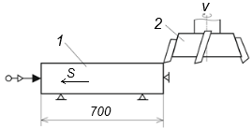

1 – жазық беті бар дайындама; 2 – қатты қорытпалы тістермен жабдықталған бүйірлі фреза.

5.1-сурет – жазық бетті фрезерлеу сұлбасы және Т_{о}-ны есептеуге қажетті өлшемдер.

Операцияға арналған дана-калькуляциялық уақытты Т_{шт.к.} анықтаймы

$${\text{T}}_{\text{шт.к.}}\text{=}\text{φ}{\text{T}}_{\text{o}}$$

мұнда φ – түзету коэффициенті. Фрезерлік станоктар үшін коэффициенттің мәнін φ =1,84 деп таңдаймыз. Сонда

$${\text{T}}_{\text{шт.к.}}\text{=4,2·1,84=7,728 мин}$$

Алынған мәндерді (5.1) формуласына қоямыз.

${\text{C}}_{\text{0}}\text{=}\frac{\text{297167,17}\text{ · 5,52}}{\text{60 ·1,3}}\text{=21030,292}$ тг/сағ

Алынған операция құнын 100-ге көбейтеміз. Қатты қорытпалы пластиналармен жабдықталған бүйірлі фрезамен жазық бетті фрезерлеу операциясының технологиялық өзіндік құны $\text{21030,292}$ тг/сағ құрайды.

5.2 Қатты қорытпалы пластиналармен жабдықталған бүйірлі фреза мен үйкеліс фрезасының өзіндік құнын есептеу.
5.2.1 Қатты қорытпалы тістермен жабдықталған бүйірлі фрезаның өзіндік құнын есептеу.
Қиын өңделетін материалдардан жасалған бөлшектердің жазық беттерін фрезерлеу кезінде қатты қорытпалы пластиналармен жабдықталған бүйірлі фреза қолданылады. 5.3-суретте бесқырлы қатты қорытпалы пластинасы механикалық бекітілетін қондырмалы бүйірлі фреза (аналог) көрсетілген.
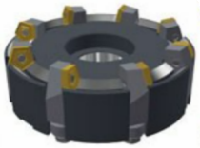

5.3-сурет – бесқырлы қатты қорытпалы пластинасы механикалық бекітілетін қондырмалы бүйірлі фреза.

5.3-суретте диаметрі 315 мм бүйірлі фреза көрсетілген. Фреза корпусының құны 857 693 тг құрайды [104, 2-бет]. 5.4-суретте қатты қорытпалы бесқырлы PNUM (10114)-110408 Н30 (Т5К10) пластинасы көрсетілген.

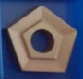

4-сурет – бесқырлы қатты қорытпалы PNUM пластинасы.

Бүйірлі фреза Carloy маркалы қатты қорытпадан жасалған 8 пластинамен жабдықталған. Пластиналар механикалық тәсілмен бекітіледі.
Carloy қатты қорытпалы пластиналарының құнын анықтаймыз: 8⋅1500=12000 тг [105]. Қатты қорытпалы пластиналармен жабдықталған бір бүйірлі фрезаның жалпы құны құрайды:

857693 + 12 000 = 869693 тг

5.2.2 Үйкеліс фрезасының өзіндік құнын есептеу.
Үйкеліс фрезасының өзіндік құнын есептеу үшін дайындаманың құнын және үйкеліс фрезасын дайындаудың механикалық өңдеу технологиялық үрдісіндегі механикалық операциялардың технологиялық өзіндік құнын анықтау қажет.
Дайындаманың өзіндік құнын анықтаймыз.
5.5-суретте үйкеліс фрезасына арналған дайындаманың нобайы көрсетілген.
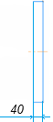 | 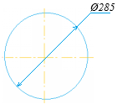
а) | б)

а – фронталь көрініс; б - профиль көрініс

5.5-сурет – үйкеліс фрезасына арналған дайындаманың нобайы.

Үйкеліс фрезасын дайындау үшін диаметрі 285 мм шеңберлі дайындама қолданылады. Дайындама материалы – 65Г болаты. Дайындаманың өлшемдері: ені 40 мм және диаметрі 285 мм. Дайындаманың құнын анықтау үшін алдымен оның салмағын анықтау қажет. [106] деректеріне сәйкес диаметрі 285 мм болатын 65Г болатынан жасалған шеңбердің 1 м ұзындығының салмағы 482,456 кг-ға тең. Сонда ұзындығы 0,04 м болатын осындай шеңбердің салмағы: 19,3 кг. 65Г болатының (шеңбер Ø285 мм) 1 тоннасының бағасы 390760 тг құрайды [107]. Осыдан 1 кг бағасы: 390,76 тг. Сонда 19,3 кг 65Г болатының құны

19,3 • 390,76 = 7541,7тг.

Үйкеліс фрезасын дайындаудың механикалық өңдеу технологиялық үрдісіндегі механикалық операциялардың технологиялық өзіндік құнын анықтаймыз. Есептеу [100, 146-бет] әдістемесіне сәйкес орындалады.

Кесу операциясының өзіндік құнын анықтаймыз.
Таспалы арамен кесетін станоктың көтерме бағасы 5 217 501 тг құрайды [108], осыған сәйкес станоктың баланстық құны (10%) Ц=521750,1 тг. Станоктың техникалық сипаттамасы бойынша анықтаймыз [108]: ${\text{N}}_{\text{y}}$=2,2 кВт. ${\text{P}}_{\text{м}}\text{=10;}$ ${\text{P}}_{\text{э}}$=7. Құралдың тозуын өтеуге арналған сағаттық шығындарды тіс жонатын станок үшін қабылдаймыз: И=500 тг [100, кесте 2.15, 41-бет].
Таңдалған мәндерді (5.5) формуласына қойып, ${\text{ʀ}}_{\text{м}}$.коэффициентінің мәнін анықтаймыз.

${\text{ʀ}}_{\text{м}}\text{=}\left(\frac{\text{3·521750,1}}{\text{1000}}\text{+0,48·2,2+0,54·10+0,4·7+500}\right)\frac{\text{1}}{\text{21,8}}\text{=95,1}$

Енді жұмыс орнын пайдалану бойынша сағаттық шығындарды ${\text{С}}_{\text{ч.з}}$анықтаймыз.

$${\text{С}}_{\text{ч.з}}\text{=36,3 · 95,1=3452,13 тг}$$
Станокқа шаққандағы меншікті сағаттық капиталдық салымдар ${\text{К}}_{\text{с}}$ $\text{=837,04.}$
Ғимаратқа шаққандағы меншікті сағаттық капиталдық салымдар ${\text{К}}_{\text{з}}$ (5.7) формуласы бойынша анықталады. Таспалы арамен кесетін станоктың жоспардағы ауданы f=8 м² деп қабылдаймыз [102, 318-бет; 103, 115-бет]. Коэффициент ʀ_{f} мәнін станоктың жоспардағы ауданына байланысты таңдаймыз, ʀ_{f} = 2 [100, 43-бет]. F = 8·2 = 16. ${\text{F}}_{\text{Д}}\text{=4029}$ [100, 22-бет, кесте 2.1]. Таңдалған мәндерді (5.7) формуласына қойып, ғимаратқа шаққандағы меншікті сағаттық капиталдық салымдарды анықтаймыз:

${\text{К}}_{\text{з}}\text{=}\frac{\text{16·78,4·100}}{\text{4029 ·0,8}}\text{=}$ 38,92

Таңдалған мәндерді (5.2) формуласына қойып, жұмыс орнындағы келтірілген шығындарды ${ \text{C}}_{\text{пз}}$анықтаймыз.

${\text{С}}_{\text{пз}}\text{=2053,26+3452,13 +0,15}\left(\text{837,04}\text{+38,92}\right)\text{=}$ 5636,784

Т_{шт (шт.к.)} анықтау үшін негізгі технологиялық уақытты Т_{о} , мин анықтау қажет. 5.6-суретте кесу операциясын баптау нобайы көрсетілген.

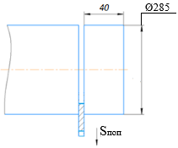 | 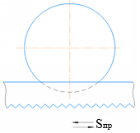
а) | б)

а – фронталь көрініс; б – профиль көрініс
5.6-сурет – кесу операциясын баптау нобайы

Кесу операциясы үшін негізгі технологиялық уақытты Т_{о} , мин анықтаймыз:

Т_{о} = 0,19·D² = 0,19 • 285² = 15432,75 • 10⁻³ = 15,433 мин

Операцияға арналған дана-калькуляциялық уақытты Т_{шт.к.} анықтаймыз.

$${\text{T}}_{\text{шт.к.}}\text{=}\text{φ}{\text{T}}_{\text{o}}$$
мұнда φ – түзету коэффициенті. Кесу операциясы үшін коэффициенттің мәнін тіс кесетін станоктар үшін φ =1,66 деп таңдаймыз.
Сонда
$${\text{T}}_{\text{шт.к.}}\text{=1,66·15,433=25,62 мин}$$

Алынған мәндерді (5.1) формуласына қоямыз.

${\text{C}}_{\text{0}}\text{=}\frac{\text{5636,784}\text{ · 25,62}}{\text{60 ·1,3}}\text{=1851,5}$ тг/ч
Кесу операциясының технологиялық өзіндік құны 1851,5 тг/сағ құрайды.

Токарлық операцияның өзіндік құнын анықтаймыз.
1К62 токарлық-бұранда кескіш станогының көтерме бағасы 5 094 963 сум құрайды [109], осыған сәйкес станоктың баланстық құны (10%) Ц=509496,3 тг. Станоктың техникалық сипаттамасы бойынша анықтаймыз [109, 105, кесте 4.7, 163-бет]: ${\text{N}}_{\text{y}}$=0,09 кВт. ${\text{P}}_{\text{м}}\text{=15;}$ ${\text{P}}_{\text{э}}$=9. Токарлық-бұранда кескіш станок үшін құралдың тозуын өтеуге арналған сағаттық шығындар И=7,5 сум [100, кесте 2.15, 41-бет]. Таңдалған мәндерді (5.5) формуласына қойып, ${\text{ʀ}}_{\text{м}}$. коэффициентінің мәнін анықтаймыз.

${\text{ʀ}}_{\text{м}}\text{=}\left(\frac{\text{3·}\text{509496}\text{,}\text{3}}{\text{1000}}\text{+0,48·0,09+0,54·15+0,4·9+7,5}\right)\frac{\text{1}}{\text{21,8}}\text{=70,99}$

Енді жұмыс орнын пайдалану бойынша сағаттық шығындарды ${\text{С}}_{\text{ч.з}}$анықтаймыз.

$${\text{С}}_{\text{ч.з}}\text{=36,3 ·70,99=2576,937 тг}$$

Станокқа шаққандағы меншікті сағаттық капиталдық салымдар

${\text{К}}_{\text{с}}\text{=}\frac{\text{509496,3 * }\text{100}}{\text{4029*0,8}}$ =15807,16

Ғимаратқа шаққандағы меншікті сағаттық капиталдық салымдар ${\text{К}}_{\text{з}}$ (5.7) формуласы бойынша анықталады. Токарлық-бұранда кескіш станоктың жоспардағы ауданы f=20 м² деп қабылдаймыз [102, 174-бет; 103, 116-бет]. Коэффициент ʀ_{f} мәнін станоктың жоспардағы ауданына байланысты таңдаймыз, ʀ_{f} = 2 [100, 43-бет]. F = 20·2 = 40. ${\text{F}}_{\text{Д}}\text{=4029}$ [100, 22-бет, кесте 2.1]. Таңдалған мәндерді (5.7) формуласына қойып, ғимаратқа шаққандағы меншікті сағаттық капиталдық салымдарды анықтаймыз:

${\text{К}}_{\text{з}}\text{=}\frac{\text{40·78,4·100}}{\text{4029 ·0,8}}\text{=}$ 97,3

Таңдалған мәндерді (5.2) формуласына қойып, жұмыс орнындағы келтірілген шығындарды ${ \text{C}}_{\text{пз}}$ анықтаймыз.

${\text{С}}_{\text{пз}}\text{=2053,26+294972,3 +0,15}\left(\text{15807,16}\text{+97}\text{,3}\right)\text{=}$ 299411,3
Т_{шт (шт.к.)} анықтау үшін негізгі технологиялық уақытты Т_{о}, мин анықтау қажет. 5.7-суретте токарлық операцияны баптау нобайы көрсетілген.

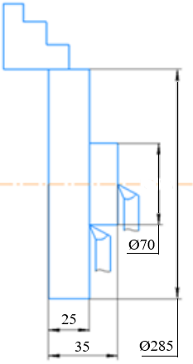

5.7-сурет – токарлық операцияны баптау нобайы

Токарлық операция екі өтуден тұрады. Бірінші өту үшін негізгі технологиялық уақытты Т_{о (1),} мин анықтаймыз:

Т_{о(1)} = 0,19·D² = 0,19 • 285² = 15432,75 • 10⁻³ = 15,433 мин

Операцияға арналған дана-калькуляциялық уақытты Т_{шт.к.} анықтаймыз.

$${\text{T}}_{\text{шт.к.}}\text{=}\text{φ}{\text{T}}_{\text{o}}$$

мұнда φ – түзету коэффициенті. Токарлық операция үшін коэффициенттің мәнін φ =2,14 деп таңдаймыз [100, 147-бет].
Сонда
$${\text{T}}_{\text{шт.к.}}\text{=2,14·15,433=33,03 мин}$$

Алынған мәндерді (5.1) формуласына қоямыз.

${\text{C}}_{\text{0}}\text{=}\frac{\text{299411,3 · 33,03}}{\text{60 ·1,3}}\text{=126789,17}$ тг/ч

Токарлық операцияның бірінші өтуінің технологиялық өзіндік құны $\text{126789,17}$ тг/сағ құрайды.
Екінші өту үшін негізгі технологиялық уақытты Т_{о(2)}, мин анықтаймыз:
Т_{о(2)} = 0,052·(D² – d²) = 0,052·(285² – 70²) = 3968,9 • 10⁻³ = 4,0 мин
Операцияға арналған дана-калькуляциялық уақытты Т_{шт.к.} анықтаймыз.

$${\text{T}}_{\text{шт.к.}}\text{=}\text{φ}{\text{T}}_{\text{o}}$$

мұнда φ – түзету коэффициенті. Токарлық операция үшін коэффициенттің мәнін φ =2,14 деп таңдаймыз [100, 147-бет].
Сонда

$${\text{T}}_{\text{шт.к.}}\text{=2,14·4,0=8,56 мин}$$

Алынған мәндерді (5.1) формуласына қоямыз.

${\text{C}}_{\text{0}}\text{=}\frac{\text{299411,3 · 8,56}}{\text{60 ·1,3}}\text{=32858,47}$ тг/ч

Токарлық операцияның екінші өтуінің технологиялық өзіндік құны 32858,47 тг/сағ құрайды. Токарлық операцияның жалпы технологиялық өзіндік құнын анықтаймыз:
$\text{126789,17}$ + $\text{32858,47}$ = 159647,64 тг

Екінші токарлық операцияның технологиялық өзіндік құнын анықтаймыз. 5.8-суретте екінші токарлық операцияны баптау нобайы көрсетілген.

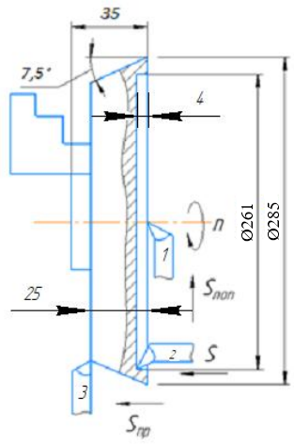
1 – ұшты жону; 2 – ойықты өңдеу; 3 – ұзындығы 25 мм болатын 7°30′ конусты жону.

5.8-сурет – екінші токарлық операцияны баптау нобайы

Токарлық операция үш өтуден тұрады.
Бірінші өту үшін негізгі технологиялық уақытты Т_{о(1)}, мин анықтаймыз:

Т_{о(1)} = 0,19·D² = 0,19 • 285² = 15432,75 • 10⁻³ = 15,433 мин

Операцияға арналған дана-калькуляциялық уақытты Т_{шт.к.} анықтаймыз.

$${\text{T}}_{\text{шт.к.}}\text{=}\text{φ}{\text{T}}_{\text{o}}$$

мұнда φ – түзету коэффициенті. Токарлық операция үшін коэффициенттің мәнін φ =2,14 деп таңдаймыз [100, 146-бет].
Сонда

$${\text{T}}_{\text{шт.к.}}\text{=2,14·15,433=33,03 мин}$$

Алынған мәндерді (5.1) формуласына қоямыз.

${\text{C}}_{\text{0}}\text{=}\frac{\text{299411,3 · 33,03}}{\text{60 ·1,3}}\text{=126789,17}$ тг/ч

Екінші токарлық операцияның бірінші өтуінің технологиялық өзіндік құны 126789,17 тг/сағ құрайды.

Екінші өту үшін негізгі технологиялық уақытты Т_{о (2)}, мин анықтаймыз:

Т_{о(2)} = 0,1dl = 0,1 • 261 • 4 = 104,4 • 10⁻³ = 0,1044 мин
Өтуге арналған дана-калькуляциялық уақытты Т_{шт.к.} анықтаймыз.

$${\text{T}}_{\text{шт.к.}}\text{=}\text{φ}{\text{T}}_{\text{o}}$$

мұнда φ – түзету коэффициенті. Токарлық операция үшін коэффициенттің мәнін φ =2,14 деп таңдаймыз [100, 147-бет].
Сонда

$${\text{T}}_{\text{шт.к.}}\text{=2,14·0,1044 =0,2234 мин}$$

Алынған мәндерді (5.1) формуласына қоямыз.

${\text{C}}_{\text{0}}\text{=}\frac{\text{299411,3 · 0,2234}}{\text{60 ·1,3}}\text{=857,55}$ тг/ч

Токарлық операцияның екінші өтуінің технологиялық өзіндік құны 857,55 тг/сағ құрайды.
Үшінші өту үшін негізгі технологиялық уақытты Т_{о (3)}, мин анықтаймыз:

Т_{о(3)} = 0,17dl = 0,17 • 285 • 25 = 1211,25 • 10⁻³ = 1,2 мин

Өтуге арналған дана-калькуляциялық уақытты Т_{шт.к.} анықтаймыз.

$${\text{T}}_{\text{шт.к.}}\text{=}\text{φ}{\text{T}}_{\text{o}}$$

мұнда φ – түзету коэффициенті. Токарлық операция үшін коэффициенттің мәнін φ =2,14 деп таңдаймыз [100, 147-бет].
Сонда

$${\text{T}}_{\text{шт.к.}}\text{=2,14·1,2=2,568 мин}$$

Алынған мәндерді (5.1) формуласына қоямыз.

${\text{C}}_{\text{0}}\text{=}\frac{\text{299411,3 · 2,568}}{\text{60 ·1,3}}\text{=9857,5}$ тг/ч

Екінші токарлық операцияның жалпы технологиялық өзіндік құнын анықтаймыз:
$\text{126789,17}$ + $\text{857,55}$ + $\text{9857,5}$ = 137504,22 тг

Токарлық-бұрғылау операциясының технологиялық өзіндік құнын анықтаймыз.
Диаметрі 25 мм-ден үлкен бұрғы үшін құралдың тозуын өтеуге арналған сағаттық шығындар И = 7,4 тг құрайды [100, 2.15-кесте, 41-б.].
Таңдалған мәндерді (5.5) формуласына қойып, ${\text{ʀ}}_{\text{м}}$ коэффициентінің мәнін анықтаймыз.

${\text{ʀ}}_{\text{м}}\text{=}\left(\frac{\text{3·}\text{509496,3}}{\text{1000}}\text{+0,48·0,09+0,54·15+0,4·9+7,4}\right)\frac{\text{1}}{\text{21,8}}\text{=71}$

Енді жұмыс орнын пайдалану бойынша сағаттық шығындарды ${\text{С}}_{\text{ч.з}}$ анықтаймыз.
$${\text{С}}_{\text{ч.з}}\text{=36,3 ·71=2577,3 тг}$$

Станокқа салынған меншікті сағаттық капиталдық салымдар.
${\text{К}}_{\text{с}}\text{=}\frac{\text{509496,3 * }\text{100}}{\text{4029*0,8}}$ =15807,16

Таңдалған мәндерді (5.2) формуласына қойып, жұмыс орнындағы келтірілген шығындарды ${ \text{C}}_{\text{пз}}$ анықтаймыз.

${\text{С}}_{\text{пз}}\text{=2053,26+2577,3 +0,15}\left(\text{15807,16}\text{ +97}\text{,3}\right)\text{=}$ 7016,3

5.9-суретте токарлық-бұрғылау операциясын баптау нобайы көрсетілген.

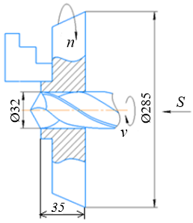

5.9-сурет – токарлық-бұрғылау операциясын баптау нобайы.

Т_{шт (шт.к.)} анықтау үшін алдымен негізгі технологиялық уақытты Т_{о}, мин анықтау қажет.

Т_{о} = 0,52dl = 0,52 • 32 • 35 = 582,4 • 10⁻³ = 0,582 мин

Операция үшін даналық-калькуляциялық уақытты Т_{шт.к.} анықтаймыз.
$${\text{T}}_{\text{шт.к.}}\text{=}\text{φ}{\text{T}}_{\text{o}}$$

мұнда φ – түзету коэффициенті. Токарлық-бұрғылау операциясы үшін φ коэффициентінің мәнін φ = 1,72 деп қабылдаймыз [100, 147-б.].
Сонда
$${\text{T}}_{\text{шт.к.}}\text{=1,72·0,582 =1,0 мин}$$
Алынған мәндерді (5.1) формуласына қоямыз.

${\text{C}}_{\text{0}}\text{=}\frac{\text{299411,3 · 1}}{\text{60 ·1,3}}\text{=}$3838,6тг/сағ
Токарлық-бұрғылау операциясының технологиялық өзіндік құны 3838,6 тг/сағ құрайды.

Долбалау операциясының технологиялық өзіндік құнын анықтаймыз.
7А420 долбалау станогының көтерме бағасы 15515900 тг құрайды [110], ал станоктың баланстық құны (10%) Ц = 1551590 құрайды. Станоктың техникалық сипаттамасынан [110] мына мәндерді анықтаймыз: ${\text{N}}_{\text{y}}$=3 кВт. ${\text{P}}_{\text{м}}\text{=12;}$ ${\text{P}}_{\text{э}}$=6. Долбалау станогы үшін құралдың тозуын өтеуге арналған сағаттық шығындар И = 15,9 тг құрайды [100, 2.15-кесте, 41-б.]. Таңдалған мәндерді (5.5) формуласына қойып, ${\text{ʀ}}_{\text{м}}$ коэффициентінің мәнін анықтаймыз.

${\text{ʀ}}_{\text{м}}\text{=}\left(\frac{\text{3·1551590}}{\text{1000}}\text{+0,48·3+0,54·12+0,4·6+15,9}\right)\frac{\text{1}}{\text{21,8}}\text{=}$ 214,7

Енді жұмыс орнын пайдалану бойынша сағаттық шығындарды ${\text{С}}_{\text{ч.з}}$ анықтаймыз.
$${\text{С}}_{\text{ч.з}}\text{=36,3 ·}\text{214,7}\text{=}\text{7793,6} \text{тг}$$

Станокқа салынған меншікті сағаттық капиталдық салымдар ${\text{К}}_{\text{с}}$ = 15807,16.
Ғимаратқа салынған меншікті сағаттық капиталдық салымдар ${\text{К}}_{\text{з}}$ (5.7) формуласы бойынша анықталады. Долбалау станогының жоспардағы ауданы f=12 м² деп қабылдаймыз [102, 325-б.; 103, 118-б.]. Жоспардағы станок ауданына байланысты ʀ_{f} коэффициентінің мәні ʀ_{f} = 2 деп алынады [100, 43-б.]. F = 12·2 = 24. ${\text{F}}_{\text{Д}}\text{=4029}$ [100, 22-б., 2.1-кесте]. Таңдалған мәндерді (5.7) формуласына қойып, ғимаратқа салынған меншікті сағаттық капиталдық салымдарды анықтаймыз:

${\text{К}}_{\text{з}}\text{=}\frac{\text{24·78,4·100}}{\text{4029 ·0,8}}\text{=}$ 58,37

Таңдалған мәндерді (5.2) формуласына қойып, жұмыс орнындағы келтірілген шығындарды ${ \text{C}}_{\text{пз}}$ анықтаймыз.

${\text{С}}_{\text{пз}}\text{=2053,26+7793,6 +0,15}\left(\text{15807,16}\text{+58}\text{,37}\right)\text{=}$ 9905,38

5.10-суретте долбалау операциясын баптау нобайы көрсетілген.

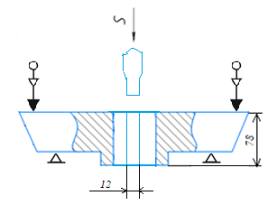 | 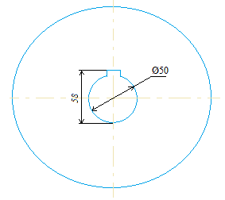
а) | б)
а – фронталь көрініс; б – горизонталь көрініс.

5.10-сурет – долбалау операциясын баптау нобайы.

Т_{шт (шт.к.)} анықтау үшін алдымен негізгі технологиялық уақытты Т_{о}, мин анықтау қажет.
Т_{о} = 0,034Bl = 0,034 • 8 • 25 = 6,8 • 10⁻³ = 0,0068 мин

Операция үшін даналық-калькуляциялық уақытты Т_{шт.к.} анықтаймыз.

$${\text{T}}_{\text{шт.к.}}\text{=}\text{φ}{\text{T}}_{\text{o}}$$

мұнда φ – түзету коэффициенті. Долбалау операциясы үшін φ коэффициентінің мәнін φ = 1,73 деп қабылдаймыз [100, 147-б.].
Сонда

$${\text{T}}_{\text{шт.к.}}\text{=1,73·0,163=0,282 мин}$$

Алынған мәндерді (5.1) формуласына қоямыз.

${\text{C}}_{\text{0}}\text{=}\frac{\text{9905,38 · 0,282}}{\text{60 ·1,3}}\text{=35,8}$ тг/ч

Долбалау операциясының технологиялық өзіндік құны 35,8 тг/сағ құрайды.
Үйкеліс фрезасын дайындаудың жалпы өзіндік құнын анықтаймыз:

7541,7+1851,5+159647,64+137504,22+3838,6+$\text{35,8}$ = 310419,46 тг.
Қатты қорытпалы пластиналармен жабдықталған бір дана шеткі фрезаның жалпы құны 869693 тг құрайды. Екі құралдың өзіндік құндарының айырмасын анықтаймыз:
869693 – 310419,46 = 559273,54 тг

Үйкеліс фрезасын қолданған кезде бір құралға шаққандағы үнем 559273,54 тг құрайды. Ұсынылып отырған құралды қолданудан келтірілген жылдық үнемді (экономикалық тиімділікті) анықтаймыз [100, 43-б.]:

$${\text{Э}}_{\text{г}}\text{=}\frac{\left({\text{С}}_{\text{0}}^{\text{'}}\text{-}{\text{С}}_{\text{0}}^{\text{″}} \right)\text{Ν}}{\text{100}}$$

мұнда С′₀ және С″₀ – салыстырылып отырған құралдардың өзіндік құны, сум; N – жылдық бағдарлама, біздің жағдайда бір жылда өңдеуге жазық беті бар бөлшектердің орташа саны 600 дана түседі, ал фрезерлеу операциясына ұшырайтын бөлшек беттерінің саны шамамен 2 болғандықтан, N = 600 · 2 = 1200.

${\text{Э}}_{\text{г}}\text{=}\frac{\left(\text{869693 – 310419,46}\right)\text{ 1200}}{\text{100}}\text{=6711282,48}$ тг

Ұсынылып отырған құралды (үйкеліс фрезасын) қолданудан алынатын жылдық экономикалық тиімділік 6711282,48 тг құрайды.

5.3 Өндіріс бойынша ұсыныстар
5.3.1 HARDOX болатынан жасалған бөлшектерді ИС-пен ТФФ бойынша ұсыныстар
HARDOX болатынан жасалған бөлшектерді ИС ие ТФФ жоғары өнімділік пен өңдеу сапасын қамтамасыз ететіні анықталды. Өңделген беттің кедір-бұдырлығы Ra = 1,0–7,5 мкм аралығында қамтамасыз етіледі, бұл 5–7 кедір-бұдырлық класына сәйкес келеді. HARDOX болатының импульстік салқындатумен термофрикциялық фрезерлеу тәсілімен тиімді өңделетіні анықталды. Сонымен қатар, HARDOX 450 болатының бастапқы қаттылығы төмендемейтіні және кесу режимдерін таңдау арқылы өңделген беттің қаттылығын басқаруға болатыны белгіленді. Бастапқы қаттылықты арттыру қажет болған жағдайда келесі кесу режимдерін қолдану ұсынылады: n = 2000 айн/мин; S = 105 мм/мин; t = 3 мм.
HARDOX болатынан жасалған бөлшектерді ИС ие ТФФ кезінде кесу режимі элементтерінің келесі мәндер аралығын сақтау ұсынылады: n = 1600–3200 айн/мин; S = 15–105 мм/мин; t = 1–3 мм.
Өңделген беттің кедір-бұдырлығын Ra = 5,5–7,5 мкм аралығында қамтамасыз ету үшін келесі кесу режимдерін қолдану ұсынылады: n = 1600 айн/мин; S = 15 мм/мин; t = 1 мм.
Ал Ra = 1,0–3,0 мкм мәніне қол жеткізу қажет болған жағдайда келесі кесу режимдерін қолдану ұсынылады: n = 3200 айн/мин; S = 105 мм/мин; t = 3 мм.
HARDOX болатынан жасалған бөлшектерді ИС ие ТФФ үрдісінің сапасын қамтамасыз ету үшін дайындама материалына салқындатусыз бірқалыпты ену ұсынылады. Бұл үйкеліс фрезасына түсетін күрт жүктемелер мен ығысу құбылыстарын болдырмауға мүмкіндік береді, нәтижесінде өңделген беттің тегіссіздігі мен кейінгі конустық пішіннің пайда болуының алдын алады.
Аталған құбылысты және кесу режимдерінің әсерін ескере отырып, келесі оңтайлы кесу режимдері ұсынылады: n = 2800 айн/мин; S = 60 мм/мин; t = 2 мм.
ИС-пен ТФФ кезінде шпиндельдің айналу жиілігінің артуы сапа көрсеткіштеріне оң әсер ететінін ескере отырып, кең мүмкіндіктері бар металлкескіш станоктарды (5 осьті фрезерлік станоктар, көпкоординатты токарлық-фрезерлік өңдеу орталықтары және т.б.), атап айтқанда шпиндельдің жоғары айналу жиілігін қамтамасыз ететін жабдықтарды пайдалану ұсынылады.

5.3.2 Термофрикциялық құралдарды дайындау бойынша ұсыныстар
Термофрикциялық құралдарды құрылымдық болаттардан – 20 болат, 45 болат, 50 болат, 65Г болат, HARDOX болаты және т.б. материалдардан дайындауға болады. Артықшылық 50, 65Г және HARDOX болаттарына беріледі. Осы диссертациялық жұмыс аясында зерттелген HARDOX болатынан жасалған бөлшектерді ИС-пен ТФФ үшін келесі параметрлер мен геометрияға ие термофрикциялық құралдар дайындалды:
1- Ø250 мм; L₁ =24,7 мм; L₂ =8 мм; 2-Ø280 мм; L₁ =21,3 мм; L₂ =8 мм; 3 – Ø320 мм; L₁ =25,5 мм; L₂ =8 мм.
Станок шпинделінің айналу жиілігі 2000 айн/мин-тан асқан жағдайда, диаметрі кіші және қадамы (L) аз термофрикциялық құралдарды қолдану ұсынылады. Бұл ретте термофрикциялық құралдың массасы азайып, сәйкесінше станоктың шпиндельдік торапына түсетін жүктеме төмендейді.
Термофрикциялық құралдың құрылымын жүйелі түрде тексеріп, оның бетінде сынықтардың, жарықтардың және басқа ақаулардың болмауын бақылау ұсынылады. [110, 79-б.; 34, 102-б.; 39, 87-б.] деректеріне сәйкес, термофрикциялық құралдардың төзімділігі 1000 кесуден жоғары. Алайда сынықтар немесе жарықтар мерзімінен бұрын анықталған жағдайда, термофрикциялық құралды қайта қайрау қажет. Қайта қайралғаннан кейін құралды қайтадан пайдалануға болады.
ТОО «Steel Manufacturing» жағдайында үйкеліс фрезасын дайындаудың технологиялық үрдісі Д қосымшасында келтірілген.

5.4 Бесінші тарау бойынша қорытындылар
1. Қатты қорытпалы пластиналармен жабдықталған бүйір бетті фрезаны және үйкеліс фрезасын пайдалана отырып, фрезерлеу операциясының технологиялық өзіндік құны есептелді. Есептеу нәтижелері бойынша жазық бетті өңдеу кезінде қатты қорытпалы пластиналармен жабдықталған шеткі фрезамен фрезерлеу операциясының технологиялық өзіндік құны 21030,292 теңгені, ал үйкеліс фрезасымен өңдеу кезінде 17137,7 теңгені құрайтыны анықталды.
2. Фрезерлеу операциясының өзіндік құнын екі нұсқа бойынша салыстыру нәтижелері ИС-пен ТФФ операциясының өзіндік құны 3892,592 теңгеге төмен екенін көрсетті. Аталған есептеу тек бөлшектің бір бетін өңдеу үшін жүргізілді.
3. Стандартты шеткі фреза мен ұсынылған үйкеліс фрезасының құнына есептеу жүргізілді. Нәтижесінде стандартты шеткі фрезаның құны 869693 теңгені, ал үйкеліс фрезасының құны 310419,46 теңгені құрайтыны анықталды. Есептеулер көрсеткендей, үйкеліс фрезасының құны 559273,54 теңгеге арзан.
Сонымен қатар, ұсынылған құралды (үйкеліс фрезасын) қолданудан алынатын жылдық экономикалық тиімділік 6 711 282,48 теңгені құрайды.
4. Өндірісте HARDOX болатынан жасалған бөлшектерді өңдеу кезінде ИС-пен ТФФ және ИС-пен термофрикциялық кесіп бөлу тәсілдерін қолдану бойынша ұсыныстар әзірленді.
5. ТОО «Steel Manufacturing» жағдайына арналған үйкеліс фрезасын дайындаудың технологиялық үрдісі әзірленді.

ҚОРЫТЫНДЫ

Диссертациялық жұмысты орындау барысында HARDOX маркалы болаттан жасалған бөлшектерді механикалық өңдеу мәселесін шешуге бағытталған ғылыми зерттеулер жүргізіліп, төмендегідей нәтижелер алынды:
1. HARDOX маркалы болаттан жасалған бөлшектерді термофрикциялық кесу негізінде өңдеу тәсілі әзірленді.
2. HARDOX маркалы болаттан жасалған бөлшектерді термофрикциялық өңдеуді жүзеге асыруға қажетті арнайы термофрикциялық құралдар, технологиялық және аспаптық жабдықтар әзірленіп, дайындалды.
3. Тәжірибелік жолмен өңделген беттің кедір-бұдырлығы R_{a} = 1,0–7,5 мкм аралығында қамтамасыз етілетіні анықталды, бұл 5–7 кедір-бұдырлық класына сәйкес келеді. Сонымен қатар, HARDOX 450 болатының бастапқы қаттылығы төмендемейтіні және кесу режимдерін дұрыс таңдау арқылы өңделген беттің қаттылығын басқаруға болатыны анықталды.
4. Тәжірибелік тұрғыда келесілердің мүмкіндігі дәлелденді:
- HARDOX болатынан жасалған бөлшектерді өңдеу үшін аспаптық емес материалдардан (HARDOX 450 болаты, Ст.20 болаты, СЧ15 шойыны) дайындалған кесу құралдарын пайдалана отырып, термофрикциялық кесу тәсілін қолдану мүмкіндігі дәлелденді;
- әртүрлі операцияларды орындау мүмкіндігі, атап айтқанда, шеткі фрезерлеу, дайындаманы кесіп бөлу, ашық және жабық шпонкалық ойықтарды өңдеу.
5. Импульстік салқындатумен жүргізілетін термофрикциялық фрезерлеуден кейін өңделген беттің сапа көрсеткіштерін бағалауға арналған теңдеулер шығарылып, кедір-бұдырлық пен қаттылықтың оңтайлы мәндерін қамтамасыз ететін кесу режимдерін таңдау үшін номограмма құрылды.
6. ANSYS WB және DEFORM 3D бағдарламалық кешендерін қолдана отырып, HARDOX 450 болатын импульстік салқындатумен термофрикциялық фрезерлеу кезінде кесу аймағындағы жылу үрдісін модельдеу нәтижесінде, кесу аймағының жанасуасты қабатындағы температура мәні HARDOX 450 болатының рекристаллизация температурасы (Трек ≈ 600 °C) мәнінен аспайтыны анықталды.
7. Зерттеу нәтижелері «Steel Manufacturing» ЖШС (Қарағанды қ.) және «Стандартты емес жабдықтар мен шағын механикаландырудың біріккен машина жасау зауыты» ЖШҚ (Саратов қ.) өндірісіне енгізілді. Ұсынылған құралды (үйкеліс фрезасын) қолданудан алынатын жылдық экономикалық тиімділік 6 711 282,48 теңгені құрайды.

ПАЙДАЛАНЫЛҒАН ӘДЕБИЕТТЕР ТІЗІМІ

1. Қазақстан Республикасының индустриялық-инновациялық даму мемлекеттік бағдарламасы Қазақстан Республикасы Президентінің 2014 жылғы 1 тамыздағы № 874 Жарлығымен бекітілді.
2. Ходжибергенов Д.Т., Шеров К.Т., Касенов А.Ж., Хожибергенова У.Д. Проблемы выбора технологии обработки ново внедренных материалов в производство. Наука и техника Казахстана. – Павлодар: Изд-во «КЕРЕКУ» ПГУ им. С. Торайгырова, 2018.- №2- С. 111-117.
3. Электронный документ. Износостойкая сталь Хардокс (Hardox®)
http://xn----7sbozac4badf.xn--p1ai/hardox.php
4. Шеров К.Т., Қуанов И.С., Айнабекова С.С., Бузауова Т.М., Окимбаева А.Е., Карсакова Н.Ж. HARDOX болатының қолданылу аймағы және оны өңдеу проблемалары / Механика и технологии. – Тараз: Изд-во «Тараз университеті» ТарГУ им. М.Х. Дулати, 2019.-№2(64)- С.15-23.
5. Kalavathi, V., Bhuyan, R.K. (2018) Optimization of process parameters in wedm process on two workpieces of materials HARDOX-400 and HARDOX-500. International Journal of Mechanical and Production Engineering Research and Development, vol. 8(4), pp. 71-82. DOI: 10.24247/ijmperdaug20189
6. Kumar Naik, D., Maity, K.P. (2018) An optimization and experimental analysis of plasma arc cutting of Hardox-400 using Taguchi based desirability analysis. Materials Today: Proceedings, vol. 5(5), pp. 13157-13165. DOI: https://doi.org/10.1016/j.matpr.2018.02.306
7. [Электронный ресурс]. Режим доступа: http://xn----7sbozac4badf.xn--p1ai/hardox.php (дата обращения 9.02.2023).
8. [Электронный ресурс]. Режим доступа: https://emk24.ru/wiki/spetsialnye_stali/iznosostoykie_stali_hardox_4368174 / (дата обращения 9.02.2023).
9. [Электронный ресурс]. - Режим доступа: https://wearservice.ru/catalog/materialy/iznosostoykie-stali/iznosostoykaya-stal-hardox/?utm_referrer=https%3A%2F%2Fwww.google.com%2F
10. Қуанов И.С., Айнабекова С.С., Бузауова Т.М., Окимбаева А.Е., Карсакова Н.Ж. HARDOX болатының қолданылу аймағы және оны өңдеу проблемалары / Механика и технологии. – Тараз: Изд-во «Тараз университеті» ТарГУ им. М.Х. Дулати, 2019.- №2(64)- С.15-23.
11. Қуанов И.С., Доненбаев Б.С. НАRDOX 400 болатын термофрикциялық өңдеу [Текст] // Труды международной научно-практической конференции «Интеграция науки, образования и производства – основа реализации Плана нации» (Сагиновские чтения №13), – Караганда: КарТУ, 2021 - С.323-325
12. Қуанов И.С. НАRDOX болаты және оны өңдеу проблемалары // Международной научно-теоретической конференции «Сейфуллинские чтения – 17: «Современная аграрная наука: цифровая трансформация», I том, II – бөлім, 2021, стр.214-215.
13. Қуанов И.С. НАRDOX материалының қолданылу аймағы // Международной научно-теоретической конференции «Сейфуллинские чтения – 18: «Молодежь и Наука – взгляд в будущее», I том, II – бөлім, 2022, стр.9-11.
14. Шеров К.Т., Сихимбаев М.Р., Шеров А.К., Маздубай А.В., Мусаев М.М., Доненбаев Б.С., Куанов И.С. Экспериментальные исследования способа термофрикционной отрезки с импульсным охлаждением при обработке сортового проката различных профилей [Текст] // Международный журнал экспериментального образования. - Москва: Изд-во ИД «Академия Естествознания», 2016, №11 (Ч. 1). - С. 36-40.
15. Dewangan, S.K., Kumar, P., Jha, S.K. (2019) Optimization of Quality and Productivity of Wire EDM by Using L9 Orthogonal Array [Text] // Advances in Industrial and Production Engineering. Springer, Singapore, pp. 93-100. DOI: https://doi.org/10.1007/978-981-13-6412-9_9
16. Duc T.M., Long T.T., Tuan N.M. (2021) Novel Uses of Al2O3/Mos2 Hybrid Nanofluid in MQCL Hard Milling of Hardox 500 Steel. [Text] // Lubricants, vol. 9(4):45. DOI: https://doi.org/10.3390/lubricants9040045
17. Andrzej Perec, Wojciech Musial, Jaroslaw Prazmo, Ryszard Sobczak, Aleksandra Radomska-Zalas, Anna Fajdek-Bieda, Slawomir Nagnajewicz, Frank Pude (2019) Multi-criteria Optimization of the Abrasive Waterjet Cutting Process for the High-Strength and Wear-Resistant Steel Hardox500. [Text] // Advances in Water Jetting, Springer International Publishing, pp 145-154. DOI: https://doi.org/10.1007/978-3-030-53491-2
18. Deepak Kumar Naik, Kalipada Maity (2020) Predictive modeling of surface roughness, material removal rate and kerf using multiple regression analyis in plasma arc cutting process of hardox and abrex steel. [Text] // Surface Review and Letters, vol. 27, No. 09, 1950206. DOI: https://doi.org/10.1142/S0218625X19502068
19. Deepak Kumar Naik, Kalipada Maity (2020) Experimental analysis of the effect of gas flow rate and nature on plasma arc cutting of Hardox-400. [Text] // Welding in the World, vol. 64, pp 345–352. DOI: https://doi.org/10.1007/s40194-019-00836-8
20. Atakan Barış Özturan, Gürkan İrsel, Betül Nur Güzey (2022) Study of the microstructure and mechanical property relationships of gas metal arc welded dissimilar Hardox 450 and S355J2C+N steel joints [Text] // Materials Science and Engineering: A, Vol. 856, 143486, DOI: https://doi.org/10.1016/j.msea.2022.143486.
21. Унгарбаев А.Ф. Исследование свариваемости стали Хардокс при различных способах сварки. Магистерская диссертация по ОП 7М07106 – «Механическая инженерия» - Астана: КазАТИУ им. С. Сейфуллина, 67с.
22. Шеров К.Т. и др. Способ резки металлических заготовок / Пат. 2738 UZ. Опубл. 30.09.95, Бюл. №3. – 5 с.

23. Шеров К.Т., Бузауова Т.М., Имашева К.И. и др. Способ термофрикционной режуще-упрочняющей обработки цилиндрических поверхностей и конструкция диска трения / Инновационный патент №25649 РК на изобретение. 16.04.2012г., бюл. №4.
24. Шеров К.Т., Аликулов Д.Е., Муравьев О.П. и др. Способ термофрикционной обработки плоскости и конструкция диска трения. Инновационный патент №22998 РК на изобретение 15.10.2010, Бюл. №10. С.50.
25. Шеров К.Т., Мусаев М.М., Коккоз М.М. Способ термофрикционного фрезоточения и фреза трения / Патент РК №32933. 2018. Бюл. №25.

26. Шеров К.Т., Мусаев М.М., Ракишев А.К., Тусупова С.О. и др. Способ ротационно-фрикционного точения и конструкция чашечного резца / Патент №4140 РК на полезную модель. 12.07.2019г. Бюл. №28.
27. Шеров К.Т., Мардонов Б.Т., Махмудов Л.Н., Мусаев М.М. и др. Способ термофрикционной обработки плоскости и конструкция диска трения // Патент №7579 РК на полезную модель. Опубликовано 11.11.2022. Бюл. №45.
28. Шеров К.Т, Таттимбек Г., Тусупбекова Г.М., Тусупова С.О., Есиркепов А., Абдугалиева Г.Б., Окимбаева А.Е., Иманбаев Е.Б., Кардасинов С.М., Расол А. Дисковая модульная фреза трения. // Патент № 9408 РК на полезную модель. Опубликовано 26.07.2024. Бюль. №45
29. Махмудов Л.Н., Шеров К.Т., Мардонов Б.Т., Толганай Ж. Экспериментальное исследование процесса термофрикционного фрезерования с импульсным охлаждением стали 110Г13Л. / «Горный вестник» Узбекистана. – Ташкент: Изд-во «SAHHOF», 2024, №3 (98).- С.43-46.
30. Могилев В.К., Лев О.И. Справочник литейщика. - М.: Машиностроение, 1988. - 272 с.
31.Иманбаева Е.Б. Исследование и совершенствование технологии изготовления деталей автосцепного устройства подвижного состава / Диссертация на соискание степени доктора философии PhD по специальности 8D07101 «Машиностроение» - Караганда: КарТУ, 2023-150 с.
32. Sherov K., Kuanov I., Imanbaev Y., Mussayev M., Karsakova N., Mardonov B., Makhmudov L. The Investigation and improvement of the hardness of the clad surface by thermal friction milling methods. International Journal of Mechanical Engineering and Robotics Research, 2022, 11(10), P.784–792 https://www.ijmerr.com/index.php?m=content&c=index&a=show&catid=215&id=1806
33. Иманбаев Е.Б., Шеров К.Т., Мардонов Б.Т., Махмудов Л.Н., Усербаев М.Т., Куанов И.С. Экспериментальное исследование твердости наплавленной поверхности при различных способах термофрикционного фрезерования / Вестник ЕНУ имени Л.Н. Гумилева. Серия техничеcкие науки и технологии № 2(139)/2022 стр.62-71. DOI: https://doi.org/10.32523/2616-7263-2022-139-2-62-71
34. PJ Arrazola, T. Ozel, D. Umbrello, M. Davies, IS Jawahir. “Recent advances in modelling of metal machining processes”. CIRP Ann – Manufacturing Technology. 2013. vol. 62. – pp. 695–718.
35. R. C. Silvia, C. H. Lauro, H. Ana, J. P. Davim. “Development of FEM-based digital twins for machining difficult-to-cut materials: A roadmap for sustainability”. Journal of Manufacturing Processes. 2022.vol. 75. – р. 739–766.
36. Y. Zhang, J. Fu, H. Sun, H. Liu. “Research on microstructure and hardness of AISI1050 disk based on FDM and FEM methods during quenching process”. Journal of Physics: Conference Series. 2021. vol. 1885. – р. 1-8.
37. S. Gao, M. Zheng, J. Chen, W. Zhang. “Investigation on hardness testing of cemented carbide tool based on finite element method”. Mechanical Engineering Science, 2020. – р. 1-13.
38. Imanbaev, Y., Sherov, K., Mussayev М., Karsakova N., Tattimbek G., Kuanov I., Mardonov, B., Makhmudov, L. Study of temperature distribution in the tool blank contact at different thermal friction milling methods. International Review of Mechanical Engineering, 2022, 16(9), P. 483–491. DOI: https://doi.org/10.15866/ireme.v16i9.22512
39. Шеров К.Т. Управление качеством при термофрикционной отрезке с высокочастотным охлаждением / Диссертация к.т.н. – Ташкент: ТашГТУ – 1999. – 117с.
40. Айнабекова С.С., Шеров К.Т., Габдысалык Р, Доненбаев Б.С., Сатыбалды Ж. Исследование влияния геометрии дисковой пилы при различных режимах резания на время установления процесса обработки / Вестник КазНИТУ. – Алматы: Изд-во КазНИТУ им. К. Сатпаева, 2020.- №4(140)- С.541-547.
41. Sherov, K.T., Ainabekova, S.S., Tusupova, S.O., Sagitov A.A., Imanbaev E.B. (2020) Thermofrictional Cutting with Pulsed Cooling. / Russ. Engin. Res. 40, 926–929. https://doi.org/10.3103/S1068798X20110179
42. Tattimbek G., Sherov К., Absadykov В., Sikhimbayev М. Study the method of thermal frictional treatment of tooth gap for large-modular cylindrical gears. Sustainable Development of Mountain Territories 17(1) 2025. pp.350-361. DOI: 10.21177/1998-4502-2025-17-1-350-361.
43. Мусаев М.М. Беріктігі жоғары материалдарды өңдеудің кешенді тәсілін зерттеу және жарату / 6D071200 – Машинажасау мамандығы бойынша философия докторы (PhD) дәрежесін алу үшін дайындалған диссертация. - Қарағанды - ҚарМТУ, 2017-152 б.
44. Шеров К.Т., Сихимбаев М.Р. Маздубай А.В., Мусаев М.М., Мусатаева Н.Б. Тұтас табақша материалдарда термофрикциялық бұрғылаумен тесік алу әдісін тәжірибелік зерттеу /Труды университета. – Караганда: Изд-во КарГТУ, 2013.- №4(53)- С.18-22.
45. Шеров К.Т., Сихимбаев М.Р., Шеров А.К., Мусаев М.М., Доненбаев Б.С. Математическое моделирование температурного поля при термофрикционной обработке / Труды университета. – Караганда: Изд-во КарГТУ, 2016.- №1(62)- С.27-33.
46. Ракишев А.К. Ротациялық-фрикциялық жону құрамалы тәсілін ғылыми зерттеу және жарату / 6D071200 – Машинажасау мамандығы бойынша философия докторы (PhD) дәрежесін алу үшін дайындалған диссертация. - Қарағанды - ҚарМТУ, 2017-173 б.
47. Доненбаев Б.С. Тау-кен металлургиясы кешені технологиялық жабдықтарының үлкен габаритті тетіктерін даярлаудың үнемшіл технологиясын жарату / 6D071200 – Машинажасау мамандығы бойынша философия докторы (PhD) дәрежесін алу үшін дайындалған диссертация. - Қарағанды - ҚарМТУ, 2018-190 б.
48. Шеров К.Т., Ракишев А.К Исследование ротационно-фрикционного способа точения цветных материалов / Механика и технологии. – Тараз: Изд-во «Тараз университеті» ТарГУ им. М.Х. Дулати, 2017.- №2- С.16-24.
49. Габдысалык Р. Совершенствование технологии изготовления крупногабаритных шиберных задвижек для магистральных трубопроводов / Диссертация на соискание степени доктора философии PhD по специальности 6D071200 – «Машиностроение» - Караганда: КарГТУ, 2019-148 б.
50. Талантов Н.В., Зарубицкий Е.У., Костина Т.П. Влияние материала и геометрических параметров на стойкость инструмента при термофрикционной обработке сталей // Обработка деталей машин резанием. Сборник научных трудов. – Волгоград, 1986. - стр.125-129.
51. А.с. №902987. Опубликовано 07.02.82. Бюл. №5.
52. Зарубицкий Е.У. Термофрикционная обработка деталей // Машиностроитель. – 1989. - № 11. -С. 30-31.
53. Патент на изобретение RU 2600784 C2. Опубликовано: 27.10.2016 Бюл. № 30.
54. Е.У. Зарубицкий, Т.П. Костина, Н.И. Покинтелица. Исследования силовых зависимостей при темофрикционной обработке ступенчатых плоскостей // Пути повышения эффективности процессов резания материалов. Сборник научных трудов. Волгоград-1988г. стр. 43-46.
55. Волков О.А. Исследование тепло- деформационного влияния при поверхностном упрочнении сталей термофрикционной обработкой / Восточно-Европейский журнал передовых технологий. № 2/5 (80) 2016 - С. 38-44. DOI: 10.15587/1729-4061.2016.65458
56. Патент на изобретение RU 2 498 882 C1. Опубликовано: 20.11.2013 Бюл. № 32.
57. Покинтелица Н.И. Закономерности процесса термофрикционной обработки резанием и повышение его производительности. Автореферат диссертации на соискание ученой степени кандидата технических наук по специальности 05.03.01 - «Процессы механической и физико-химической обработки, станки и инструмент» - Волгоград: Волгоградский ордена Трудового Красного Знамени политехнический институт, 1991 г. – 21 с.
58. А.с. СССР №1712135, МКИ В 24 В 39/04. Инструмент для фрикционного поверхностного упрочнения. В.И. Кырылив и Т.Н. Каличак. № 4732876/27, заявл. 29.08.90, опубликован 15.02.92. Бюл. №6.
59. Н.И. Покинтелица, В.А. Сидоров. Особенности температурно-деформационных процессов в зоне контакта инструмента и заготовки при термофрикционном резании металлов. // Вісник СевНТУ: зб. наук. пр. Вип. 111/2010. Серія: Машиноприладобудувания та транспорт. – Севастополь, 2010., стр.131-137.
60. Авторское свидетельство СССР N 1296323, кл. В 23 Д 45/26, 1987.
61. Патент RU на полезный модель. №130533 U1. Опубликовано: 27.07.2013 Бюл. № 21.
62. А.с. СССР М 46418, кл. В2ЗД 45/00, 1937.
63. Инновационный патент KZ №25649 А4. Опубликовано 16.04.2012. Бюль. №4.
64. Инновационный патент №26583 РК на изобретение. Опубликовано 25.12.2012 г., Бюл. №12.
65. Патент №2738 UZ. Специальный вестник. 1995.-№3 – С.33-34.
66. Патент РК №32933. Опубликовано 05.07.2018. Бюл. №25.
67. Патент №7579 РК на полезную модель. Опубликовано 11.11.2022. Бюл. №45.
68. Инновационный патент №22998 РК на изобретение. Опубликовано 15.10.2010г. Бюл. №10.
69. Шеров К.Т., Куанов И.С., Мусаев М.М., Толганай Ж., Балгабеков Т.К., Доненбаев Б.С., Есиркепова А.Б., Қоңқыбаева А.Н., Шежау К. Способ термофрикционного фрезерования стали HARDOX / Патент №9308 РК на полезную модель. Опубликовано 28.06.2024г. Бюл. №26.
70. Кадыров А.С., Кадырова И.А. Основы научных исследований. –Караганда: КарГТУ, 2015. – 279 с.
71. Хикс Ч. Основные принципы планирования эксперимента. – М.: Мир, 1967. – 407 с.
72. Адлер Ю.П., Маркова Е.В., Грановский Ю.В. Планирование эксперимента при поиске оптимальных условий. – М.: Наука, 1976. – 279 с.
73. Крутов В.И., Грушко И.Н., Пенев В.В. Основа научных исследований. – М.: Высшая школа, 1989. – 400 с.
74. Куанов И.С., Шеров К.Т., Сагитов А.А., Тусупова С.О., Мендалиева С.И. Экспериментальное исследование твердости обработанной поверхности при термофрикционном фрезеровании с импульсным охлаждением стали HARDOX 450 // Наука и техника Казахстана. – Павлодар: Изд-во «КЕРЕКУ» ПГУ им. С. Торайгырова, 2025.- №1- С.116-128. https://doi.org/10.48081/BNPE4061
75. Шеров К.Т., Куанов И.С., Сагитов А.А., Иманбаев Е.Б., Бобеев А.Б. Исследование шероховатости обработанной поверхности при термофрикционном фрезеровании с импульсным охлаждением стали HARDOX 450 // Труды университета. – Караганда: Изд-во КарТУ, 2025.- №2(99)- С.41-47. DOI https://doi.org/10.52209/1609-1825_2025_2_41
76. Kuanov I., Sherov K., Usserbayev M., Mussayev M., Abdugaliyeva G., Ainabekova S., Yessirkepova A., Аlipbayev Zh., Karazhanov A. Experimental Study and Computer Modelling of Thermal Friction Treatment Process of the HARDOX 450 Steel / International Review of Mechanical Engineering. 2023. Том 17, Выпуск 7, Р. 305 – 312. DOI: https://doi.org/10.15866/ireme.v17i7.23773
77. Шеров К.Т., Айнабекова С.С., Тусупова С.О., Сагитов А.А., Мусаев М.М. и др. Устройство для термофрикционной резки металлических заготовок с импульсным охлаждением / Патент №5197 РК на полезную модель. Опубликовано 24.07.2020 г. Бюл. №29.
78. Шеров К.Т., Мусаев М.М., Ракишев А.К., Куанов И.С. и др. Универсальное устройство для комбинированной обработки / Патент №6488 РК на полезную модель. Опубликовано 08.10.2021г. Бюл. №40.
79. Шеров К.Т., Айнабекова С.С., Маздубай А.В., Қуанов И.С. и др. Дисковая пила / Патент №4592 РК на полезную модель. Опубликовано 10.01.2020г. Бюл. №1.
80. Шеров К.Т. Режущий диск / Инновационный патент №26583 РК на изобретение. 25.12.2012 г. Бюл. №12.
81. Sherov K.T., Tussupova S.O., Mazdubay A.V., Sikhimbayev M.R., Absadykov B.N. Increasing durability of thermofriction tools by surfacing. News of the National Academy of Sciences of the Republic of Kazakhstan. Series of geology and technical sciences. 2022, Volume 3, Number 453 (2022), 265-275. DOI: https://doi.org/10.32014/2022.2518-170X.195
82. Sherov K., Ainabekova S., Kuanov I., Myrzakhmet B., Bekzhanov Y., Gabdyssalik R., Mazdubay A., Kamarov A., Sherov A. Research of temperature distribution in the process of thermo-frictional cutting of titanium alloy TI-5553. Journal of Applied Engineering Science, (2022) 20(2), 400 - 407, DOI: https://doi.org/10.5937/jaes0-32723
83. Karsakova N., Sherov K., Donenbayev B., Abulkhairov D., Sagynganova I., Usserbayev M., Teliman I., Sherov A., Tussupbekova G. (2023) Calculation of the boring bar design for static rigidity and strength with simultaneous boring of a stepped hole with further optimization. Journal of Applied Engineering Science Vol. 21, No. 1, 2023. P.300-312. DOI: https://doi.org/10.5937/jaes0-40340
84. Sherov K.T., Absadykov B.N., Sikhimbayev M.R., Togizbayeva B.B., Esirkepov A. (2023) Investigation of the stress-strain state of components of a hydraulic impact device. News of the National Academy of Sciences of the Republic of Kazakhstan. Series of geology and technical sciences. Volume 1, Number 457 (2023), P.260-269. DOI: https://doi.org/10.32014/2023.2518-170Х.274
85. Rakishev A., Sagitov A., Donenbaev B., Sherov K., Tussupova S., Smakova N., Mazdubay A., Imanbaev Ye. Calculation of the multi-blade rotary-friction tool’s cutting cupped cutter to strength in the ANSYS WB surrounding / Journal of Applied Engineering Science, 18(2020)4, 643 - 648. https://doi.org/10.5937/jaes0-24328
86. Маздубай А.В. Металл дайындамаларды кесудің ресурсүнемшіл тәсілін зерттеу және жарату / 6D071200 – Машинажасау мамандығы бойынша философия докторы (PhD) дәрежесін алу үшін дайындалған диссертация. - Қарағанды - ҚарМТУ, 2017-181б.
87. Donenbayev B., Sherov K., Bakirov M., Tazhenova G, Rakishev A. Numerical simulation of milling of difficult-to-machine materials for cutting optimization/ nternational Journal of Innovative Researchand Scientific Studies,8(8) 2025, pages: 341-350. https://doi.org/10.53894/ijirss.v8i8.10673
88. Sherov K.T., Mussina Zh.K., Sagitov A.A., Itybayeva G.T., Mazdubay A.V., Sherov A.K., Kossatbekova D. Sh., Tussupova S.O., Kassenov A.Zh. A Study on Surface Quality and Stress-State in Rotational Turning of Steel 45 Using Experimental and FEM Approaches / Engineering, Technology & Applied Science Research. Volume: 15, Issue: 6, Pages: 28502-28510, December 2025. DOI: https://doi.org/10.48084/etasr.12397
89. Резников А.Н., Резников Л.А. Тепловые процессы в технологических системах. –М: Машиностроение, 1990. -288с.
90. Қуанов И.С. Дөненбаев Б.С., Шеров А.К., Тусупова С.О., Бөбеев А.Б. HARDOX 450 болатын импульсті салқындатуға ие термофрикциялық фрезерлеу аймағындағы температураны зерттеу / Наука и техника Казахстана. – Павлодар: Изд-во «КЕРЕКУ» ПГУ им. С. Торайгырова, 2026.- №1- С.110-120. ISSN 2788-8770 https://doi.org/10.48081/BGQF1911
91. Sherov K.T., Sikhimbayev M.R., Sherov A.K., Donenbayev B.S., Rakishev A.K., MazdubaI A.B., Musayev M.M., Abeuova A.M. Matematical modeling of thermofrictional milling process using ANSYS WB software. Journal of Theoretical and Applied Mechanics, Soﬁa, Vol. 47 No. 2 (2017) pp. 24-33. DOI: 10.1515/jtam-2017-0008
92. Шеров К.Т., Маздубай А.В., Мусаев М.М., Доненбаев Б.С. Исследование устойчивости диска при термофрикционной резке с применением ПО ANSIS. Вестник Казахской академии транспорта и коммуникаций им. М. Тынышпаева.- Алматы: Изд-во КазАТК, 2015.- №4(94) .- С.35-43.
93. Zhang Y., Mabrouki T., Nelias D., Gong Y. FE-model for Titanium alloy (Ti-6Al-4V) cutting based on the identification of limiting shear stress at tool-chip interface. Springer-Verlag France. - 2010.-№4- P.11-23.
94. Ducobu F., Filippi E., Riviere-Lorphevre E. Modelisation de l’influence de la profondeur de coupe en micro-coupe orthogonale. 19eme Congres Frangais de Mecanique. 24-28 aout 2009. - Marseille 2009. - P.12-25.
95. Bacaria J.L. Un modele comportemental et transitoire pour la coupe des metaux. These presentee pour obtenir le titre de Docteur. Specialite: genie mecanique. - Toulouse, 2001.- 120p.
96. Khaymovich A.I., Balyakin A.V., Kondratev A.I. Methodology of rheological material properties phenoinenological modeling at high speed cutting by reverse analysis. Research Journal of Applied Sciences. 2014. 9(11). - P. 753-760.
97. Permanasari, A.A., Puspitasari, P., Choiron, M.A., Andokoa and Affandi, M.T. The modeling and optimization of the hot rolling process of A36 structural steel by using response surface methodology (Conference Paper) // MATEC Web of Conferences, 204 (2018), 07018.
98. Быданов В.В., Алексеев В.П. Оптимизация условий обработки труднообрабатываемого материала на основе разработанной имитационной модели процесса фрезерования В CAE-СИСТЕМЕ DEFORM // Известия Самарского научного центра Российской академии наук. – 2015. – Т. 17, №6(3). – С. 612-617
99. Шеров К.Т., Куанов И.С., Айнабекова С.С., Кузминова Н., Бобеев А.Б. Методика определения распределения температуры и деформации в зоне резания при термофрикционном фрезеровании с импульсным охлаждением труднообрабатываемых материалов. / Свидетельство о государственной регистрации прав на объект авторского права за № 70119 от «14» апреля 2026 года.
100. Горбацевич А.Ф., Шкред В.А. Курсовое проектирование по технологии машиностроения: Учебное пособие для вузов. – 5-ое издание, стереотипное. Перепечатка с четвертого издания 1983г. – М.: ООО ИД «Альянс», 2007, - 256с.
101. Электронный документ- https://www.pulscen.kz/price/051102-stanok-vertikalno-frezernyj/f:30606_stankor
102. Егоров М.Е. Основы проектирования машиностроительных заводов. – М.: Высш. Школа, 1969. – 591с.
103. Шеров К.Т. Проектирование механосборочных цехов. - Караганда: Издательство КарГТУ, 2016. – 263с.
104. Электронный документ - https://cncmagazine.kz/frezy-po-metallu/frezy-so-smennymi-plastinami/torcevye-nasadnye-frezy/?features_hash=74-1222-1228-3810
105. - https://mirin.kz/p68577294-plastina-grannaya-pnum.html
106. Электронный документ. Вес стального круга и других металлов. https://metcalc.ru/calc-metalloprokat/krug/
107. Электронный документ. Пульс цен. Каталог. https://satu.kz/p119188712-krug-stalnoj-280.html
108. Электронный документ. Ножовочно-отрезные станки. https://rustan.ru/stanki/otreznye/nozhovochnye
109. Станок токарно-винторезный.
https://almaty.pulscen.kz/products/stanok_tokarno_vintorezny_jet_ghb_1330a_214094598
110. Строгальные станки по металлу. https://satu.kz/p90451154-dolbezhnyj-stanok-7a420.html?&primelead=MTM

ҚОСЫМША А
Қазақстан Республикасының патенттері 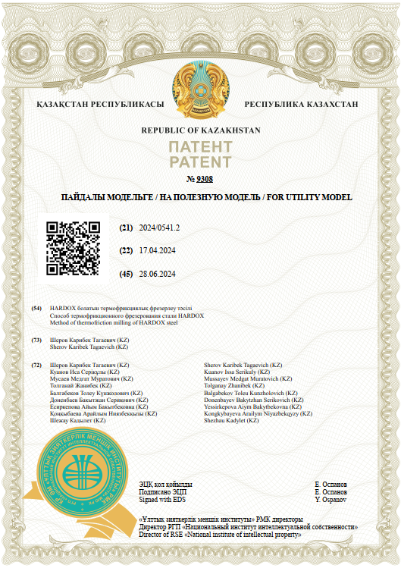

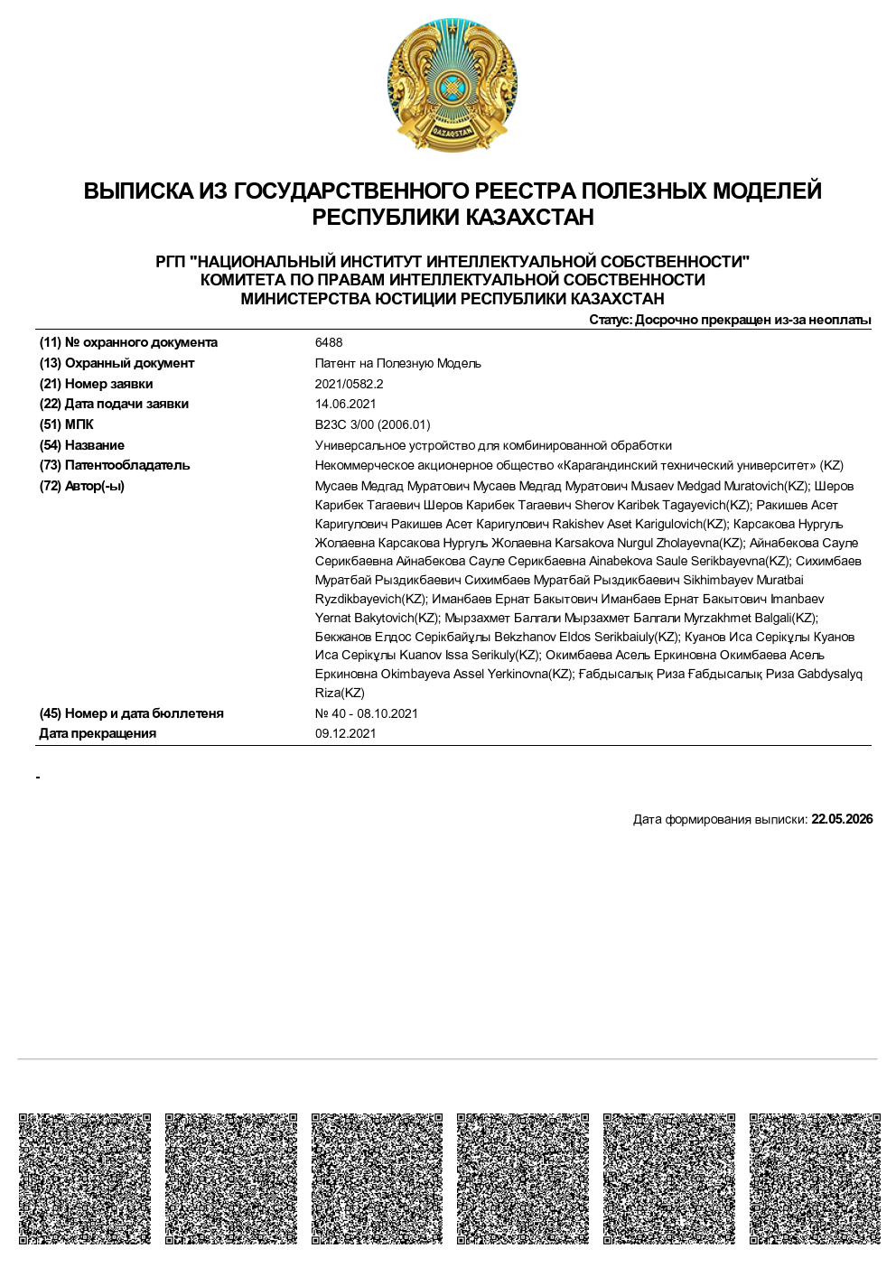

ҚОСЫМША Б
Қазақстан Республикасының зияткерлік меншік объектісіне авторлық құқықтарды мемлекеттік тіркеу туралы куәлік
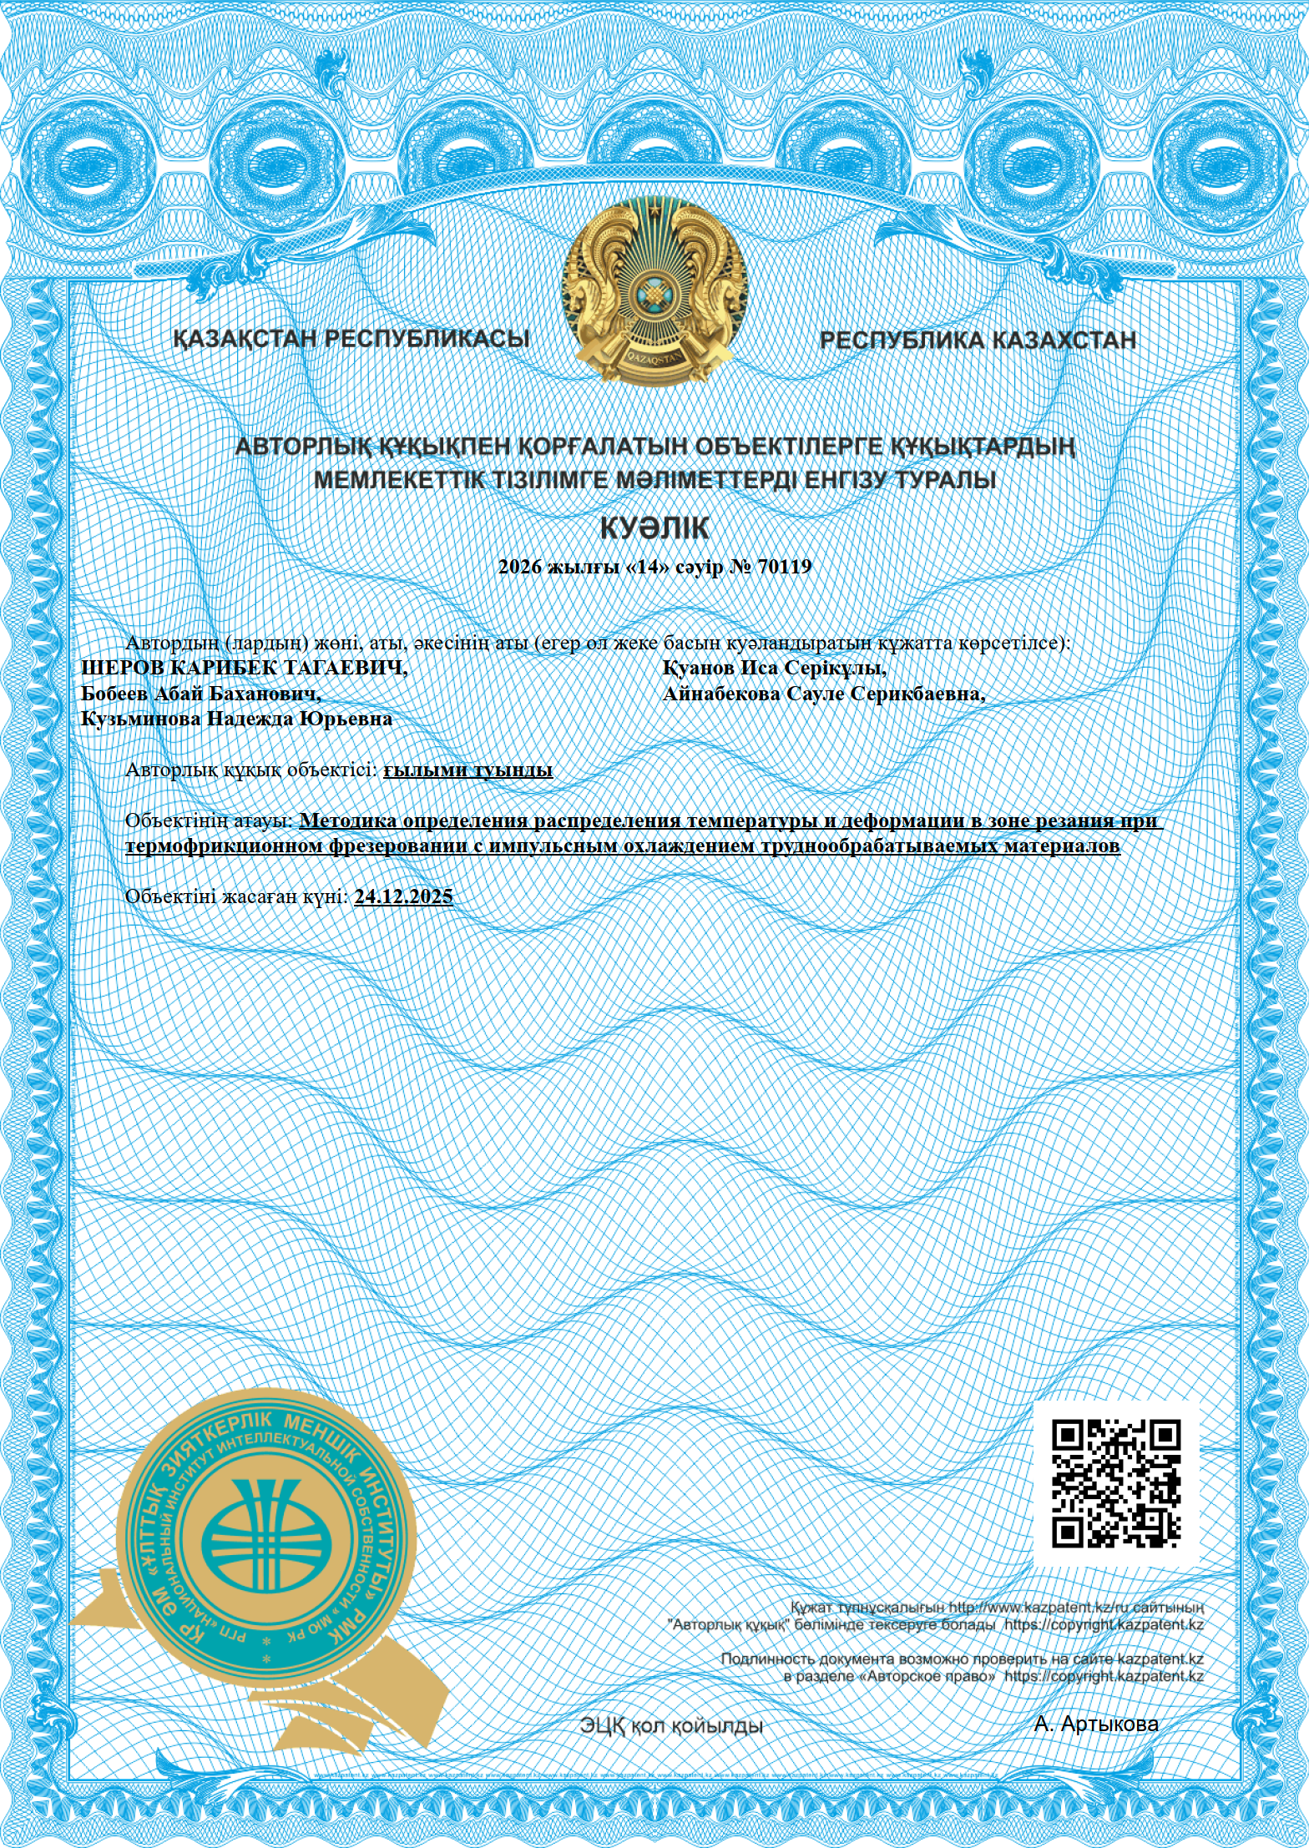
ҚОСЫМША В
Нәтижелерді өндіріске енгізу актісі
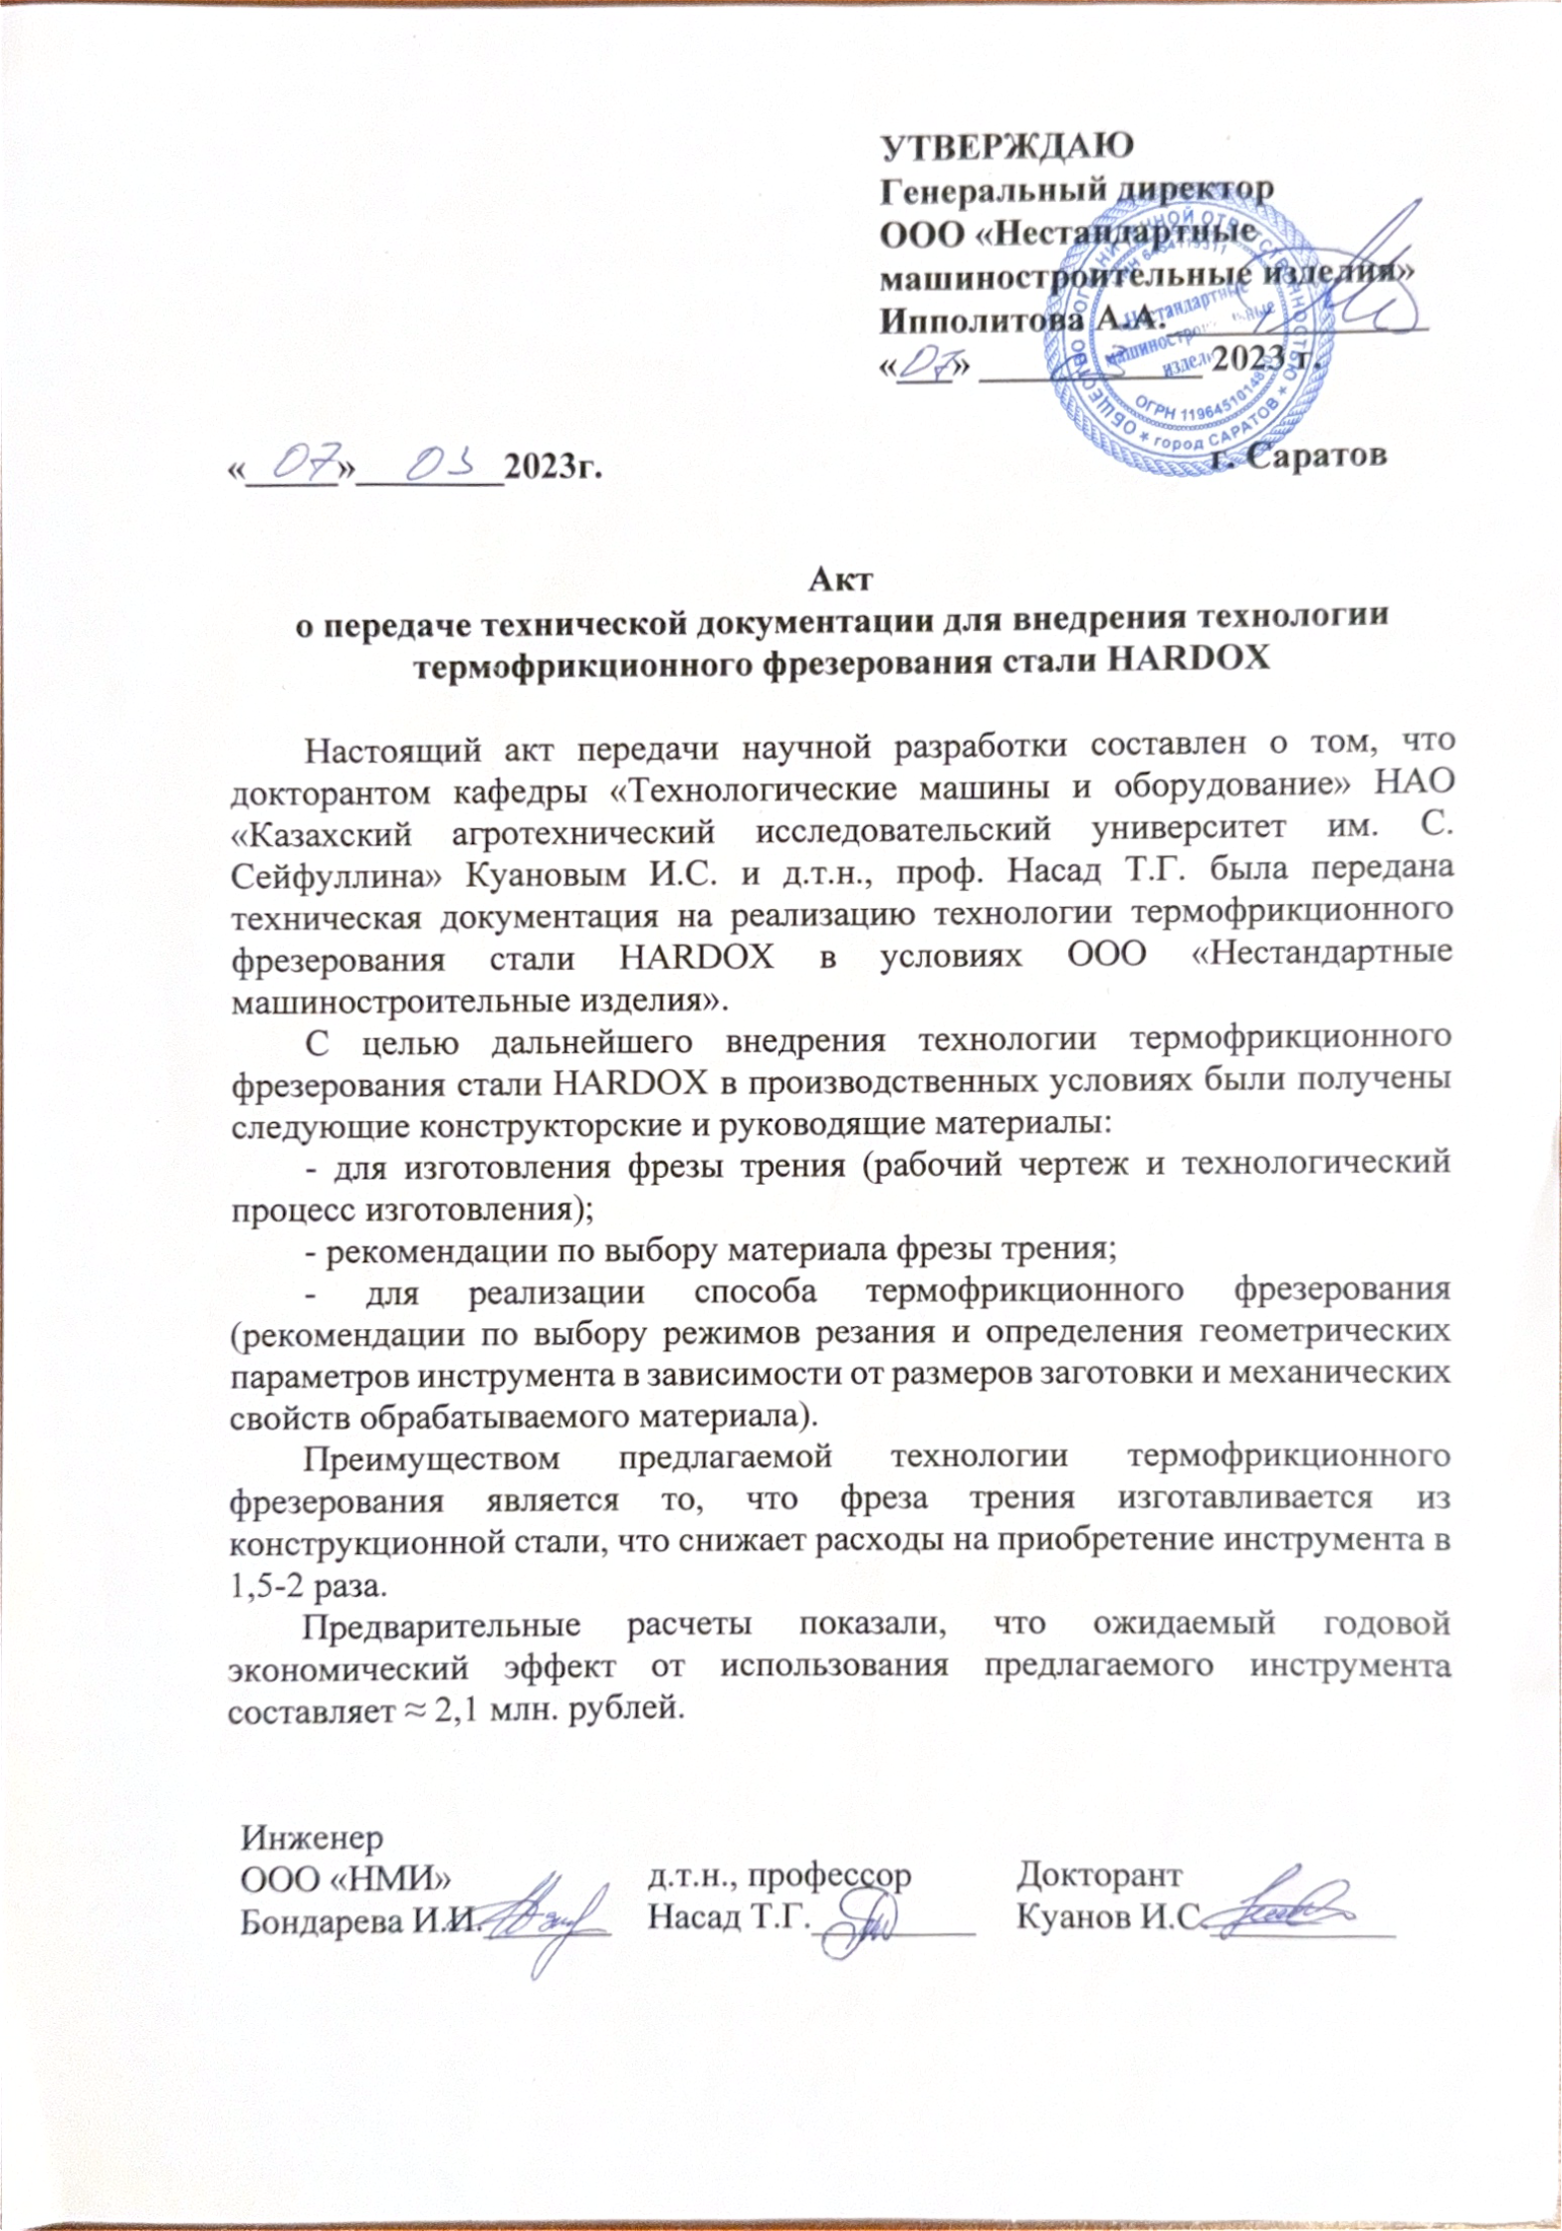

ҚОСЫМША Г
Ю. Гагарин атындағы Саратов мемлекеттік техникалық университетінің «Машина жасау технологиясы» кафедрасы отырысының хаттамасынан үзінді
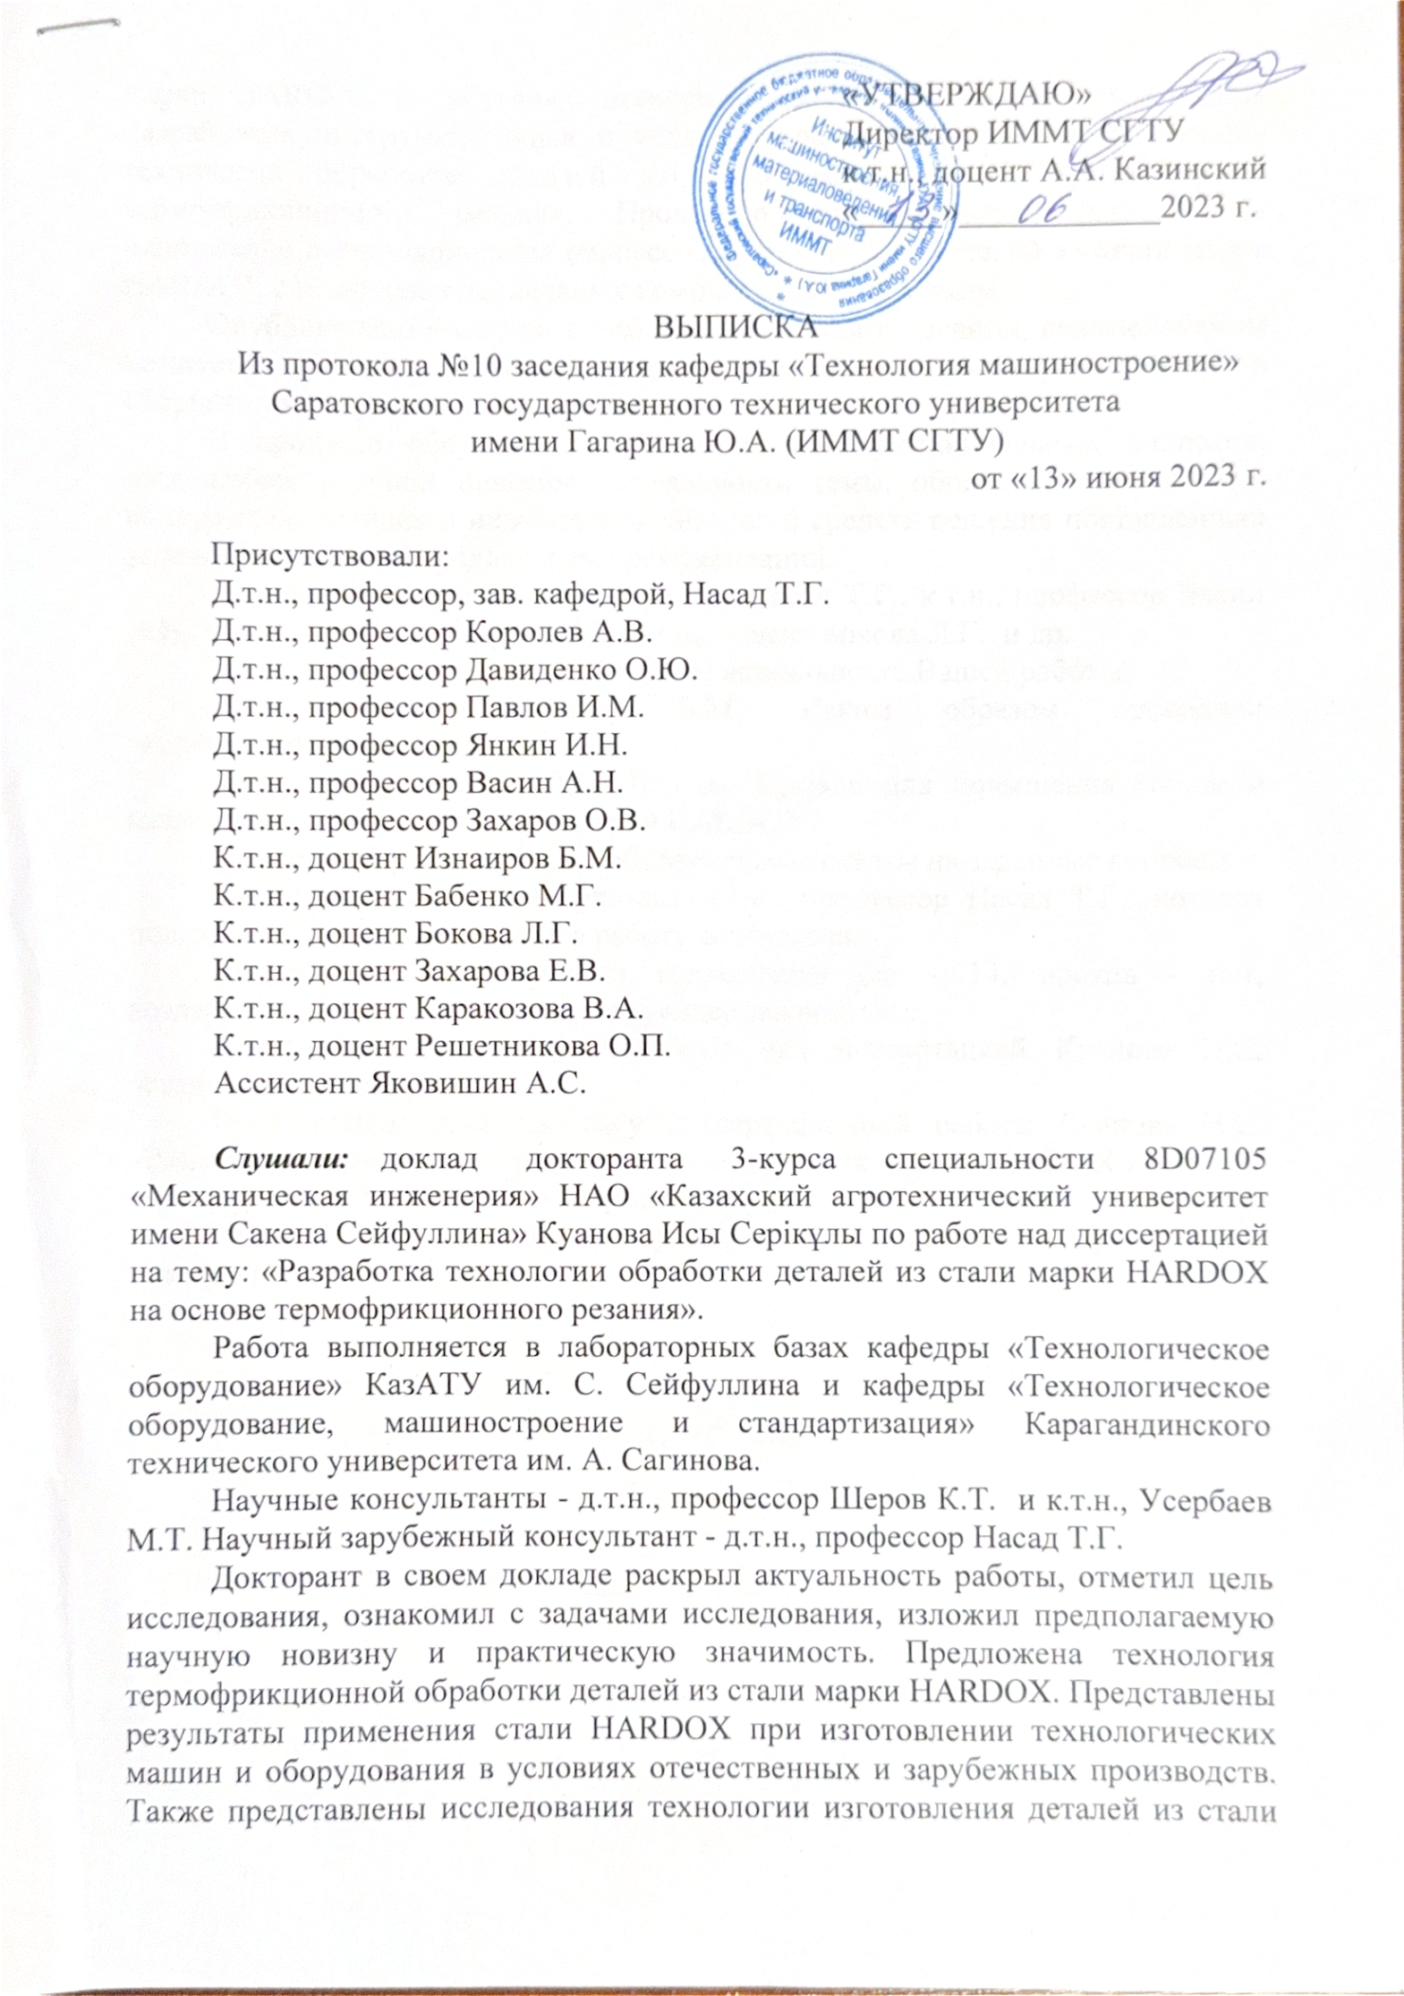
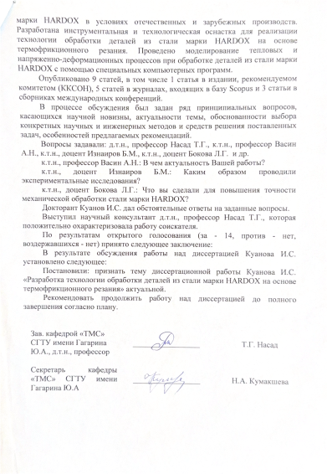
ҚОСЫМША Д
ТОО «Steel Manufacturing» жағдайында үйкеліс фрезасын дайындаудың технологиялық үрдісі
